TRƯỜNG ĐẠI HỌC PHƯƠNG ĐÔNG
KHOA CÔNG NGHỆ SỐ & TRUYỀN THÔNG
NGÀNH CÔNG NGHỆ THÔNG TIN
____________________

BÁO CÁO ĐỒ ÁN KỲ
ĐỀ TÀI: XÂY DỰNG HỆ THỐNG QUẢN LÝ NHÂN SỰ
Hà Nội, 2026

TRƯỜNG ĐẠI HỌC PHƯƠNG ĐÔNG
KHOA CÔNG NGHỆ SỐ & TRUYỀN THÔNG
NGÀNH CÔNG NGHỆ THÔNG TIN
____________________
BÁO CÁO ĐỒ ÁN KỲ
ĐỀ TÀI: XÂY DỰNG HỆ THỐNG QUẢN LÝ NHÂN SỰ
Họ và tên sinh viên: Bùi Đức Dũng
Mã sinh viên: 523100077
Lớp: 523100B
Giảng viên hướng dẫn: ThS. Trần Thị Lụa
Hà Nội, 2026

MỤC LỤC
MỞ ĐẦU 1
CHƯƠNG 1. TỔNG QUAN ĐỀ TÀI VÀ CƠ SỞ THỰC HIỆN 2
1.1. Bài toán và lý do lựa chọn đề tài 2
1.2. Mục tiêu của đề tài 3
1.3. Đối tượng sử dụng, phạm vi và giới hạn 4
1.4. Dữ liệu đầu vào, đầu ra và ràng buộc 6
1.5. Cơ sở lý thuyết, công nghệ và công cụ sử dụng 7
1.5.1. React, TypeScript và tổ chức giao diện 7
1.5.2. Express, HTTP API và lưu trữ JSON giao dịch 7
1.5.3. Xác thực, phân quyền RBAC và kiểm thử tự động 8
CHƯƠNG 2. PHÂN TÍCH VÀ THIẾT KẾ GIẢI PHÁP 10
2.1. Phân tích yêu cầu và chức năng cốt lõi 10
2.1.1. Yêu cầu chức năng và mức ưu tiên 10
2.1.2. Ma trận phân quyền theo vai trò 11
2.1.3. Yêu cầu phi chức năng và phương pháp kiểm chứng 13
2.2. Use case và luồng xử lý chính 13
2.2.1. Đặc tả UC01 — Đăng nhập, quản lý phiên và UC10 — Đăng ký tài khoản công khai 14
2.2.2. Đặc tả UC02 — Quản lý hồ sơ nhân viên và UC03 — Quản lý hợp đồng lao động 15
2.2.3. Đặc tả UC04 — Gửi, hủy và xét duyệt đơn nghỉ phép 17
2.2.4. Đặc tả UC05 — Quản lý chấm công và UC06 — Tính và chốt bảng lương 18
2.2.5. Đặc tả UC07–UC09 — Nghiệp vụ bổ trợ, bảng tin và thông báo cá nhân 20
2.2.6. Bộ sơ đồ use case chi tiết theo chức năng 21
2.3. Thiết kế kiến trúc hệ thống 34
2.3.1. Kiến trúc phân lớp và đường đi của yêu cầu 34
2.3.2. Giao dịch nghiệp vụ nguyên tử và công bố trạng thái 35
2.4. Thiết kế cơ sở dữ liệu 36
2.4.1. Sơ đồ mối quan hệ giữa các bảng/thực thể dữ liệu (ERD) 36
2.4.2. Hồ sơ nhân viên và danh mục tổ chức 37
2.4.3. Hợp đồng lao động và danh mục loại hợp đồng 38
2.4.4. Ngày công và đăng ký thẻ chấm công 39
2.4.5. Đơn nghỉ phép và thông tin xét duyệt 40
2.4.6. Bảng lương và dữ liệu tính toán 41
2.4.7. Ca làm việc, lịch phân ca, ngày nghỉ lễ và máy chấm công 42
2.4.8. Đánh giá nhân viên, khen thưởng và kỷ luật 43
2.4.9. Bảng tin nội bộ, thông báo cá nhân và nhật ký hệ thống 44
2.5. Thiết kế giao diện, API và các thành phần kỹ thuật 45
2.5.1. Thiết kế bố cục giao diện và phác thảo màn hình (Wireframe) 45
2.5.2. Thiết kế API xác thực, đăng ký, hồ sơ và hợp đồng 48
2.5.3. Thiết kế API nghiệp vụ và các thành phần kỹ thuật 50
CHƯƠNG 3. XÂY DỰNG SẢN PHẨM, KIỂM THỬ VÀ ĐÁNH GIÁ 52
3.1. Xây dựng và triển khai sản phẩm 52
3.1.1. Môi trường và quy trình biên dịch, khởi chạy 52
3.1.2. Cấu trúc mã nguồn và bộ dữ liệu minh họa 53
3.1.3. Màn hình đăng nhập hệ thống 53
3.1.4. Màn hình đăng ký tài khoản công khai và duyệt kích hoạt (UC10) 54
3.1.5. Màn hình tổng quan và chỉ số theo dõi (Dashboard) 55
3.1.6. Màn hình quản lý danh sách hồ sơ nhân viên 56
3.1.7. Màn hình quản lý hợp đồng lao động 58
3.1.8. Màn hình quản lý chấm công theo ngày 58
3.1.9. Màn hình hàng đợi nghỉ phép và góc nhìn Trưởng phòng duyệt đơn 59
3.1.10. Màn hình tính bảng lương nháp và chốt bảng lương chính thức 61
3.1.11. Màn hình góc nhìn Nhân viên (xem phiếu lương đã chốt và đơn nghỉ cá nhân) 63
3.1.12. Màn hình nhật ký hệ thống và truy vết thao tác 64
3.2. Kiểm thử và đánh giá sản phẩm 65
3.2.1. Chiến lược và dữ liệu kiểm thử 65
3.2.2. Tổng hợp kết quả thực thi kiểm thử theo nhóm chức năng 66
3.2.3. Kiểm thử xác thực, đăng ký công khai (UC10) và phân quyền 67
3.2.4. Kiểm thử luồng nghỉ phép và kiểm soát hạn mức phép năm 69
3.2.5. Kiểm thử quy tắc ngày hợp lệ, hợp đồng và toàn vẹn tham chiếu 69
3.2.6. Kiểm thử ghi nhận ngày công, phát hiện nháp lỗi thời và chốt lương 70
3.2.7. Kiểm thử nhóm nghiệp vụ bổ trợ và danh mục vận hành 71
3.2.8. Kiểm thử bảng tin nội bộ và thông báo cá nhân 72
3.2.9. Kiểm thử đánh giá, mật khẩu, di trú dữ liệu và an toàn ghi tệp 73
3.2.10. Kiểm tra trình duyệt và định hướng mở rộng kiểm thử 74
3.2.11. Các lỗi phát hiện và đã khắc phục trong quá trình xây dựng 75
3.3. Giải pháp cải tiến kỹ thuật 77
3.3.1. Cải tiến 1: Chuyển ranh giới phân quyền và lọc dữ liệu nhạy cảm về tầng máy chủ 77
3.3.2. Cải tiến 2: Cơ chế đối chiếu dữ liệu nguồn chống chốt lương nháp lỗi thời và khóa kỳ lương 79
3.3.3. Cải tiến 3: Giao dịch lưu trữ JSON nguyên tử (Atomic Write) và đồng bộ thông báo – nhật ký 80
3.4. Quá trình tự học và phát triển 81
3.4.1. Nội dung kiến thức và công nghệ tự học 81
3.4.2. Áp dụng vào đồ án và minh chứng thực hiện 83
3.4.3. Kế hoạch và định hướng phát triển tiếp theo 84
3.5. Kết quả đạt được và hạn chế 86
3.5.1. Đối chiếu với mục tiêu sản phẩm 86
3.5.2. Đối chiếu checkpoint và CLO 87
KẾT LUẬN 90
TÀI LIỆU THAM KHẢO 91

DANH MỤC TỪ VIẾT TẮT
Từ viết tắt | Thuật ngữ tiếng Anh và giải thích nghĩa tiếng Việt
API | Application Programming Interface — Giao diện lập trình ứng dụng
CLO | Course Learning Outcome — Chuẩn đầu ra học phần
CP | Checkpoint — Mốc kiểm tra tiến độ thực hiện đồ án
CRUD | Create, Read, Update, Delete — Thêm, Đọc, Sửa, Xóa dữ liệu
CSDL | Cơ sở dữ liệu
CSRF | Cross-Site Request Forgery — Tấn công giả mạo yêu cầu liên trang
CSV | Comma-Separated Values — Tệp dữ liệu giá trị phân tách bằng dấu phẩy
E2E | End-to-End — Kiểm thử đầu cuối toàn bộ luồng hệ thống
ERD | Entity-Relationship Diagram — Sơ đồ thực thể liên kết / quan hệ dữ liệu
FK | Foreign Key — Khóa ngoại / thuộc tính tham chiếu liên thực thể
GVHD | Giảng viên hướng dẫn
HR / HRM | Human Resources / Human Resource Management — Quản trị nhân sự
HTTP / HTTPS | HyperText Transfer Protocol (Secure) — Giao thức truyền tải siêu văn bản
JSON | JavaScript Object Notation — Định dạng trao đổi và lưu trữ dữ liệu nhẹ
PK | Primary Key — Khóa chính định danh duy nhất thực thể
RBAC | Role-Based Access Control — Kiểm soát truy cập dựa trên vai trò
REST | Representational State Transfer — Kiến trúc dịch vụ web hướng tài nguyên
SPA | Single-Page Application — Ứng dụng web đơn trang
SQL | Structured Query Language — Ngôn ngữ truy vấn có cấu trúc
UC | Use Case — Ca sử dụng / chức năng tương tác của hệ thống
UI / UX | User Interface / User Experience — Giao diện và trải nghiệm người dùng
UTC | Coordinated Universal Time — Giờ phối hợp quốc tế
UUID | Universally Unique Identifier — Mã định danh duy nhất toàn cục

DANH MỤC HÌNH VẼ, SƠ ĐỒ
Hình 2.1. Sơ đồ use case tổng quan hệ thống quản lý nhân sự SHC.
Hình 2.2. Sơ đồ use case cổng công khai và tự đăng ký tài khoản.
Hình 2.3. Sơ đồ use case xác thực, quản lý phiên đăng nhập và mật khẩu.
Hình 2.4. Sơ đồ use case quản lý và duyệt tài khoản tự đăng ký.
Hình 2.5. Sơ đồ use case quản lý và tra cứu hồ sơ nhân viên.
Hình 2.6. Sơ đồ use case quản trị phân quyền và đặt lại mật khẩu tài khoản.
Hình 2.7. Sơ đồ use case quản lý danh mục phòng ban và chức vụ.
Hình 2.8. Sơ đồ use case quản lý và tra cứu hợp đồng lao động.
Hình 2.9. Sơ đồ use case quản lý danh mục loại hợp đồng.
Hình 2.10. Sơ đồ use case quản lý và tra cứu chấm công theo ngày.
Hình 2.11. Sơ đồ use case quản lý đơn nghỉ phép cá nhân.
Hình 2.12. Sơ đồ use case xét duyệt và từ chối đơn nghỉ phép.
Hình 2.13. Sơ đồ use case lập nháp, chốt và tra cứu bảng lương.
Hình 2.14. Sơ đồ use case quản lý và tra cứu đánh giá nhân viên theo tháng.
Hình 2.15. Sơ đồ use case quản lý quyết định khen thưởng và kỷ luật.
Hình 2.16. Sơ đồ use case quản lý đăng ký thẻ chấm công.
Hình 2.17. Sơ đồ use case quản lý danh mục ca làm việc.
Hình 2.18. Sơ đồ use case quản lý lịch phân ca làm việc.
Hình 2.19. Sơ đồ use case quản lý và tra cứu danh mục ngày nghỉ lễ.
Hình 2.20. Sơ đồ use case quản lý danh mục máy chấm công.
Hình 2.21. Sơ đồ use case quản lý và đọc bảng tin nội bộ.
Hình 2.22. Sơ đồ use case xem và đánh dấu thông báo cá nhân.
Hình 2.23. Sơ đồ use case theo dõi bảng điều khiển tổng quan.
Hình 2.24. Sơ đồ use case tra cứu và trích xuất nhật ký hệ thống.
Hình 2.25. Sơ đồ use case các tiện ích tra cứu, lọc, phân trang và xuất CSV dùng chung.
Hình 2.26. Sơ đồ kiến trúc phân lớp hệ thống quản lý nhân sự SHC.
Hình 2.27. Sơ đồ mối quan hệ giữa các bảng/thực thể dữ liệu (ERD) của hệ thống SHC.
Hình 2.28. Phác thảo bố cục (Wireframe) màn hình Đăng nhập và Tự đăng ký tài khoản.
Hình 2.29. Phác thảo bố cục (Wireframe) màn hình Tổng quan (Dashboard).
Hình 2.30. Phác thảo bố cục (Wireframe) màn hình Danh sách kết hợp Bộ lọc và Hộp thoại Biểu mẫu.
Hình 2.31. Phác thảo bố cục (Wireframe) màn hình Nghỉ phép và Hộp thoại Xử lý đơn.
Hình 3.1. Giao diện cổng đăng nhập hệ thống SHC Company tại đường dẫn /app.
Hình 3.2. Giao diện quản lý và xét duyệt yêu cầu tự đăng ký tài khoản công khai (UC10).
Hình 3.3. Giao diện bảng điều khiển Tổng quan với các chỉ số nhân sự và cảnh báo hợp đồng sắp hết hạn.
Hình 3.4. Giao diện danh sách hồ sơ nhân viên từ bộ dữ liệu minh họa.
Hình 3.5. Giao diện quản lý hợp đồng lao động với mức lương cơ bản và phụ cấp.
Hình 3.6. Giao diện danh sách 176 bản ghi chấm công tháng 09/2026 (phân trang 15 dòng/trang).
Hình 3.7. Giao diện hàng đợi đơn nghỉ phép với đơn của nhân viên NV001 đang ở trạng thái chờ duyệt.
Hình 3.8. Giao diện Trưởng phòng Công nghệ (QL01) xét duyệt đơn nghỉ phép của nhân viên trong phòng.
Hình 3.9. Giao diện kết quả tính bảng lương nháp kỳ 2026-09 của nhân viên NV001 (Thực nhận: 13.000.000 đồng).
Hình 3.10. Giao diện Bảng lương kỳ 2026-09 sau khi đã chốt chính thức và khóa dữ liệu nguồn.
Hình 3.11. Giao diện cổng cá nhân của Nhân viên (NV001) khi xem phiếu lương đã chốt và thông báo đơn nghỉ phép.
Hình 3.12. Giao diện Nhật ký hệ thống ghi nhận sự kiện đăng nhập và lập bảng lương.

DANH MỤC BẢNG BIỂU
Bảng 1.1. Mục tiêu cụ thể và tiêu chí kiểm chứng của đề tài
Bảng 1.2. Đối tượng sử dụng, phạm vi và giới hạn của hệ thống
Bảng 1.3. Dữ liệu đầu vào, đầu ra và ràng buộc kiểm tra tại máy chủ
Bảng 2.1. Danh mục yêu cầu chức năng và mức độ ưu tiên
Bảng 2.2. Ma trận phân quyền truy cập theo bốn vai trò
Bảng 2.3. Yêu cầu phi chức năng và phương pháp kiểm chứng
Bảng 2.4. Đặc tả Use Case UC01 — Đăng nhập và quản lý phiên làm việc
Bảng 2.5. Đặc tả Use Case UC10 — Đăng ký tài khoản công khai và xét duyệt kích hoạt
Bảng 2.6. Đặc tả Use Case UC02 — Quản lý hồ sơ nhân viên và phân quyền tài khoản
Bảng 2.7. Đặc tả Use Case UC03 — Quản lý hợp đồng lao động
Bảng 2.8. Đặc tả Use Case UC04 — Gửi, hủy, chấp thuận và từ chối đơn nghỉ phép
Bảng 2.9. Đặc tả Use Case UC05 — Quản lý chấm công theo ngày
Bảng 2.10. Đặc tả Use Case UC06 — Lập bảng lương nháp, đối chiếu và chốt bảng lương
Bảng 2.11. Đặc tả Use Case UC07–UC09 — Đánh giá, nghiệp vụ bổ trợ và truyền thông nội bộ
Bảng 2.12. Các giai đoạn giao dịch nghiệp vụ nguyên tử và công bố trạng thái
Bảng 2.13. Cấu trúc dữ liệu Hồ sơ nhân viên và Danh mục tổ chức
Bảng 2.14. Cấu trúc dữ liệu Hợp đồng lao động và Loại hợp đồng
Bảng 2.15. Cấu trúc dữ liệu Ngày công và Đăng ký thẻ chấm công
Bảng 2.16. Cấu trúc dữ liệu Đơn nghỉ phép
Bảng 2.17. Cấu trúc dữ liệu Bảng lương tháng
Bảng 2.18. Cấu trúc dữ liệu Ca làm việc, Lịch phân ca, Ngày lễ và Máy chấm công
Bảng 2.19. Cấu trúc dữ liệu Đánh giá tháng, Khen thưởng và Kỷ luật
Bảng 2.20. Cấu trúc dữ liệu Bảng tin, Thông báo cá nhân và Nhật ký hệ thống
Bảng 2.21. Thiết kế bố cục và trạng thái các thành phần giao diện
Bảng 2.22. Danh mục API xác thực, đăng ký, hồ sơ nhân viên và hợp đồng lao động
Bảng 2.23. Danh mục API chấm công, nghỉ phép, bảng lương, danh mục và truyền thông
Bảng 3.1. Môi trường triển khai và các thành phần công nghệ của dự án
Bảng 3.2. Cấu trúc mã nguồn và phân tách trách nhiệm các mô-đun
Bảng 3.3. Chiến lược kiểm thử bốn lớp và công cụ sử dụng
Bảng 3.4. Tổng hợp kết quả thực thi kiểm thử theo nhóm chức năng
Bảng 3.5. Kết quả kiểm thử xác thực, đăng ký công khai và phân quyền
Bảng 3.6. Kết quả kiểm thử luồng nghỉ phép và hạn mức phép năm
Bảng 3.7. Kết quả kiểm thử ngày hợp lệ, hợp đồng lao động và tham chiếu
Bảng 3.8. Kết quả kiểm thử chấm công, bảng lương nháp và chốt bảng lương
Bảng 3.9. Kết quả kiểm thử nhóm nghiệp vụ bổ trợ và danh mục vận hành
Bảng 3.10. Kết quả kiểm thử bảng tin nội bộ và thông báo cá nhân
Bảng 3.11. Kết quả kiểm thử đánh giá, mật khẩu, di trú và lưu trữ nguyên tử
Bảng 3.12. Kết quả kiểm thử giao diện người dùng trên trình duyệt
Bảng 3.13. Danh sách các lỗi phát hiện và đã khắc phục trong quá trình xây dựng
Bảng 3.14. Đối chiếu kết quả Trước và Sau cải tiến phân quyền tại máy chủ
Bảng 3.15. Đối chiếu kết quả Trước và Sau cải tiến tính nhất quán Công – Phép – Lương
Bảng 3.16. Đối chiếu kết quả Trước và Sau cải tiến giao dịch lưu trữ HRStore
Bảng 3.17. Nội dung kiến thức và công nghệ tự học phục vụ đồ án
Bảng 3.18. Kết quả áp dụng kiến thức tự học vào đồ án và minh chứng thực hiện
Bảng 3.19. Kế hoạch học tập và định hướng phát triển hệ thống tiếp theo
Bảng 3.20. Đối chiếu kết quả đạt được với mục tiêu đề ra và hạn chế hiện tại
Bảng 3.21. Tổng hợp tiến độ thực hiện và minh chứng qua 06 mốc Checkpoint
Bảng 3.22. Ma trận đối chiếu minh chứng đồ án với 04 chuẩn đầu ra học phần (CLO1–CLO4)

MỞ ĐẦU
Trong hoạt động vận hành của các doanh nghiệp vừa và nhỏ, công tác quản trị nhân sự đóng vai trò hạt nhân nhằm kết nối thông tin cơ cấu tổ chức, hồ sơ người lao động, hợp đồng lao động, dữ liệu chấm công, đơn xin nghỉ phép và bảng tính tiền lương hàng tháng. Khi các nhóm dữ liệu này được quản lý rời rạc trên nhiều sổ sách giấy tờ hoặc các tệp bảng tính độc lập, bộ phận nhân sự phải mất nhiều thời gian đối chiếu thủ công mỗi khi phát sinh biến động về hợp đồng, điều chỉnh mức phụ cấp hoặc phê duyệt ngày nghỉ. Từ thực tế đó, em lựa chọn đề tài “Xây dựng hệ thống quản lý nhân sự” nhằm nghiên cứu cách thức tổ chức cơ sở dữ liệu tập trung và tự động hóa quy trình kiểm tra tính nhất quán giữa các phân hệ nghiệp vụ trên nền tảng ứng dụng web.
Hệ thống phần mềm xây dựng trong đồ án mang tên SHC Company, được thiết kế xoay quanh bốn nhóm vai trò sử dụng gồm: Quản trị viên (Admin), Chuyên viên nhân sự (HR), Trưởng phòng (Manager) và Nhân viên (Employee). Hệ thống cho phép quản lý xuyên suốt vòng đời thông tin từ khâu tiếp nhận đăng ký tài khoản công khai, quản lý hồ sơ và danh mục phòng ban – chức vụ, lập hợp đồng lao động, ghi nhận ngày công, xét duyệt đơn nghỉ phép theo hạn mức cho đến tính bảng lương nháp, chốt kỳ lương và truyền thông nội bộ qua bảng tin, thông báo cá nhân.
Về mặt kỹ thuật, ứng dụng được phát triển theo kiến trúc phân lớp tách biệt giữa giao diện người dùng đơn trang sử dụng React và TypeScript với tầng máy chủ HTTP API sử dụng Node.js và Express, kết hợp cơ chế lưu trữ dữ liệu giao dịch nguyên tử trên định dạng JSON. Trọng tâm của đề tài là thiết lập ranh giới kiểm soát phân quyền trực tiếp tại máy chủ, kiểm tra chặt chẽ các ràng buộc nghiệp vụ liên phân hệ (chống trùng lắp hợp đồng, kiểm soát số dư phép năm tại thời điểm phê duyệt, phát hiện dữ liệu nguồn thay đổi trước khi chốt lương) và xây dựng bộ kiểm thử tích hợp tự động để xác minh toàn bộ luồng xử lý.

CHƯƠNG 1. TỔNG QUAN ĐỀ TÀI VÀ CƠ SỞ THỰC HIỆN

1.1. Bài toán và lý do lựa chọn đề tài
Tại nhiều doanh nghiệp vừa và nhỏ hiện nay, quy trình quản lý nhân sự và tính lương hàng tháng vẫn phụ thuộc lớn vào các công cụ văn phòng truyền thống như bảng tính Microsoft Excel, Google Sheets kết hợp cùng biểu mẫu giấy hoặc tin nhắn nội bộ. Trong mô hình thủ công này, thông tin hồ sơ nhân viên được lưu ở một tệp, danh sách hợp đồng lao động và mức lương cơ bản nằm ở tệp thứ hai, bảng chấm công hàng ngày ở tệp thứ ba và đơn xin nghỉ phép được gửi rời rạc qua email hoặc nhóm trò chuyện. Sự phân mảnh dữ liệu dẫn đến bốn khó khăn thực tế thường xuyên xảy ra:
Thứ nhất, sai lệch dữ liệu liên phân hệ khi tổng hợp cuối tháng: Khi nhân viên được phê duyệt nghỉ phép năm có hưởng lương hoặc điều chỉnh mức lương trong hợp đồng, chuyên viên nhân sự phải tự nhớ để cập nhật thủ công sang bảng chấm công và bảng tính lương. Chỉ một sơ suất nhỏ khi sao chép công thức cũng dẫn đến tính sai ngày công hưởng lương hoặc chấm công trùng vào ngày nhân viên đã nghỉ phép.
Thứ hai, thiếu cơ chế kiểm soát hạn mức và điều kiện nghiệp vụ tức thời: Khi nhân viên nộp đơn xin nghỉ phép bằng giấy hoặc tin nhắn, trưởng bộ phận khó nắm bắt ngay số ngày phép năm còn lại của nhân viên đó hoặc không phát hiện được đơn mới bị trùng ngày với một đơn khác đang chờ duyệt.
Thứ ba, hạn chế trong phân quyền truy cập và bảo mật thông tin nhạy cảm: Việc chia sẻ chung tệp bảng tính giữa nhân sự và các trưởng bộ phận dễ làm lộ thông tin mức lương, địa chỉ cá nhân hoặc thông tin hợp đồng của nhân viên thuộc các phòng ban khác.
Thứ tư, thiếu khả năng truy vết lịch sử thao tác và khóa dữ liệu sau khi chốt kỳ lương: Trên bảng tính thông thường, một bản ghi ngày công hoặc mức phụ cấp của tháng trước có thể bị sửa đổi ngoài ý muốn sau khi bảng lương đã công bố mà không có cơ chế cảnh báo dữ liệu nháp lỗi thời hay khóa chỉnh sửa.
Khi khảo sát một số phần mềm quản trị nhân sự thương mại phổ biến tại Việt Nam như MISA AMIS HRM hay Base HRM, có thể thấy các nền tảng này cung cấp hệ sinh thái rất rộng từ tuyển dụng, chấm công sinh trắc học, bảo hiểm xã hội điện tử, thuế thu nhập cá nhân lũy tiến cho đến chữ ký số. Tuy nhiên, đối với mục tiêu học tập và phạm vi một đồ án kỳ, việc xây dựng một hệ thống ôm đồm quá nhiều phân hệ ngoại vi thường khiến sản phẩm chỉ dừng ở mức giao diện thêm – sửa – xóa bề nổi mà thiếu đi chiều sâu xử lý ràng buộc dữ liệu. Do đó, em lựa chọn xây dựng hệ thống quản lý nhân sự SHC Company tập trung giải quyết triệt để bài toán cốt lõi: liên kết chặt chẽ chuỗi dữ liệu Hồ sơ – Hợp đồng – Chấm công – Nghỉ phép – Bảng lương trong một ứng dụng web tập trung, có phân quyền bốn vai trò tại máy chủ và kiểm chứng được tính nhất quán bằng kiểm thử tự động.

1.2. Mục tiêu của đề tài
Mục tiêu tổng quát của đề tài là phân tích, thiết kế và xây dựng hoàn chỉnh ứng dụng web quản lý nhân sự SHC Company có khả năng vận hành ổn định, phân tách rõ quyền hạn của bốn nhóm người dùng (Quản trị viên, Nhân sự, Trưởng phòng, Nhân viên) và tự động hóa các bước kiểm tra ràng buộc dữ liệu từ khâu tiếp nhận hồ sơ đến khâu chốt bảng lương.
Để đánh giá mức độ hoàn thành một cách khách quan, từng mục tiêu cụ thể của đề tài được gắn với các tiêu chí kiểm chứng định lượng thông qua bộ kiểm thử API và kịch bản vận hành trên trình duyệt (Bảng 1.1).
Bảng 1.1. Mục tiêu cụ thể và tiêu chí kiểm chứng của đề tài
Mã | Mục tiêu cụ thể | Tiêu chí kiểm chứng đạt yêu cầu
MT01 | Xác thực tài khoản và phân quyền theo vai trò | Mọi API nghiệp vụ yêu cầu phiên đăng nhập hợp lệ; chặn truy cập vượt quyền (mã 401/403); không trả dữ liệu mật khẩu băm trong mọi phản hồi HTTP.
MT02 | Quản lý hồ sơ nhân viên, cơ cấu tổ chức và hợp đồng | Kiểm tra duy nhất mã nhân viên và email; đảm bảo toàn vẹn tham chiếu phòng ban/chức vụ; chặn tạo hoặc sửa hợp đồng bị chồng lấp thời gian hiệu lực.
MT03 | Quản lý chấm công theo ngày và luồng duyệt nghỉ phép | Ghi công duy nhất theo cặp nhân viên – ngày; chặn chấm công trùng ngày nghỉ đã duyệt; kiểm tra hạn mức phép năm theo quy định [1] ngay tại thời điểm duyệt.
MT04 | Tính bảng lương nháp, phát hiện lệch dữ liệu và chốt lương | Tự động tổng hợp lương cơ bản, phụ cấp, ngày công và ngày phép hưởng lương; chặn chốt khi dữ liệu nguồn đã thay đổi; khóa sửa công/phép sau khi chốt.
MT05 | Quản lý các nghiệp vụ bổ trợ và danh mục vận hành | Thực hiện đầy đủ chức năng thêm, xem, sửa, xóa có kiểm tra ràng buộc cho đánh giá tháng, khen thưởng, kỷ luật, thẻ chấm công, ca làm việc, lịch phân ca, ngày lễ.
MT06 | Truyền thông nội bộ, thông báo cá nhân và nhật ký truy vết | Hiển thị bảng tin đúng phạm vi phòng ban; tự động sinh thông báo cá nhân khi gửi/duyệt đơn nghỉ và chốt lương; ghi nhận đầy đủ nhật ký thao tác hệ thống.
MT07 | Kiểm thử tự động và hoàn thiện sản phẩm thực tế | Vượt qua toàn bộ các ca kiểm thử tích hợp API, kiểm tra kiểu tĩnh TypeScript, đóng gói bản dựng sản xuất và kiểm chứng giao diện trên cả bốn vai trò.

Trong khuôn khổ đồ án học phần, hệ thống tập trung giải quyết bài toán quản lý nghiệp vụ cốt lõi và đảm bảo tính toàn vẹn dữ liệu nội bộ; chưa đặt mục tiêu kết nối phần cứng máy chấm công vật lý, kê khai bảo hiểm xã hội điện tử hay tự động thanh toán qua cổng ngân hàng.

1.3. Đối tượng sử dụng, phạm vi và giới hạn
Hệ thống SHC Company phục vụ bốn nhóm đối tượng sử dụng chính với phạm vi quyền hạn được phân tách rõ ràng theo chức trách công việc:
1. Quản trị viên (Admin): Quản lý toàn bộ tài khoản người dùng, phân quyền vai trò (Admin, HR, Trưởng phòng, Nhân viên), đặt lại mật khẩu cho tài khoản khác, đồng thời có quyền thực hiện và giám sát toàn bộ các phân hệ nghiệp vụ nhân sự và nhật ký hệ thống.
2. Chuyên viên nhân sự (HR): Thực hiện nghiệp vụ quản lý hồ sơ nhân viên, xét duyệt yêu cầu tự đăng ký tài khoản, quản lý phòng ban – chức vụ, lập và cập nhật hợp đồng lao động, ghi nhận chấm công, xét duyệt đơn nghỉ phép, tính và chốt bảng lương, quản lý các danh mục vận hành và đăng bảng tin nội bộ; nhưng không được phép tạo hoặc nâng quyền tài khoản lên vai trò Quản trị viên hay đặt lại mật khẩu của người khác.
3. Trưởng phòng (Manager): Tra cứu danh bạ nhân viên thuộc phòng ban mình quản lý (đã được ẩn các trường thông tin cá nhân nhạy cảm như địa chỉ cư trú, số điện thoại riêng), xét duyệt hoặc từ chối đơn xin nghỉ phép và lập bảng đánh giá hàng tháng cho nhân viên trong phòng; không được tự duyệt đơn nghỉ hoặc tự đánh giá bản thân.
4. Nhân viên (Employee): Tra cứu hồ sơ, hợp đồng lao động, bảng chấm công, lịch phân ca, kết quả đánh giá và quyết định khen thưởng – kỷ luật của chính mình; gửi đơn xin nghỉ phép, hủy đơn khi còn ở trạng thái chờ duyệt; đọc bảng tin nội bộ, nhận thông báo cá nhân và xem phiếu lương sau khi bộ phận nhân sự đã chốt.
Bảng 1.2. Đối tượng sử dụng, phạm vi và giới hạn của hệ thống
Nội dung trong phạm vi đề tài | Giới hạn ngoài phạm vi hiện tại
Quản lý một tổ chức thống nhất; mỗi nhân viên thuộc một phòng ban và giữ một chức vụ tại một thời điểm. | Mô hình tập đoàn đa công ty hoặc nhân viên kiêm nhiệm nhiều phòng ban đồng thời.
Phân quyền truy cập tại máy chủ theo bốn vai trò chuẩn: Quản trị viên, Nhân sự, Trưởng phòng, Nhân viên. | Cấu hình ma trận quyền hạn động tùy biến riêng cho từng cá nhân ngoài bốn vai trò chuẩn.
Ghi nhận và cập nhật chấm công theo ngày làm việc (thứ Hai đến thứ Sáu), kiểm tra xung đột với đơn nghỉ phép. | Đồng bộ thời gian thực từ thiết bị chấm công vân tay/khuôn mặt qua giao thức mạng nội bộ.
Tính lương theo lương cơ bản, phụ cấp hợp đồng, số ngày công, ngày phép năm hưởng lương, thưởng và khấu trừ. | Tự động tính biểu thuế thu nhập cá nhân lũy tiến, trích nộp bảo hiểm bắt buộc và chi trả qua ngân hàng.
Lưu trữ dữ liệu bền vững bằng cơ chế giao dịch nguyên tử trên tệp JSON cục bộ tại máy chủ Node.js. | Triển khai cụm máy chủ phân tán nhiều tiến trình cùng ghi đồng thời vào hệ quản trị CSDL quan hệ.
Quản lý danh mục ca làm việc, lịch phân ca, ngày nghỉ lễ và danh mục máy chấm công độc lập. | Tự động quy đổi giờ làm ca đêm, tính hệ số lương làm thêm giờ (OT) theo lịch ca và ngày nghỉ lễ.

Về trạng thái làm việc, hồ sơ nhân viên được quản lý qua ba trạng thái gồm: Thử việc (probation), Đang làm việc chính thức (active) và Đã nghỉ việc/Ngừng hoạt động (inactive) [1]. Khi chuyển sang trạng thái ngừng hoạt động, tài khoản của nhân viên sẽ bị thu hồi quyền đăng nhập nhưng toàn bộ dữ liệu lịch sử về hợp đồng, ngày công, đơn nghỉ và bảng lương của nhân viên đó vẫn được bảo toàn để phục vụ tra cứu và đối soát.

1.4. Dữ liệu đầu vào, đầu ra và ràng buộc
Để đảm bảo tính đúng đắn của dữ liệu ngay từ cửa ngõ giao tiếp API, hệ thống quy định rõ các nhóm dữ liệu đầu vào, kết quả đầu ra và hệ thống quy tắc kiểm tra hợp lệ tại máy chủ (Bảng 1.3). Toàn bộ dữ liệu minh họa trong đồ án được xây dựng độc lập nhằm phục vụ kiểm thử các luồng nghiệp vụ.
Bảng 1.3. Dữ liệu đầu vào, đầu ra và ràng buộc kiểm tra tại máy chủ
Nhóm dữ liệu | Dữ liệu đầu vào / đầu ra chính | Ràng buộc kiểm tra tại máy chủ
Hồ sơ & Đăng ký | Mã NV, họ tên, email, SĐT, địa chỉ, phòng ban, chức vụ, ngày vào làm, phép năm. | Mã NV và email không trùng lặp; mã phòng ban và chức vụ phải tồn tại; hạn mức phép năm nằm trong khoảng 0–60 ngày [1].
Ngày tháng & Kỳ | Ngày sinh, ngày hiệu lực, ngày công (YYYY-MM-DD), kỳ lương/đánh giá (YYYY-MM). | Đúng định dạng chuẩn ISO và phải là ngày tồn tại thực tế trên lịch dương (loại bỏ các ngày không hợp lệ như 30/02).
Tiền tệ & Điểm số | Lương cơ bản, phụ cấp, tiền thưởng, khấu trừ (VNĐ); điểm đánh giá tháng. | Giá trị số hữu hạn không âm trong miền cho phép; điểm đánh giá nhân viên bắt buộc nằm trong đoạn từ 0 đến 100.
Hợp đồng lao động | Số hợp đồng, mã nhân viên, loại hợp đồng, ngày bắt đầu, ngày kết thúc, mức lương. | Ngày kết thúc không nhỏ hơn ngày bắt đầu; không được giao nhau về khoảng thời gian hiệu lực với hợp đồng khác của cùng nhân viên [1].
Chấm công ngày | Mã nhân viên, ngày làm việc, giờ vào (check-in), giờ ra (check-out), ghi chú. | Chỉ ghi nhận từ thứ Hai đến thứ Sáu; giờ ra phải sau giờ vào; không vượt quá ngày hiện tại; không trùng ngày nghỉ đã duyệt.
Đơn nghỉ phép | Khoảng từ ngày – đến ngày, loại nghỉ (phép năm/không lương), lý do, ý kiến duyệt. | Khoảng nghỉ nằm trong cùng năm, có ít nhất 01 ngày làm việc; không trùng đơn chờ duyệt/đã duyệt; không vượt số dư phép năm khi duyệt.
Bảng lương tháng | Nhân viên, kỳ lương (YYYY-MM), khoản thưởng, khoản khấu trừ; đầu ra là lương thực nhận. | Chỉ lập cho tháng đã kết thúc; nhân viên phải có hợp đồng bao phủ trọn tháng; khấu trừ không vượt quá tổng thu nhập trước khấu trừ.

Mốc ngày nghiệp vụ hiện tại của hệ thống được chuẩn hóa theo múi giờ Việt Nam (Asia/Ho_Chi_Minh). Thuật toán đếm số ngày làm việc chuẩn trong tháng và số ngày nghỉ phép sử dụng phép duyệt ngày theo chuẩn UTC để tránh sai lệch múi giờ, tự động loại trừ hai ngày nghỉ cuối tuần là thứ Bảy và Chủ nhật [1]. Tiện ích xuất tệp CSV trên giao diện cho phép người dùng trích xuất toàn bộ tập bản ghi đang lọc (trong phạm vi quyền được phép xem) phục vụ lưu trữ và báo cáo.

1.5. Cơ sở lý thuyết, công nghệ và công cụ sử dụng

1.5.1. React, TypeScript và tổ chức giao diện
Kiến trúc ứng dụng web đơn trang (Single-Page Application – SPA) kết hợp mô hình giao diện hướng thành phần (Component-Based Architecture) giúp tách biệt phần hiển thị trên trình duyệt với tầng xử lý nghiệp vụ ở máy chủ [2], [4]. Trong mô hình này, trình duyệt chỉ tải khung trang một lần và thực hiện trao đổi dữ liệu định dạng JSON qua giao thức HTTP mỗi khi người dùng tra cứu, lọc danh sách hoặc gửi biểu mẫu cập nhật.
Lý do lựa chọn React kết hợp với TypeScript cho tầng giao diện của đề tài xuất phát từ ba ưu điểm kỹ thuật trực tiếp phục vụ bài toán quản lý nhân sự:
Một là, khả năng tái sử dụng giao diện cao: Hệ thống có tới 18 phân hệ nghiệp vụ và danh mục cùng chia sẻ bố cục gồm thanh tìm kiếm, bộ lọc trạng thái/tháng, bảng dữ liệu phân trang và hộp thoại biểu mẫu. Việc tổ chức giao diện bằng các component React giúp chuẩn hóa hành vi hiển thị trạng thái đang tải, thông báo lỗi và cập nhật dữ liệu tức thời thông qua cơ chế quản lý trạng thái (state) và thuộc tính (props) [4].
Hai là, kiểm soát chặt chẽ cấu trúc dữ liệu bằng kiểu tĩnh (Static Typing): Ngôn ngữ TypeScript bổ sung hệ thống interface và kiểu hợp (union types) cho JavaScript [5], giúp định nghĩa rõ ràng cấu trúc của Hồ sơ nhân viên, Hợp đồng, Đơn nghỉ phép, Bảng lương cũng như tập giá trị hợp lệ của từng trạng thái nghiệp vụ. Nhờ đó, trình biên dịch phát hiện sớm các lỗi gõ sai tên trường hoặc truyền sai kiểu dữ liệu ngay trong quá trình viết mã.
Ba là, tốc độ phát triển và đóng gói tối ưu nhờ công cụ Vite: Vite hỗ trợ nạp mô-đun tức thời trong quá trình phát triển và biên dịch, tối ưu hóa toàn bộ mã nguồn TypeScript/React thành các gói tài nguyên tĩnh gọn nhẹ để máy chủ Express phục vụ trực tiếp trong môi trường vận hành [6].

1.5.2. Express, HTTP API và lưu trữ JSON giao dịch
Ở tầng máy chủ, hệ thống sử dụng môi trường thực thi Node.js kết hợp với khung làm việc (framework) Express để xây dựng hệ thống RESTful HTTP API [7]. Express cung cấp cơ chế định tuyến rõ ràng theo phương thức HTTP (GET, POST, PUT, DELETE) và chuỗi hàm trung gian (middleware) cho phép tách biệt bước kiểm tra phiên đăng nhập, kiểm tra định dạng dữ liệu đầu vào với bước xử lý quy tắc nghiệp vụ nhân sự.
Lý do lựa chọn Node.js và Express là sự đồng nhất ngôn ngữ TypeScript giữa cả phía trình duyệt và phía máy chủ. Nhờ dùng chung một ngôn ngữ và hệ kiểu dữ liệu, các quy tắc kiểm tra ngày tháng, tính toán số ngày làm việc chuẩn và cấu trúc phản hồi API được giữ nhất quán tuyệt đối giữa hai tầng mà không phát sinh sai lệch chuyển đổi kiểu.
Về phương án lưu trữ dữ liệu, đề tài lựa chọn thiết kế lớp lưu trữ giao dịch nguyên tử trên tệp JSON (HRStore) thay vì cài đặt một hệ quản trị cơ sở dữ liệu quan hệ độc lập. Việc lựa chọn phương án này được cân nhắc dựa trên sự đối chiếu ưu điểm và hạn chế trong phạm vi đồ án kỳ:
Về ưu điểm: Lưu trữ JSON không yêu cầu cài đặt và cấu hình dịch vụ máy chủ CSDL riêng biệt, giúp đồ án có tính khả chuyển cao, dễ dàng khởi tạo bộ dữ liệu mẫu hoặc tạo lập môi trường tệp dữ liệu độc lập cho từng lần chạy kiểm thử tích hợp tự động. Toàn bộ cấu trúc dữ liệu gồm nhiều mảng thực thể có khóa định danh liên kết vẫn mô phỏng đầy đủ các quan hệ logic 1–1 và 1–n của bài toán nhân sự [2].
Về hạn chế và giải pháp khắc phục trong đồ án: Nhược điểm của lưu trữ tệp JSON là không có sẵn bộ kiểm tra khóa ngoại (Foreign Key) hay cơ chế giao dịch (Transaction) của hệ quản trị CSDL, đồng thời tốc độ ghi phụ thuộc vào kích thước toàn bộ tệp. Để khắc phục, em đã xây dựng cơ chế giao dịch tại tầng ứng dụng: trước mỗi thao tác ghi, hệ thống tạo bản sao sâu trong bộ nhớ (structuredClone), kiểm tra toàn bộ ràng buộc khóa chính/khóa ngoại bằng mã lệnh, ghi kết quả ra tệp tạm rồi mới đổi tên nguyên tử sang tệp dữ liệu đích trước khi cập nhật bộ nhớ chính. Nếu bất kỳ bước nào gặp lỗi, bản dữ liệu gốc hoàn toàn không bị biến đổi.

1.5.3. Xác thực, phân quyền RBAC và kiểm thử tự động
Trong một hệ thống quản lý nhân sự có chứa dữ liệu thu nhập và hồ sơ cá nhân, cơ chế xác thực (Authentication) và phân quyền (Authorization) là yêu cầu bắt buộc [8]. Đề tài áp dụng mô hình kiểm soát truy cập dựa trên vai trò (Role-Based Access Control – RBAC) kết hợp nguyên tắc phòng vệ tại máy chủ theo khuyến nghị của OWASP [8]: mọi yêu cầu HTTP gửi tới máy chủ đều phải được xác minh phiên làm việc và kiểm tra quyền hạn trực tiếp tại tầng API thay vì chỉ ẩn các nút thao tác trên giao diện trình duyệt.
Để bảo vệ thông tin mật khẩu người dùng, hệ thống không lưu mật khẩu dạng văn bản thuần mà sử dụng hàm dẫn xuất khóa dựa trên mật khẩu scrypt kết hợp chuỗi muối ngẫu nhiên (salt) 16 byte để tạo mã băm 64 byte, đồng thời sử dụng hàm so sánh hằng thời gian (timingSafeEqual) nhằm chống lại tấn công đo thời gian phản hồi [9]. Mã phiên đăng nhập (session token) được sinh ngẫu nhiên bằng bộ sinh số mật mã, lưu dưới dạng băm ở máy chủ và gắn vào trình duyệt qua cookie có thuộc tính HttpOnly và SameSite=Strict để ngăn chặn mã độc JavaScript đọc trộm phiên.
Song song với việc xây dựng chức năng, cơ sở lý thuyết về kiểm thử phần mềm tích hợp (Integration Testing) được áp dụng xuyên suốt dự án thông qua trình chạy kiểm thử gốc node:test và thư viện đối chiếu assert của Node.js [10]. Thay vì chỉ kiểm tra thủ công bằng mắt trên giao diện, các ca kiểm thử tự động khởi chạy máy chủ Express trên cổng riêng, gửi trực tiếp các gói tin HTTP mô phỏng cả luồng hợp lệ lẫn các hành vi cố tình vượt quyền, gửi dữ liệu sai định dạng hoặc thao tác trùng lặp để kiểm chứng độ tin cậy của hệ thống.

CHƯƠNG 2. PHÂN TÍCH VÀ THIẾT KẾ GIẢI PHÁP

2.1. Phân tích yêu cầu và chức năng cốt lõi

2.1.1. Yêu cầu chức năng và mức ưu tiên
Dựa trên kết quả phân tích bài toán và phạm vi đề tài ở Chương 1, các yêu cầu chức năng của hệ thống quản lý nhân sự SHC Company được phân thành hai nhóm: nhóm chức năng cốt lõi (liên kết trực tiếp từ xác thực, hồ sơ, hợp đồng đến chấm công, nghỉ phép và bảng lương) và nhóm chức năng bổ trợ – truyền thông nội bộ (đánh giá, khen thưởng, kỷ luật, thẻ chấm công, phân ca, ngày lễ, bảng tin, thông báo và nhật ký hệ thống). Bảng 2.1 tổng hợp danh mục 10 nhóm yêu cầu chức năng cùng mức độ ưu tiên và định tuyến xử lý tương ứng.
Bảng 2.1. Danh mục yêu cầu chức năng và mức độ ưu tiên
Mã | Tên nhóm yêu cầu chức năng | Mức ưu tiên | Phân hệ / Tuyến API xử lý
F01 | Đăng nhập, quản lý phiên làm việc, đổi mật khẩu và đăng xuất | Cao | /api/auth/login, /me, /password, /logout
F02 | Quản lý hồ sơ nhân viên, phân quyền vai trò và trạng thái làm việc | Cao | /api/hr/employees, /categories/:kind
F03 | Quản lý hợp đồng lao động và kiểm tra chống chồng lấp thời gian | Cao | /api/hr/contracts, /operations/contract-types
F04 | Ghi nhận, cập nhật, xóa ngày công và kiểm tra xung đột nghỉ phép | Cao | /api/hr/attendance
F05 | Gửi đơn xin nghỉ phép, hủy đơn chờ và xét duyệt theo hạn mức | Cao | /api/hr/leaves, /hr/leaves/:id/review
F06 | Tính bảng lương nháp, kiểm tra lệch dữ liệu nguồn và chốt lương | Cao | /api/hr/payroll, /hr/payroll/:id/finalize
F07 | Đánh giá kết quả làm việc của nhân viên theo tháng | Trung bình | /api/hr/evaluations
F08 | Quản lý khen thưởng, kỷ luật, thẻ chấm công, ca làm việc, lịch phân ca, ngày lễ và danh mục máy chấm công | Trung bình | /api/hr/operations/:kind
F09 | Quản lý bảng tin nội bộ, thông báo cá nhân và nhật ký hệ thống | Trung bình | /api/hr/announcements, /notifications, /data
F10 | Tự đăng ký tài khoản công khai và Admin/HR xét duyệt kích hoạt | Cao | /api/auth/register, /hr/registrations/:id/review

Mọi yêu cầu chức năng khi thực thi đều đi qua lớp kiểm tra quyền hạn và tính toàn vẹn dữ liệu tại máy chủ. Chẳng hạn, khi người dùng gửi yêu cầu tạo đơn nghỉ phép, máy chủ tự động xác định chủ đơn từ phiên đăng nhập hiện hành thay vì tin tưởng mã nhân viên gửi từ trình duyệt, đồng thời ghi nhận nhật ký thao tác trong cùng một giao dịch lưu trữ.

2.1.2. Ma trận phân quyền theo vai trò
Hệ thống áp dụng cơ chế phân quyền dựa trên bốn vai trò chuẩn: Quản trị viên (Admin), Nhân sự (HR), Trưởng phòng (Manager) và Nhân viên (Employee). Trong đó, phạm vi “Cá nhân” chỉ dữ liệu của chính tài khoản đang đăng nhập; phạm vi “Phòng ban” chỉ dữ liệu của các nhân viên thuộc cùng phòng ban hiện tại với Trưởng phòng. Bảng 2.2 trình bày ma trận phân quyền chi tiết trên từng nhóm chức năng.
Bảng 2.2. Ma trận phân quyền truy cập theo bốn vai trò
Chức năng nghiệp vụ | Quản trị viên (Admin) | Nhân sự (HR) | Trưởng phòng (Manager) | Nhân viên (Employee)
Xem hồ sơ nhân viên | Toàn công ty | Toàn công ty | Cá nhân + Danh bạ phòng (ẩn thông tin nhạy cảm) | Chỉ hồ sơ cá nhân
Tạo mới / Cập nhật hồ sơ | Toàn bộ các vai trò | Chỉ tạo/sửa hồ sơ vai trò Nhân viên | Không có quyền | Không có quyền
Hợp đồng & Ngày công | Quản lý toàn bộ | Quản lý toàn bộ | Chỉ xem của cá nhân | Chỉ xem của cá nhân
Gửi đơn xin nghỉ phép | Đơn của cá nhân | Đơn của cá nhân | Đơn của cá nhân | Đơn của cá nhân
Duyệt / Từ chối đơn nghỉ | Toàn công ty (không tự duyệt đơn của mình) | Toàn công ty (không tự duyệt đơn của mình) | Trong phòng ban (không tự duyệt đơn của mình) | Không có quyền
Hủy đơn nghỉ đang chờ | Đơn chờ của mình | Đơn chờ của mình | Đơn chờ của mình | Đơn chờ của mình
Quản lý & Xem bảng lương | Lập nháp, chốt và xem toàn bộ | Lập nháp, chốt và xem toàn bộ | Xem phiếu lương đã chốt của cá nhân | Xem phiếu lương đã chốt của cá nhân
Đánh giá nhân viên tháng | Đánh giá toàn công ty (trừ bản thân) | Đánh giá toàn công ty (trừ bản thân) | Đánh giá nhân viên cùng phòng (trừ bản thân) | Chỉ xem kết quả của cá nhân
Bảng tin nội bộ | Đăng, sửa, ghim, lưu trữ, khôi phục | Đăng, sửa, ghim, lưu trữ, khôi phục | Đọc tin toàn công ty và tin của phòng mình | Đọc tin toàn công ty và tin của phòng mình
Duyệt đăng ký công khai | Kích hoạt (tạo NV thử việc) hoặc từ chối | Kích hoạt (tạo NV thử việc) hoặc từ chối | Không có quyền | Không có quyền
Đặt lại mật khẩu người khác | Có quyền thực hiện | Không có quyền | Không có quyền | Không có quyền

Khi Trưởng phòng tải dữ liệu danh bạ của phòng mình để phục vụ công tác duyệt phép và đánh giá, máy chủ chủ động lọc bỏ các trường thông tin đời tư của đồng nghiệp bao gồm địa chỉ thường trú, số điện thoại cá nhân, email và ngày sinh. Đặc biệt, bảng băm mật khẩu (credentials) tuyệt đối không bao giờ được đưa vào phản hồi API của bất kỳ vai trò nào, và thông báo cá nhân của người nào chỉ người đó mới có quyền đọc hoặc đánh dấu đã đọc.

2.1.3. Yêu cầu phi chức năng và phương pháp kiểm chứng
Bên cạnh các yêu cầu chức năng, các yêu cầu phi chức năng về bảo mật, tính nhất quán giao dịch, khả năng sử dụng và khả năng bảo trì được thiết lập gắn liền với phương pháp kiểm chứng thực tế trong dự án (Bảng 2.3).
Bảng 2.3. Yêu cầu phi chức năng và phương pháp kiểm chứng
Nhóm yêu cầu | Nội dung yêu cầu phi chức năng | Phương pháp kiểm chứng trong đồ án
Bảo mật xác thực | Chặn mọi truy cập API nghiệp vụ khi không có phiên hợp lệ; bảo vệ mật khẩu bằng mã băm scrypt. | Kiểm thử tự động gửi yêu cầu không có cookie nhận mã 401; kiểm tra tệp JSON không chứa mật khẩu thuần.
Kiểm soát phân quyền | Thực thi kiểm tra vai trò và phạm vi phòng ban trực tiếp tại tầng máy chủ cho mọi thao tác đọc/ghi. | Kiểm thử gửi trực tiếp HTTP POST/PUT/DELETE từ tài khoản Nhân viên và Trưởng phòng tới các tuyến quản trị nhận mã 403.
Tính nhất quán dữ liệu | Đảm bảo nguyên tắc toàn vẹn giao dịch: nếu quá trình ghi tệp gặp lỗi I/O, trạng thái bộ nhớ không bị làm bẩn. | Kiểm thử giả lập lỗi đường dẫn ghi tệp trong HRStore xác nhận dữ liệu trong bộ nhớ giữ nguyên trạng thái trước giao dịch.
Khả năng sử dụng (UX) | Giao diện thống nhất bằng tiếng Việt, phản hồi rõ trạng thái tải/thành công/lỗi, hỗ trợ lọc và xuất CSV. | Kiểm chứng trực tiếp trên trình duyệt qua các màn hình nghiệp vụ với bộ dữ liệu minh họa.
Khả năng bảo trì | Tách biệt rõ lớp định nghĩa kiểu (types), quy tắc kiểm tra (rules), lưu trữ (store) và định tuyến (api). | Kiểm tra kiểu tĩnh bằng lệnh tsc --noEmit (exit code 0) và đóng gói sản xuất bằng Vite.
Khả năng tái lập kiểm thử | Mỗi lần chạy kiểm thử sử dụng cổng mạng ngẫu nhiên và tệp dữ liệu tạm độc lập, tự dọn dẹp sau khi chạy. | Chạy lặp lại lệnh npm test đảm bảo 100% ca kiểm thử đạt mà không làm thay đổi tệp dữ liệu trình diễn.

2.2. Use case và luồng xử lý chính
Để mô hình hóa đầy đủ sự tương tác giữa các tác nhân với hệ thống SHC Company, phần này trình bày các bảng đặc tả Use Case cốt lõi theo mẫu thống nhất (Tác nhân, Tiền điều kiện, Luồng sự kiện chính, Luồng sự kiện ngoại lệ, Hậu điều kiện) [2], [3] kết hợp với bộ 25 sơ đồ Use Case chi tiết. Trong các sơ đồ Use Case, hình người biểu diễn tác nhân, hình elip biểu diễn chức năng (Use Case), đường nét liền biểu diễn quan hệ giao tiếp. Mũi tên nét đứt gắn nhãn «include» hướng từ chức năng nghiệp vụ sang chức năng bắt buộc phải thực hiện là Đăng nhập; mũi tên nét đứt gắn nhãn «extend» hướng từ các chức năng thao tác chi tiết (Xem, Thêm, Sửa, Xóa, Tìm kiếm, Xuất CSV) về chức năng quản lý chính [3].

2.2.1. Đặc tả UC01 — Đăng nhập, quản lý phiên và UC10 — Đăng ký tài khoản công khai
Nhóm chức năng xác thực và khởi tạo tài khoản bao gồm hai luồng liên kết chặt chẽ: luồng dành cho khách tự gửi yêu cầu đăng ký tài khoản từ cổng công khai (UC10) và luồng dành cho người dùng nội bộ đã được kích hoạt thực hiện đăng nhập, đổi mật khẩu, quản lý phiên làm việc (UC01). Bảng 2.4 và Bảng 2.5 trình bày đặc tả chi tiết của hai ca sử dụng này.
Bảng 2.4. Đặc tả Use Case UC01 — Đăng nhập và quản lý phiên làm việc
Thuộc tính | Nội dung đặc tả chi tiết
Mã và tên UC | UC01 — Đăng nhập, đổi mật khẩu và quản lý phiên làm việc
Tác nhân | Người dùng nội bộ đã kích hoạt (Quản trị viên, Nhân sự, Trưởng phòng, Nhân viên).
Tiền điều kiện | Tài khoản nhân viên đã tồn tại trong hệ thống, có thông tin mật khẩu băm hợp lệ và trạng thái hồ sơ khác 'Đã nghỉ việc' (inactive).
Luồng sự kiện chính | 1. Người dùng mở cổng nhân sự tại đường dẫn /app và nhập Email (hoặc Mã nhân viên) cùng Mật khẩu vào biểu mẫu đăng nhập.  2. Hệ thống kiểm tra giới hạn tần suất thử đăng nhập theo địa chỉ IP, chuẩn hóa định danh và tìm hồ sơ nhân viên tương ứng.  3. Hệ thống đối chiếu mật khẩu nhập vào với giá trị băm scrypt lưu trong kho dữ liệu bằng phép so sánh hằng thời gian timingSafeEqual.  4. Khi xác thực thành công, máy chủ sinh mã phiên ngẫu nhiên (thời hạn 08 giờ), lưu bản băm của mã phiên vào bộ nhớ, ghi nhận sự kiện đăng nhập vào nhật ký hệ thống và trả về cookie phiên HttpOnly.  5. Giao diện gọi tiếp API /api/auth/me và /api/hr/data để tải không gian làm việc theo đúng phạm vi quyền của vai trò.  6. Khi người dùng chọn 'Đổi mật khẩu' (nhập mật khẩu hiện tại và mật khẩu mới tối thiểu 10 ký tự), hệ thống cập nhật mã băm mới và thu hồi các phiên đăng nhập khác của cùng tài khoản.  7. Khi người dùng chọn 'Đăng xuất', hệ thống xóa phiên hiện tại và hủy cookie trên trình duyệt.
Luồng sự kiện ngoại lệ | - E1 (Thiếu thông tin hoặc gửi yêu cầu bỏ qua xác thực): Nếu yêu cầu chỉ gửi mã nhân viên mà thiếu mật khẩu, máy chủ trả mã lỗi 400 (Bad Request).  - E2 (Sai tài khoản, sai mật khẩu hoặc tài khoản ngừng hoạt động): Máy chủ từ chối đăng nhập, tăng bộ đếm thử sai theo IP và trả mã lỗi 401 (Unauthorized).  - E3 (Vượt quá số lần thử đăng nhập cho phép): Máy chủ tạm khóa nhận yêu cầu đăng nhập từ IP đó và trả mã lỗi 429.  - E4 (Nhập sai mật khẩu hiện tại khi đổi mật khẩu): Máy chủ từ chối cập nhật và trả thông báo lỗi.
Hậu điều kiện | Phiên làm việc hợp lệ được thiết lập (hoặc được thu hồi khi đăng xuất/đổi mật khẩu); bản ghi nhật ký thao tác được lưu thành công.

Bảng 2.5. Đặc tả Use Case UC10 — Đăng ký tài khoản công khai và xét duyệt kích hoạt
Thuộc tính | Nội dung đặc tả chi tiết
Mã và tên UC | UC10 — Tự đăng ký tài khoản công khai và Admin/HR xét duyệt kích hoạt
Tác nhân | Khách (người gửi yêu cầu đăng ký công khai); Quản trị viên hoặc Nhân sự (người xét duyệt).
Tiền điều kiện | Đối với luồng gửi đăng ký: Khách truy cập trang cổng công khai (/). Đối với luồng xét duyệt: Quản trị viên hoặc Nhân sự đã đăng nhập hợp lệ và yêu cầu đăng ký đang ở trạng thái 'Chờ duyệt'.
Luồng sự kiện chính | 1. Trên cổng công khai, Khách mở biểu mẫu tạo tài khoản, nhập Họ tên, Email và Mật khẩu (tối thiểu 10 ký tự) rồi gửi yêu cầu.  2. Máy chủ kiểm tra định dạng dữ liệu, xác nhận email chưa tồn tại trong danh sách nhân viên hoặc danh sách đăng ký đang chờ, băm mật khẩu bằng scrypt và lưu bản ghi đăng ký ở trạng thái 'Chờ duyệt' (không tạo phiên đăng nhập).  3. Quản trị viên hoặc Nhân sự mở màn hình 'Duyệt đăng ký', tra cứu các yêu cầu đang chờ duyệt.  4. Khi chọn 'Kích hoạt', Quản trị viên/Nhân sự nhập Mã nhân viên cấp mới, chọn Phòng ban, Chức vụ, Ngày vào làm và Hạn mức phép năm.  5. Máy chủ kiểm tra mã nhân viên không trùng, khởi tạo hồ sơ nhân viên mới với vai trò mặc định là 'Nhân viên' (employee) ở trạng thái 'Thử việc' (probation), chuyển mật khẩu đã băm sang bảng xác thực và cập nhật trạng thái đăng ký thành 'Đã kích hoạt'.
Luồng sự kiện ngoại lệ | - E1 (Khách cố tình gửi kèm trường role='admin' hoặc 'hr' trong gói tin đăng ký): Máy chủ từ chối ngay với mã lỗi 401/400 để chặn tự nâng quyền.  - E2 (Email đăng ký đã tồn tại hoặc mật khẩu ngắn hơn 10 ký tự): Máy chủ trả mã lỗi 400/409 kèm thông báo chi tiết.  - E3 (Quản trị viên/Nhân sự chọn 'Từ chối' yêu cầu đăng ký): Hệ thống bắt buộc nhập lý do từ chối; nếu để trống lý do sẽ trả lỗi 400; nếu hợp lệ sẽ chuyển trạng thái đăng ký sang 'Đã từ chối'.
Hậu điều kiện | Yêu cầu đăng ký được lưu hoặc chuyển sang trạng thái 'Đã kích hoạt' / 'Đã từ chối'; hồ sơ nhân viên thử việc mới và nhật ký hệ thống được ghi nhận nguyên tử.

2.2.2. Đặc tả UC02 — Quản lý hồ sơ nhân viên và UC03 — Quản lý hợp đồng lao động
Hồ sơ nhân viên và hợp đồng lao động là dữ liệu nền tảng làm căn cứ cho chấm công, nghỉ phép và tính lương [1]. Quy trình xử lý đảm bảo tính duy nhất của mã định danh, bảo vệ tài khoản quản trị viên và ngăn chặn việc tạo các hợp đồng chồng lấp khoảng thời gian hiệu lực của cùng một nhân viên (Bảng 2.6 và Bảng 2.7).
Bảng 2.6. Đặc tả Use Case UC02 — Quản lý hồ sơ nhân viên và phân quyền tài khoản
Thuộc tính | Nội dung đặc tả chi tiết
Mã và tên UC | UC02 — Quản lý hồ sơ nhân viên (Xem, Thêm, Cập nhật, Phân quyền, Đặt lại mật khẩu)
Tác nhân | Quản trị viên, Nhân sự (thao tác quản lý); Trưởng phòng, Nhân viên (tra cứu theo phạm vi quyền).
Tiền điều kiện | Tác nhân đã đăng nhập hệ thống; danh mục Phòng ban và Chức vụ đã được khởi tạo.
Luồng sự kiện chính | 1. Người dùng mở phân hệ 'Hồ sơ nhân viên'; hệ thống trả về danh sách hồ sơ theo đúng phạm vi vai trò.  2. Khi thêm mới hồ sơ, Quản trị viên hoặc Nhân sự nhập Mã nhân viên, Họ tên, Email, Điện thoại, Phòng ban, Chức vụ, Vai trò, Trạng thái, Ngày vào làm, Ngày sinh, Địa chỉ, Phép năm và Mật khẩu khởi tạo.  3. Máy chủ kiểm tra tính hợp lệ của các trường, xác nhận Mã nhân viên và Email chưa tồn tại, Phòng ban và Chức vụ có thật, đồng thời kiểm tra quyền cấp vai trò (Nhân sự chỉ được tạo/sửa hồ sơ có vai trò Nhân viên).  4. Máy chủ băm mật khẩu khởi tạo, lưu hồ sơ mới và ghi nhật ký thao tác.  5. Khi cập nhật hồ sơ, máy chủ kiểm tra ràng buộc bảo vệ tài khoản Quản trị viên rồi cập nhật thông tin.  6. Khi Quản trị viên thực hiện 'Đặt lại mật khẩu' cho tài khoản khác, máy chủ cập nhật mã băm mật khẩu mới và thu hồi toàn bộ phiên đang hoạt động của tài khoản đó.
Luồng sự kiện ngoại lệ | - E1 (Trùng mã nhân viên hoặc trùng địa chỉ email với hồ sơ khác): Máy chủ từ chối và trả mã lỗi 409 (Conflict).  - E2 (Tài khoản Nhân sự cố tình tạo hoặc sửa hồ sơ có vai trò Admin/HR/Trưởng phòng): Máy chủ chặn với mã lỗi 403 (Forbidden).  - E3 (Quản trị viên tự hạ vai trò của chính mình hoặc làm mất Quản trị viên đang hoạt động cuối cùng): Máy chủ từ chối với mã lỗi 400 để tránh khóa toàn bộ hệ thống.
Hậu điều kiện | Hồ sơ nhân viên và thông tin xác thực được cập nhật nhất quán trong kho lưu trữ; nhật ký thao tác được ghi lại.

Bảng 2.7. Đặc tả Use Case UC03 — Quản lý hợp đồng lao động
Thuộc tính | Nội dung đặc tả chi tiết
Mã và tên UC | UC03 — Quản lý hợp đồng lao động (Xem, Thêm mới, Cập nhật hợp đồng)
Tác nhân | Quản trị viên, Nhân sự (tạo, sửa, xem toàn bộ); Trưởng phòng, Nhân viên (xem hợp đồng cá nhân).
Tiền điều kiện | Tác nhân đã đăng nhập; nhân viên được ký hợp đồng và mã loại hợp đồng đã tồn tại trong hệ thống.
Luồng sự kiện chính | 1. Quản trị viên hoặc Nhân sự mở phân hệ 'Hợp đồng lao động' và chọn thêm mới hoặc chỉnh sửa một hợp đồng.  2. Người dùng nhập Số hợp đồng, chọn Nhân viên, Loại hợp đồng, Ngày bắt đầu, Ngày kết thúc (có thể để trống đối với loại hợp đồng không xác định thời hạn [1]), Lương cơ bản và Phụ cấp.  3. Máy chủ kiểm tra số hợp đồng không trùng lặp, lương cơ bản dương, phụ cấp không âm và ngày kết thúc không nhỏ hơn ngày bắt đầu.  4. Máy chủ duyệt toàn bộ các hợp đồng hiện có của nhân viên đó để kiểm tra điều kiện không giao nhau về khoảng thời gian hiệu lực.  5. Nếu là thao tác cập nhật hợp đồng, máy chủ kiểm tra thêm các kỳ bảng lương đã chốt (finalized) của nhân viên đó để đảm bảo việc sửa đổi không làm mất hiệu lực bao phủ hoặc làm thay đổi mức lương cơ sở của kỳ lương đã chốt.  6. Hệ thống lưu bản ghi hợp đồng và ghi nhật ký thao tác.
Luồng sự kiện ngoại lệ | - E1 (Khoảng thời gian từ ngày bắt đầu đến ngày kết thúc giao với một hợp đồng khác của cùng nhân viên): Máy chủ trả mã lỗi 409 (Conflict).  - E2 (Sửa mức lương, phụ cấp hoặc thu hẹp ngày hiệu lực làm ảnh hưởng tới kỳ bảng lương đã chốt): Máy chủ từ chối với mã lỗi 409.  - E3 (Số tiền lương hoặc ngày tháng không hợp lệ): Máy chủ trả mã lỗi 400.
Hậu điều kiện | Bản ghi hợp đồng lao động hợp lệ được lưu trữ, đảm bảo tại mỗi tháng làm việc chỉ có tối đa một hợp đồng bao phủ làm cơ sở tính lương.

2.2.3. Đặc tả UC04 — Gửi, hủy và xét duyệt đơn nghỉ phép
Nghỉ phép là luồng nghiệp vụ có sự phối hợp giữa người lao động và cấp quản lý trực tiếp hoặc bộ phận nhân sự, đồng thời tác động trực tiếp đến bảng chấm công và số ngày nghỉ hưởng lương trong kỳ tính lương [1]. Hệ thống kiểm soát chặt chẽ cả ở bước gửi đơn lẫn bước phê duyệt (Bảng 2.8).
Bảng 2.8. Đặc tả Use Case UC04 — Gửi, hủy, chấp thuận và từ chối đơn nghỉ phép
Thuộc tính | Nội dung đặc tả chi tiết
Mã và tên UC | UC04 — Quản lý và xét duyệt đơn nghỉ phép
Tác nhân | Người gửi đơn (mọi người dùng nội bộ); Người xét duyệt (Quản trị viên, Nhân sự hoặc Trưởng phòng cùng phòng ban).
Tiền điều kiện | Tác nhân đã đăng nhập hệ thống. Đối với thao tác hủy hoặc xét duyệt, đơn nghỉ phép phải đang ở trạng thái 'Chờ duyệt' (pending).
Luồng sự kiện chính | 1. Luồng gửi đơn: Người dùng mở phân hệ 'Nghỉ phép', chọn 'Gửi đơn nghỉ', nhập loại nghỉ ('Phép năm' hoặc 'Nghỉ không lương'), Từ ngày, Đến ngày và Lý do xin nghỉ.  2. Máy chủ lấy mã người gửi trực tiếp từ phiên đăng nhập, kiểm tra ngày bắt đầu không trước ngày vào làm và ngày hiện tại, khoảng nghỉ nằm trong cùng năm và có ít nhất 01 ngày làm việc (thứ Hai – thứ Sáu), không trùng ngày với đơn đang chờ hoặc đã duyệt của người đó.  3. Máy chủ tự động tính số ngày làm việc xin nghỉ, lưu đơn ở trạng thái 'Chờ duyệt' và tạo thông báo gửi tới người có quyền duyệt.  4. Luồng hủy đơn: Chủ đơn bấm 'Hủy đơn' khi đơn còn đang chờ duyệt; hệ thống chuyển trạng thái sang 'Đã hủy'.  5. Luồng xét duyệt: Quản trị viên, Nhân sự hoặc Trưởng phòng cùng phòng ban (khác chủ đơn) mở hộp thoại 'Xử lý', nhập ý kiến và chọn 'Chấp thuận' hoặc 'Từ chối'.  6. Nếu chọn 'Chấp thuận', máy chủ kiểm tra lại tổng số ngày phép năm đã duyệt trong năm cộng với đơn hiện tại không vượt hạn mức phép năm (đối với phép năm), khoảng nghỉ không trùng ngày đã chấm công và không thuộc tháng đã chốt lương; sau đó cập nhật trạng thái 'Đã duyệt' và gửi thông báo cá nhân cho người gửi.  7. Nếu chọn 'Từ chối', máy chủ kiểm tra bắt buộc có nhập lý do từ chối, cập nhật trạng thái 'Đã từ chối' và gửi thông báo cho người gửi.
Luồng sự kiện ngoại lệ | - E1 (Người duyệt chính là chủ đơn hoặc Trưởng phòng duyệt đơn của nhân viên phòng khác): Máy chủ chặn với mã lỗi 403.  - E2 (Đơn nghỉ đã được duyệt, từ chối hoặc hủy trước đó): Máy chủ chặn thao tác xử lý lặp lại với mã lỗi 409.  - E3 (Tổng ngày nghỉ phép năm vượt quá hạn mức annualLeave tại thời điểm duyệt): Máy chủ từ chối duyệt với mã lỗi 400.  - E4 (Từ chối đơn nhưng để trống ý kiến lý do): Máy chủ trả mã lỗi 400.
Hậu điều kiện | Trạng thái đơn nghỉ phép, số dư phép năm còn lại, thông báo cá nhân và nhật ký hệ thống được cập nhật đồng bộ trong cùng một giao dịch.

2.2.4. Đặc tả UC05 — Quản lý chấm công và UC06 — Tính và chốt bảng lương
Chấm công theo ngày (UC05) và tính – chốt bảng lương (UC06) là hai nghiệp vụ có ràng buộc hai chiều: dữ liệu ngày công cùng ngày phép năm đã duyệt là đầu vào để lập bảng lương nháp; ngược lại, khi bảng lương của một kỳ đã được chốt chính thức, toàn bộ dữ liệu ngày công, đơn nghỉ phép và hợp đồng thuộc kỳ đó sẽ bị khóa để bảo toàn lịch sử thu nhập (Bảng 2.9 và Bảng 2.10).
Bảng 2.9. Đặc tả Use Case UC05 — Quản lý chấm công theo ngày
Thuộc tính | Nội dung đặc tả chi tiết
Mã và tên UC | UC05 — Ghi nhận, cập nhật, xóa và tra cứu ngày công
Tác nhân | Quản trị viên, Nhân sự (ghi nhận, cập nhật, xóa); Trưởng phòng, Nhân viên (tra cứu ngày công cá nhân).
Tiền điều kiện | Tác nhân đã đăng nhập; nhân viên được chấm công tồn tại và kỳ lương của tháng tương ứng chưa bị chốt.
Luồng sự kiện chính | 1. Quản trị viên hoặc Nhân sự mở phân hệ 'Chấm công', chọn 'Ghi nhận công', nhập Nhân viên, Ngày công, Giờ vào (HH:mm), Giờ ra (HH:mm) và Ghi chú.  2. Máy chủ kiểm tra ngày công là ngày làm việc hợp lệ (thứ Hai đến thứ Sáu), không vượt quá ngày hiện tại, không trước ngày vào làm của nhân viên và giờ ra phải lớn hơn giờ vào.  3. Máy chủ kiểm tra ngày công đó không nằm trong khoảng ngày của bất kỳ đơn nghỉ phép nào đã được duyệt của nhân viên đó, đồng thời tháng của ngày công chưa có bảng lương ở trạng thái 'Đã chốt'.  4. Nếu cặp (Nhân viên, Ngày công) chưa tồn tại, hệ thống thêm mới bản ghi; nếu đã tồn tại, hệ thống cập nhật giờ vào/ra và ghi chú trên chính bản ghi đó (upsert) để đảm bảo không bao giờ phát sinh hai bản ghi công trùng ngày.  5. Khi xóa một bản ghi công ghi nhầm, máy chủ kiểm tra tháng tương ứng chưa chốt lương trước khi xóa.
Luồng sự kiện ngoại lệ | - E1 (Ghi công vào ngày thứ Bảy, Chủ nhật, ngày không có thực như 30/02 hoặc giờ ra sớm hơn giờ vào): Máy chủ trả lỗi 400.  - E2 (Ghi công trùng vào ngày nhân viên đã có đơn nghỉ phép được duyệt): Máy chủ trả lỗi xung đột 409.  - E3 (Thêm, sửa hoặc xóa ngày công thuộc tháng đã chốt bảng lương): Máy chủ chặn thao tác với mã lỗi 409.
Hậu điều kiện | Bản ghi ngày công duy nhất theo nhân viên và ngày được lưu hoặc xóa; nhật ký thao tác được cập nhật.

Bảng 2.10. Đặc tả Use Case UC06 — Lập bảng lương nháp, đối chiếu và chốt bảng lương
Thuộc tính | Nội dung đặc tả chi tiết
Mã và tên UC | UC06 — Lập bảng lương nháp, tính lại và chốt bảng lương tháng
Tác nhân | Quản trị viên, Nhân sự (lập nháp, tính lại, chốt lương); Trưởng phòng, Nhân viên (xem phiếu lương đã chốt của cá nhân).
Tiền điều kiện | Tác nhân đã đăng nhập; kỳ lương (YYYY-MM) là tháng đã kết thúc; nhân viên có một hợp đồng lao động bao phủ trọn vẹn tháng đó.
Luồng sự kiện chính | 1. Quản trị viên hoặc Nhân sự mở phân hệ 'Bảng lương', chọn 'Tính bảng lương', nhập Nhân viên, Kỳ lương (YYYY-MM), khoản Thưởng và khoản Khấu trừ.  2. Máy chủ tìm hợp đồng bao phủ trọn tháng để lấy Lương cơ bản và Phụ cấp; tính số ngày làm việc chuẩn của tháng (standardDays), đếm số bản ghi ngày công hợp lệ (workedDays) và tổng số ngày phép năm đã duyệt trong tháng (paidLeaveDays).  3. Máy chủ tính thu nhập trước khấu trừ theo công thức: round((baseSalary + allowance) * (workedDays + paidLeaveDays) / standardDays + bonus), sau đó trừ khoản khấu trừ (deduction) để ra Thực nhận (net) và lưu bản ghi ở trạng thái 'Bản nháp' (draft).  4. Khi chọn 'Chốt lương' trên một bản nháp, máy chủ tự động tính toán lại toàn bộ chỉ số từ hợp đồng, ngày công và đơn nghỉ phép hiện tại để đối chiếu với ảnh chụp lưu trong bản nháp.  5. Nếu toàn bộ số liệu nguồn khớp tuyệt đối với bản nháp, máy chủ chuyển trạng thái bảng lương sang 'Đã chốt' (finalized), khóa chỉnh sửa công/phép/hợp đồng của kỳ đó và gửi thông báo cá nhân tới nhân viên.
Luồng sự kiện ngoại lệ | - E1 (Kỳ lương chưa kết thúc hoặc nhân viên không có hợp đồng bao phủ trọn tháng): Máy chủ từ chối với mã lỗi 400.  - E2 (Sau khi tạo nháp đã có phát sinh thêm/xóa ngày công, duyệt thêm phép hoặc sửa hợp đồng làm lệch số liệu nguồn): Khi bấm 'Chốt lương', máy chủ phát hiện bản nháp lỗi thời và trả lỗi 409 yêu cầu phải tính lại bản nháp trước khi chốt.  - E3 (Tính lại hoặc chốt lặp lại trên bảng lương đã ở trạng thái 'Đã chốt'): Máy chủ chặn với mã lỗi 409.
Hậu điều kiện | Bảng lương được lưu ở trạng thái 'Bản nháp' hoặc 'Đã chốt'; khi đã chốt, nhân viên xem được phiếu lương của mình và dữ liệu nguồn của kỳ lương đó được bảo vệ.

2.2.5. Đặc tả UC07–UC09 — Nghiệp vụ bổ trợ, bảng tin và thông báo cá nhân
Bên cạnh các luồng cốt lõi, hệ thống cung cấp các phân hệ đánh giá nhân viên theo tháng (UC07), quản lý khen thưởng – kỷ luật – đăng ký thẻ – ca làm việc – lịch phân ca – ngày lễ – máy chấm công (UC08) và truyền thông nội bộ qua bảng tin, thông báo cá nhân, nhật ký truy vết (UC09). Bảng 2.11 trình bày đặc tả tổng hợp cho nhóm ca sử dụng này.
Bảng 2.11. Đặc tả Use Case UC07–UC09 — Đánh giá, nghiệp vụ bổ trợ và truyền thông nội bộ
Thuộc tính | Nội dung đặc tả chi tiết
Mã và tên UC | UC07 (Đánh giá tháng), UC08 (Nghiệp vụ bổ trợ & danh mục), UC09 (Bảng tin, thông báo & nhật ký)
Tác nhân | Quản trị viên, Nhân sự, Trưởng phòng và Nhân viên (tùy theo ma trận phân quyền tại Bảng 2.2).
Tiền điều kiện | Tác nhân đã đăng nhập hệ thống và có quyền truy cập vào phân hệ tương ứng.
Luồng sự kiện chính | 1. Luồng Đánh giá tháng (UC07): Quản trị viên, Nhân sự hoặc Trưởng phòng cùng phòng chọn nhân viên (khác bản thân), nhập kỳ đánh giá (YYYY-MM), điểm số (0–100) và nhận xét; hệ thống thêm mới hoặc cập nhật đánh giá của kỳ đó.  2. Luồng Nghiệp vụ bổ trợ & Danh mục (UC08): Quản trị viên/Nhân sự thực hiện thêm, sửa, xóa các bản ghi Khen thưởng, Kỷ luật, Đăng ký thẻ chấm công (mã thẻ duy nhất), Ca làm việc (mã ca duy nhất), Lịch phân ca (không chồng khoảng ngày của cùng nhân viên), Loại hợp đồng, Ngày nghỉ lễ và Máy chấm công.  3. Luồng Bảng tin nội bộ (UC09a): Quản trị viên/Nhân sự đăng bản tin mới, sửa nội dung, gắn ghim ưu tiên hoặc lưu trữ/khôi phục bản tin theo phạm vi toàn công ty hoặc từng phòng ban.  4. Luồng Thông báo cá nhân & Nhật ký (UC09b): Người dùng xem thông báo của riêng mình, bấm vào thông báo để đánh dấu đã đọc và điều hướng tới phân hệ Nghỉ phép/Bảng lương; Quản trị viên/Nhân sự tra cứu và xuất CSV 200 bản ghi nhật ký hệ thống gần nhất.
Luồng sự kiện ngoại lệ | - E1 (Trưởng phòng tự đánh giá bản thân, đánh giá người khác phòng hoặc nhập điểm ngoài miền 0–100): Máy chủ trả lỗi 403/400.  - E2 (Đăng ký trùng mã thẻ chấm công, trùng mã ca hoặc xếp ca chồng khoảng ngày cho cùng nhân viên): Máy chủ trả lỗi 409.  - E3 (Xóa Phòng ban, Chức vụ, Loại hợp đồng hoặc Ca làm việc đang được hồ sơ/hợp đồng/lịch phân ca tham chiếu): Máy chủ chặn xóa với mã lỗi 409.  - E4 (Người dùng cố gắng đánh dấu đọc thông báo của tài khoản khác): Máy chủ trả mã lỗi 404.
Hậu điều kiện | Dữ liệu danh mục, bản ghi đánh giá, bảng tin và trạng thái đọc thông báo được cập nhật chính xác kèm nhật ký hệ thống.

2.2.6. Bộ sơ đồ use case chi tiết theo chức năng
Dưới đây là bộ 25 sơ đồ Use Case chi tiết biểu diễn toàn bộ các phân hệ của hệ thống quản lý nhân sự SHC Company (Hình 2.1 đến Hình 2.25). Trong từng sơ đồ, mối quan hệ «include» gắn với chức năng Đăng nhập thể hiện điều kiện xác thực bắt buộc trước khi thực hiện nghiệp vụ nội bộ; mối quan hệ «extend» thể hiện các thao tác chức năng con mà người dùng có thể lựa chọn thực hiện trên màn hình quản lý tương ứng.
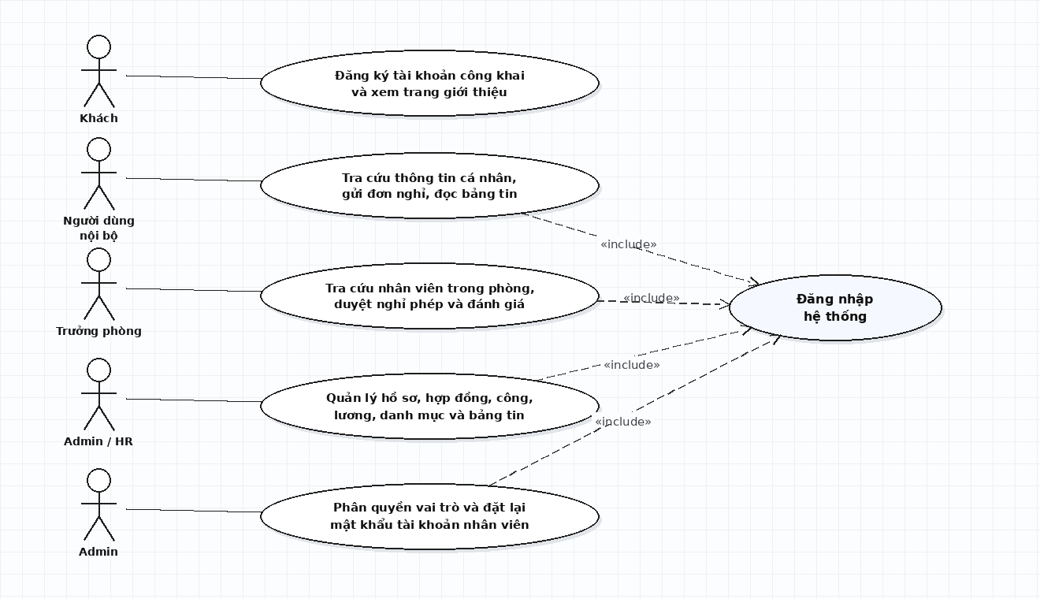
Hình 2.1. Sơ đồ use case tổng quan hệ thống quản lý nhân sự SHC.
Người dùng nội bộ gồm 4 vai trò (Quản trị viên, Nhân sự, Trưởng phòng, Nhân viên) đều bắt buộc thực hiện qua chức năng Đăng nhập hệ thống («include»). Tác nhân Khách chỉ tương tác với cổng công khai và gửi yêu cầu tự đăng ký tài khoản.
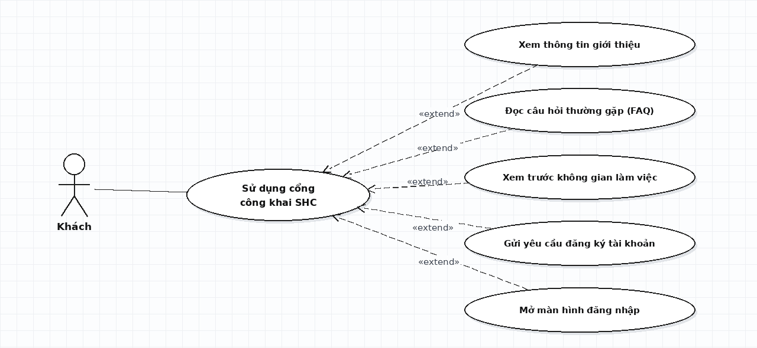
Hình 2.2. Sơ đồ use case cổng công khai và tự đăng ký tài khoản.
Khách truy cập trang giới thiệu SHC và có thể chọn các chức năng mở rộng («extend»): đọc câu hỏi thường gặp (FAQ), xem trước không gian làm việc, gửi yêu cầu đăng ký tài khoản mới hoặc chuyển sang màn hình đăng nhập.
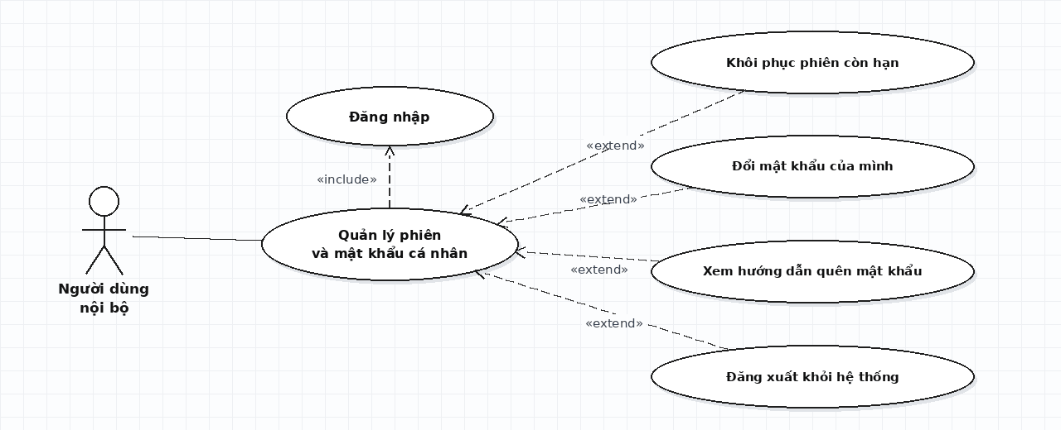
Hình 2.3. Sơ đồ use case xác thực, quản lý phiên đăng nhập và mật khẩu.
Sau khi đăng nhập («include»), người dùng nội bộ thuộc cả 4 vai trò có thể khôi phục phiên làm việc còn hạn, đổi mật khẩu cá nhân, xem hướng dẫn khi quên mật khẩu hoặc đăng xuất khỏi hệ thống.
Sơ đồ 04 — Duyệt tài khoản tự đăng ký
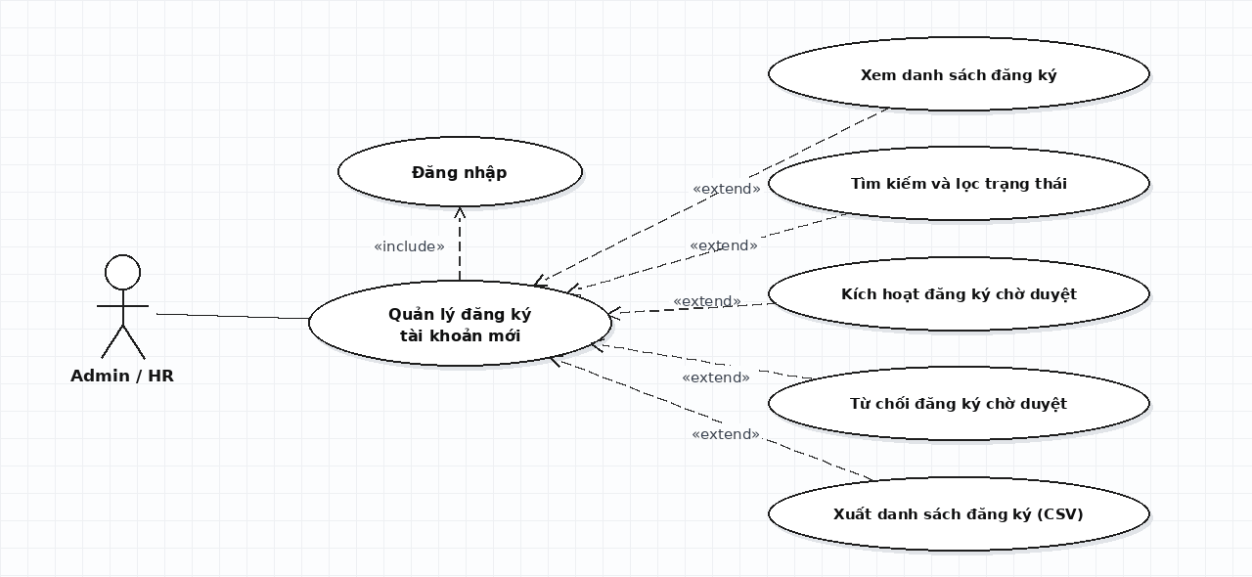
Hình 2.4. Sơ đồ use case quản lý và duyệt tài khoản tự đăng ký.
Chức năng chỉ dành cho Quản trị viên và Nhân sự sau khi đã đăng nhập («include»). Các thao tác mở rộng («extend») gồm xem danh sách, tìm kiếm/lọc theo trạng thái, kích hoạt đăng ký đang chờ duyệt, từ chối đăng ký và xuất tệp CSV.
Sơ đồ 05 — Quản lý hồ sơ nhân viên
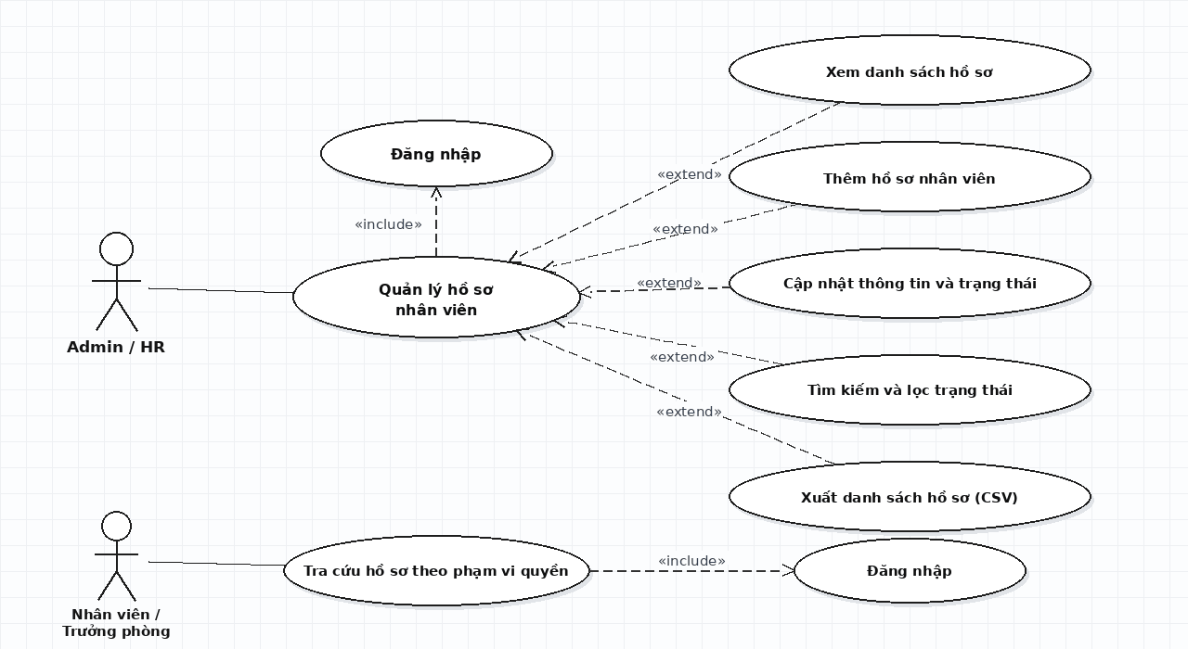
Hình 2.5. Sơ đồ use case quản lý và tra cứu hồ sơ nhân viên.
Quản trị viên và Nhân sự thực hiện quản lý hồ sơ (xem, thêm mới, cập nhật thông tin/trạng thái, tìm kiếm/lọc, xuất CSV). Nhân viên và Trưởng phòng thực hiện tra cứu hồ sơ trong phạm vi quyền được cấp.
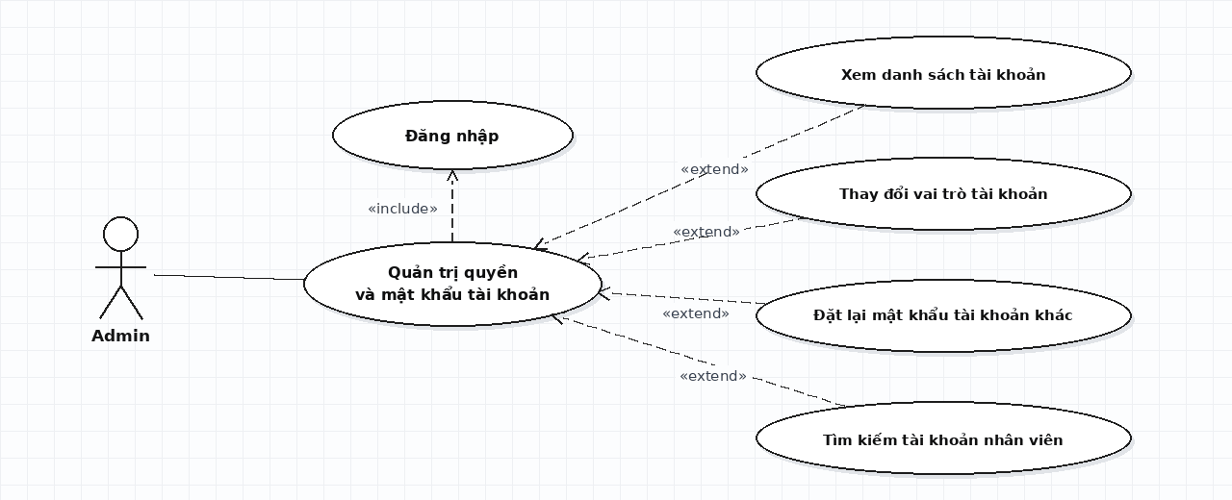
Hình 2.6. Sơ đồ use case quản trị phân quyền và đặt lại mật khẩu tài khoản.
Chỉ Quản trị viên (Admin) mới có quyền thay đổi vai trò của tài khoản nhân viên hoặc đặt lại mật khẩu cho tài khoản khác. Mọi thao tác đều yêu cầu phiên đăng nhập Quản trị viên hợp lệ («include»).
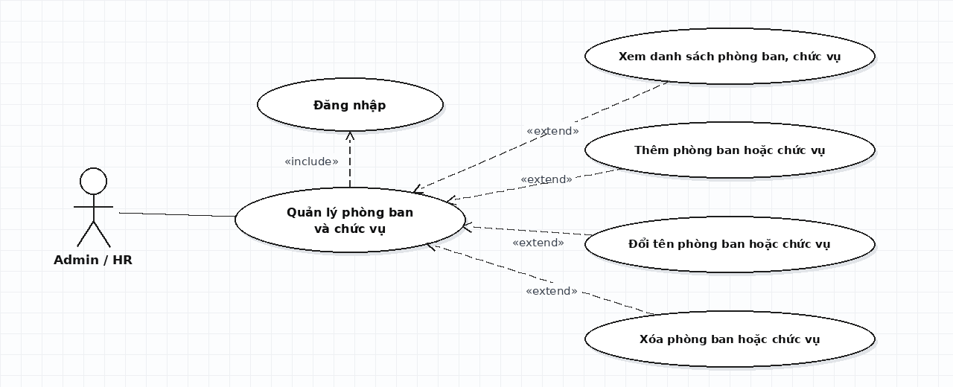
Hình 2.7. Sơ đồ use case quản lý danh mục phòng ban và chức vụ.
Quản trị viên và Nhân sự thực hiện xem số lượng nhân sự theo cơ cấu tổ chức, thêm mới, đổi tên hoặc xóa các phòng ban và chức vụ chưa có bản ghi nhân sự/bảng tin tham chiếu.
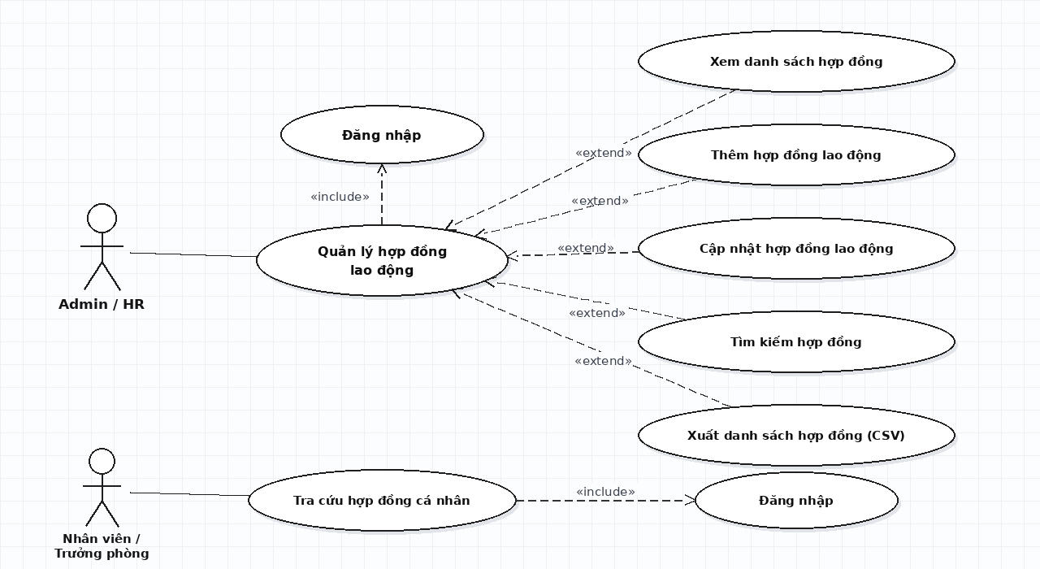
Hình 2.8. Sơ đồ use case quản lý và tra cứu hợp đồng lao động.
Quản trị viên và Nhân sự quản lý toàn bộ hợp đồng lao động (xem, thêm, cập nhật, tìm kiếm, xuất CSV). Nhân viên và Trưởng phòng chỉ tra cứu hợp đồng lao động của cá nhân mình.
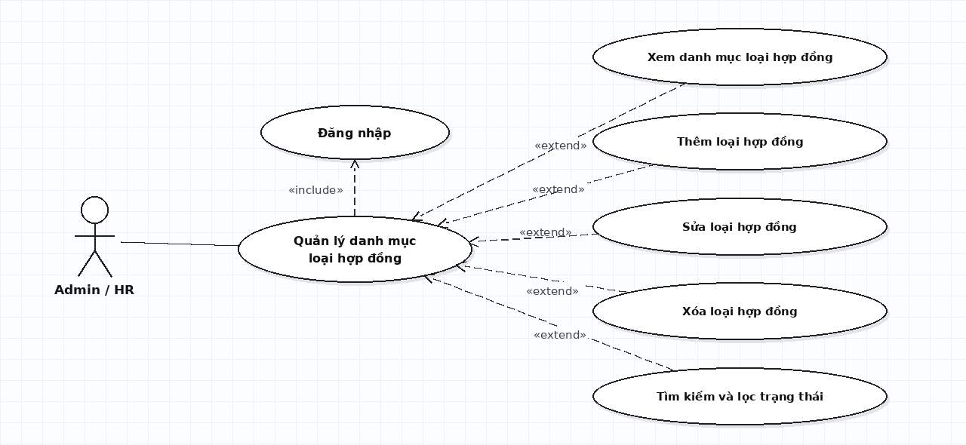
Hình 2.9. Sơ đồ use case quản lý danh mục loại hợp đồng.
Quản trị viên và Nhân sự quản lý danh mục loại hợp đồng (xem, thêm mới, sửa thời hạn/trạng thái, xóa loại hợp đồng chưa được sử dụng, tìm kiếm và lọc trạng thái).
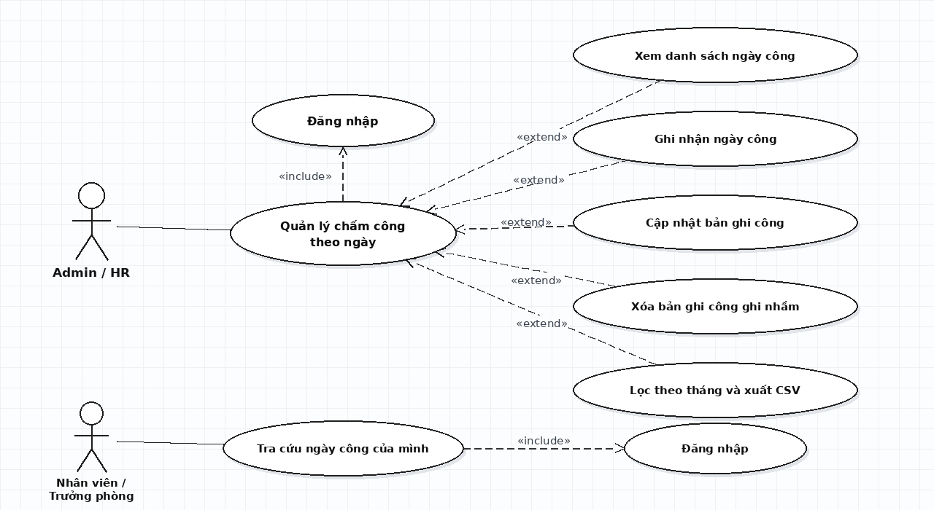
Hình 2.10. Sơ đồ use case quản lý và tra cứu chấm công theo ngày.
Quản trị viên và Nhân sự thực hiện ghi nhận ngày công, cập nhật bản ghi công cùng ngày, xóa bản ghi công ghi nhầm, lọc theo tháng và xuất CSV. Nhân viên và Trưởng phòng tra cứu bảng công của cá nhân.
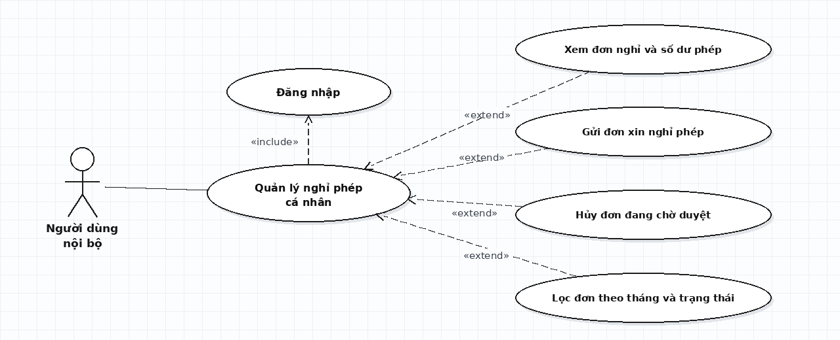
Hình 2.11. Sơ đồ use case quản lý đơn nghỉ phép cá nhân.
Mọi người dùng nội bộ sau khi đăng nhập đều có thể xem danh sách đơn và số dư phép năm của mình, gửi đơn xin nghỉ phép mới, hủy đơn khi còn ở trạng thái chờ duyệt và lọc đơn theo tháng/trạng thái.
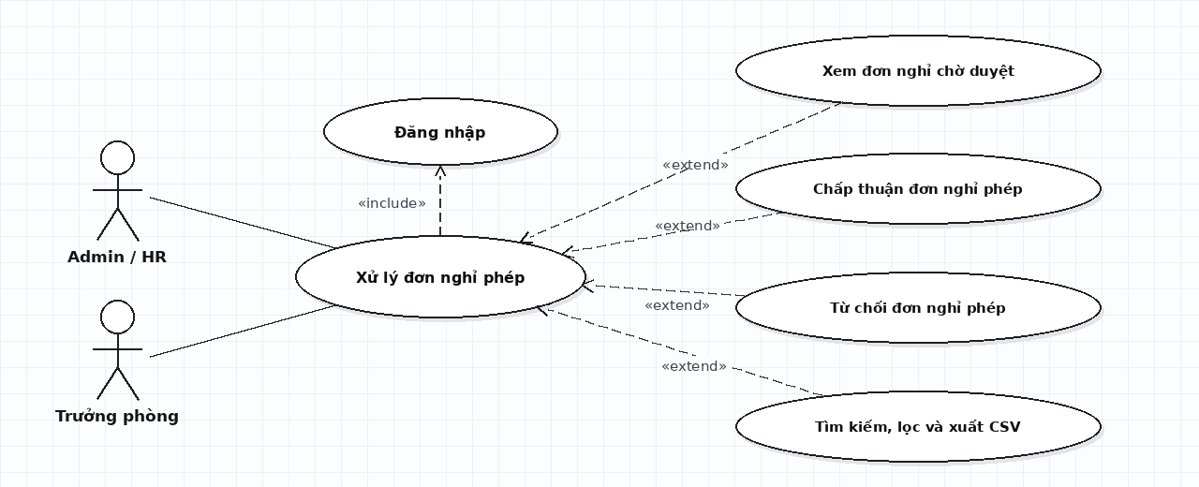
Hình 2.12. Sơ đồ use case xét duyệt và từ chối đơn nghỉ phép.
Quản trị viên, Nhân sự (phạm vi toàn công ty) và Trưởng phòng (phạm vi cùng phòng ban) thực hiện xem đơn chờ duyệt, chấp thuận hoặc từ chối đơn nghỉ phép của người khác và xuất danh sách ra CSV.
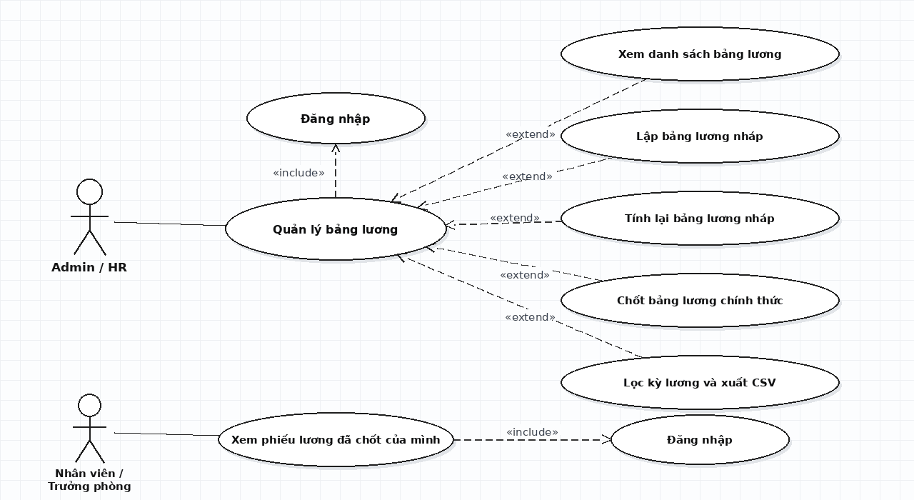
Hình 2.13. Sơ đồ use case lập nháp, chốt và tra cứu bảng lương.
Quản trị viên và Nhân sự lập bảng lương nháp, tính lại nháp khi dữ liệu nguồn thay đổi và chốt bảng lương chính thức. Nhân viên và Trưởng phòng chỉ xem được phiếu lương đã chốt của cá nhân mình.
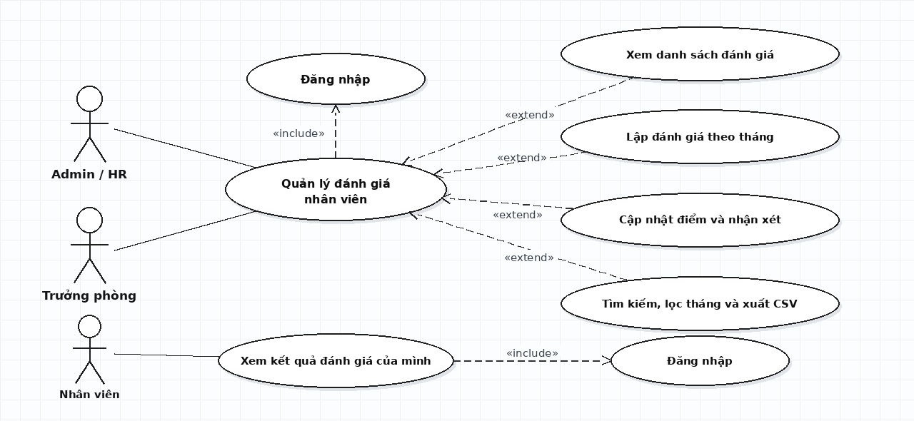
Hình 2.14. Sơ đồ use case quản lý và tra cứu đánh giá nhân viên theo tháng.
Quản trị viên, Nhân sự và Trưởng phòng lập hoặc cập nhật kết quả đánh giá tháng cho nhân viên thuộc phạm vi quản lý. Nhân viên tra cứu kết quả đánh giá của chính mình.
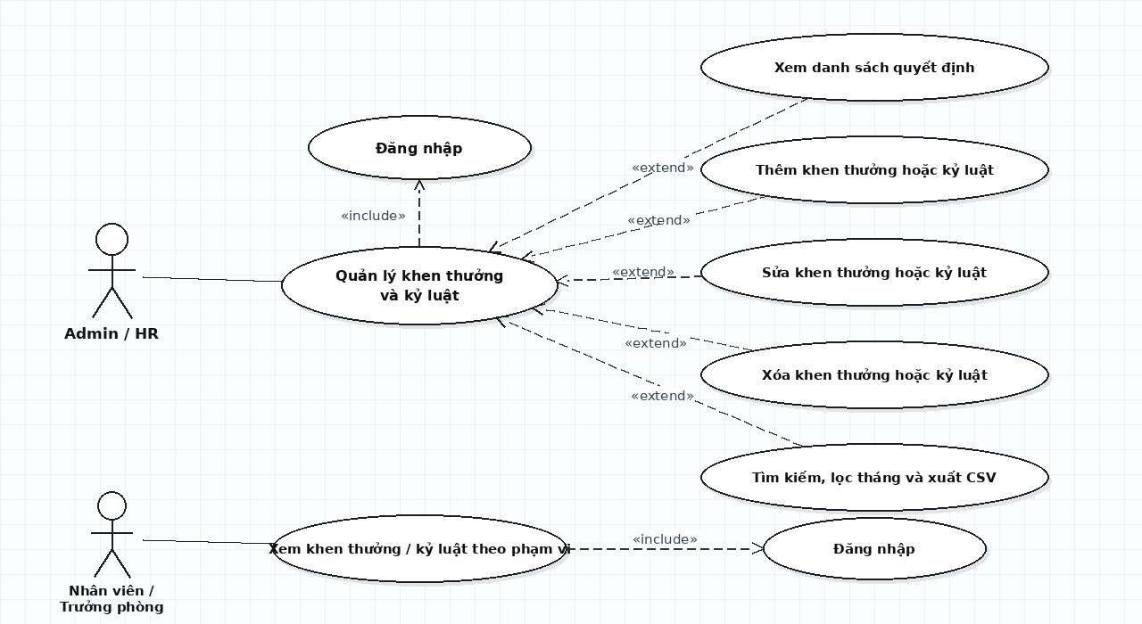
Hình 2.15. Sơ đồ use case quản lý quyết định khen thưởng và kỷ luật.
Quản trị viên và Nhân sự thêm, sửa, xóa, lọc và xuất CSV các quyết định khen thưởng và kỷ luật; Trưởng phòng xem trong phạm vi phòng ban; Nhân viên xem các quyết định của cá nhân.
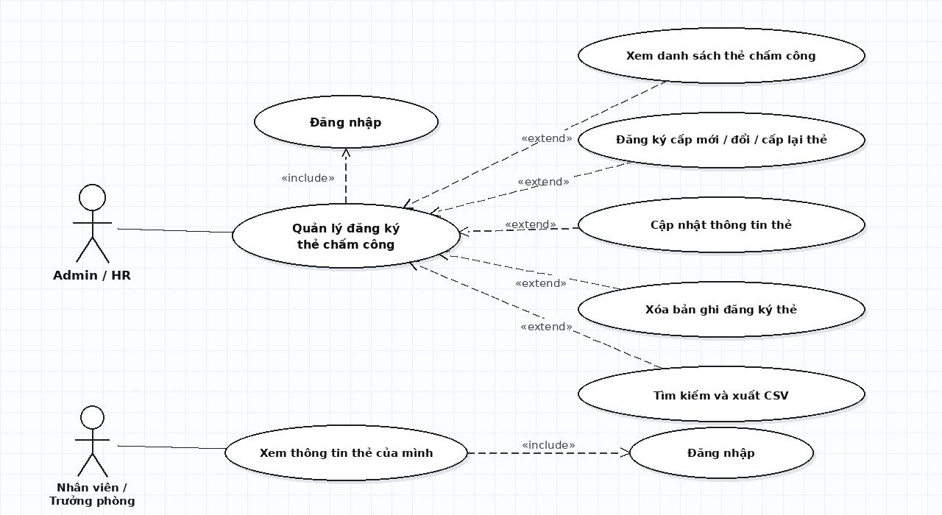
Hình 2.16. Sơ đồ use case quản lý đăng ký thẻ chấm công.
Quản trị viên và Nhân sự quản lý việc cấp mới, đổi thẻ, cấp lại thẻ, cập nhật và xóa bản ghi đăng ký thẻ chấm công; Nhân viên và Trưởng phòng tra cứu thông tin thẻ của mình.
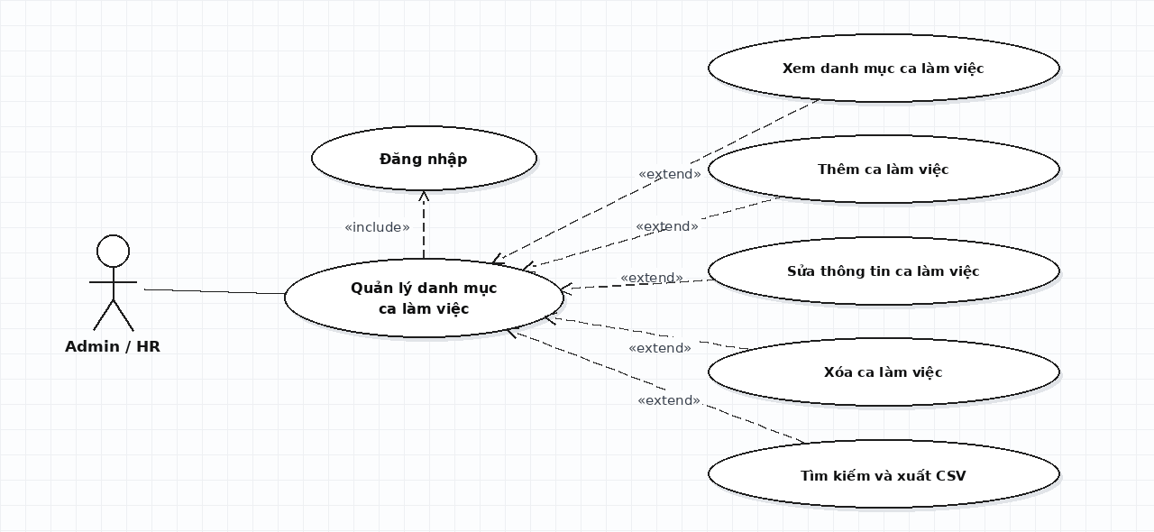
Hình 2.17. Sơ đồ use case quản lý danh mục ca làm việc.
Quản trị viên và Nhân sự thiết lập danh mục ca làm việc (xem, thêm ca mới, sửa giờ bắt đầu/kết thúc, xóa ca chưa được phân công, tìm kiếm và xuất CSV).
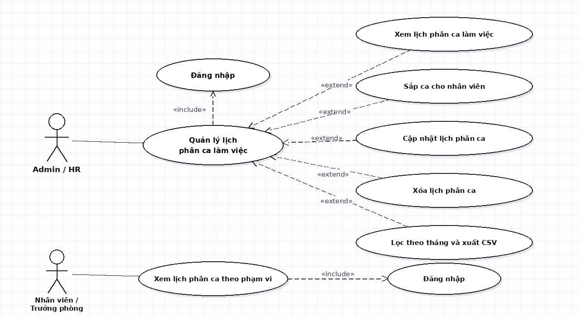
Hình 2.18. Sơ đồ use case quản lý lịch phân ca làm việc.
Quản trị viên và Nhân sự thực hiện phân ca theo khoảng ngày cho nhân viên, cập nhật hoặc xóa lịch phân ca; Trưởng phòng xem lịch phân ca trong phòng; Nhân viên xem lịch phân ca cá nhân.
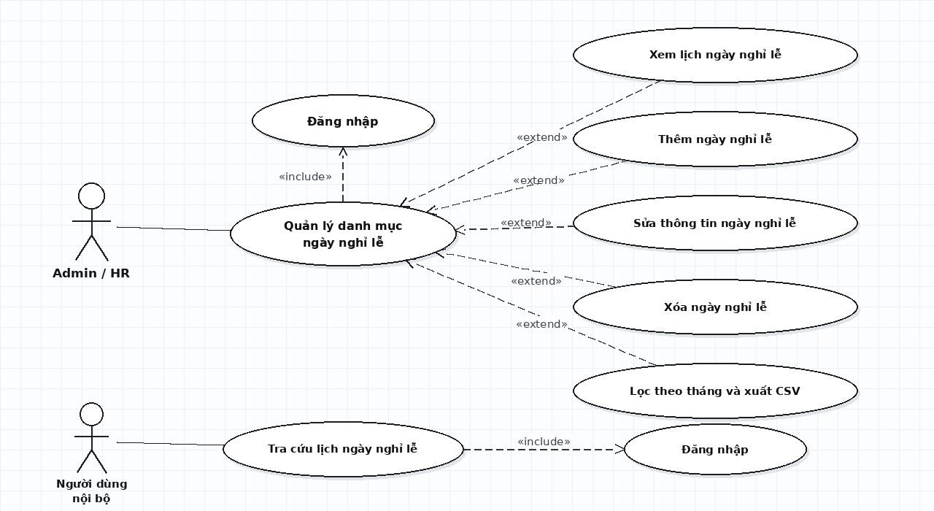
Hình 2.19. Sơ đồ use case quản lý và tra cứu danh mục ngày nghỉ lễ.
Quản trị viên và Nhân sự thêm, sửa, xóa lịch ngày nghỉ lễ trong năm; toàn bộ người dùng nội bộ đã đăng nhập được quyền tra cứu danh sách ngày nghỉ lễ.
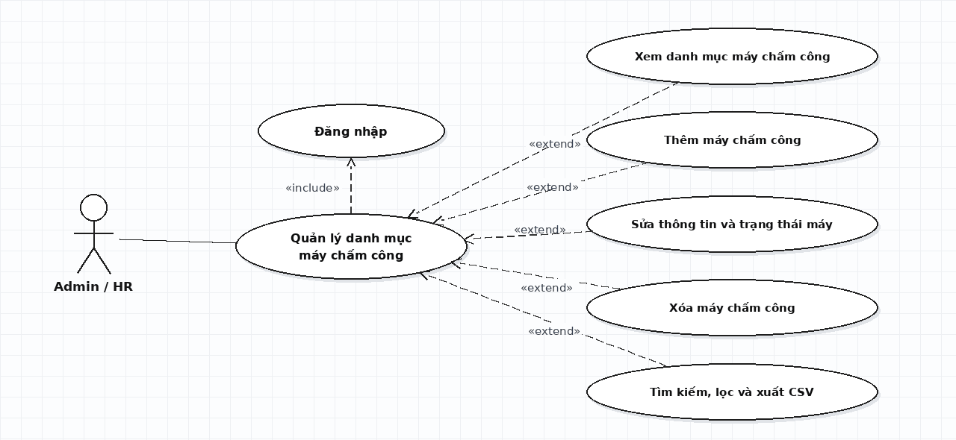
Hình 2.20. Sơ đồ use case quản lý danh mục máy chấm công.
Quản trị viên và Nhân sự quản lý thông tin mã máy, tên máy, vị trí lắp đặt, hãng sản xuất, model và trạng thái hoạt động của danh mục thiết bị chấm công.
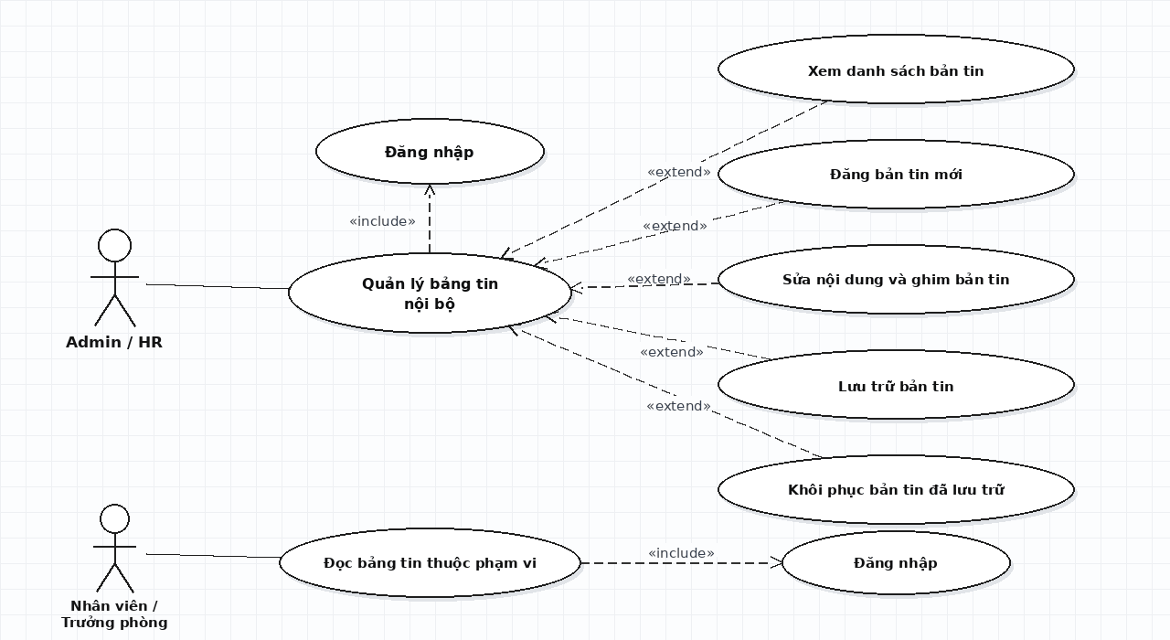
Hình 2.21. Sơ đồ use case quản lý và đọc bảng tin nội bộ.
Quản trị viên và Nhân sự đăng bản tin mới, chỉnh sửa nội dung, ghim bản tin lên đầu, lưu trữ hoặc khôi phục bản tin đã lưu trữ. Người dùng nội bộ đọc các bản tin thuộc phạm vi toàn công ty hoặc phòng ban của mình.
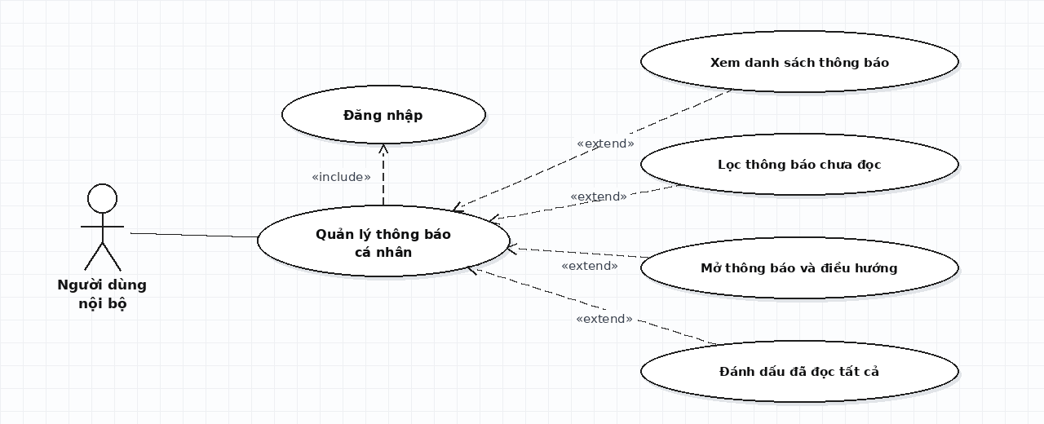
Hình 2.22. Sơ đồ use case xem và đánh dấu thông báo cá nhân.
Mỗi người dùng nội bộ chỉ xem và thao tác trên hộp thư thông báo của riêng mình, bao gồm lọc thông báo chưa đọc, mở thông báo để chuyển tới đơn nghỉ/bảng lương liên quan và đánh dấu đã đọc tất cả.
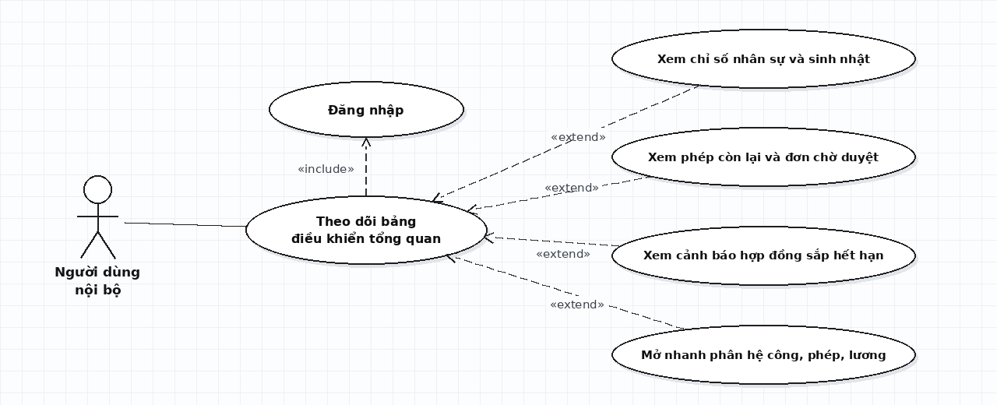
Hình 2.23. Sơ đồ use case theo dõi bảng điều khiển tổng quan.
Người dùng nội bộ sau khi đăng nhập quan sát các chỉ số tổng hợp theo phạm vi quyền (nhân sự đang làm việc, sinh nhật tháng, đơn nghỉ chờ duyệt, phép năm còn lại, hợp đồng sắp hết hạn) và mở nhanh tới các phân hệ.
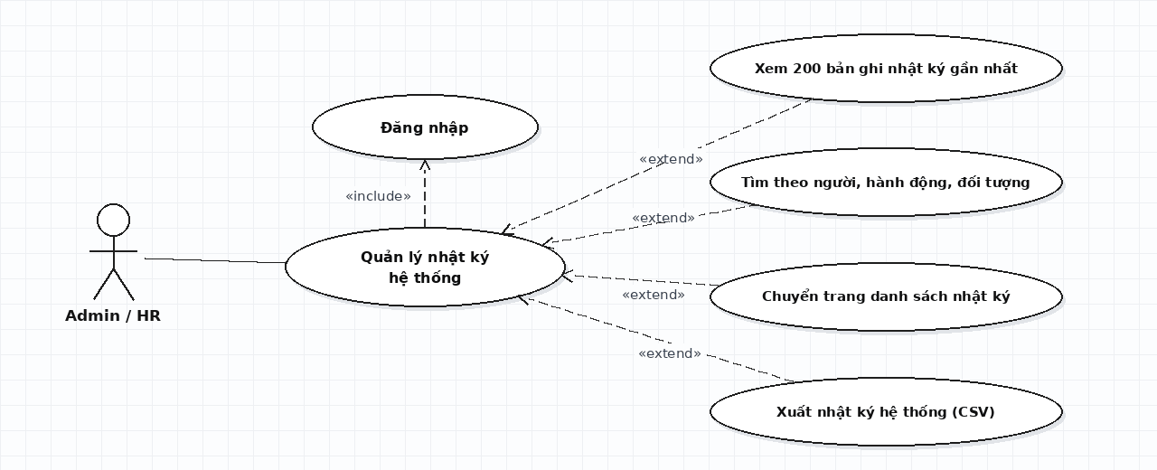
Hình 2.24. Sơ đồ use case tra cứu và trích xuất nhật ký hệ thống.
Quản trị viên và Nhân sự tra cứu 200 bản ghi nhật ký thao tác gần nhất, tìm kiếm theo người thực hiện/hành động/đối tượng, chuyển trang và xuất dữ liệu nhật ký ra tệp CSV.
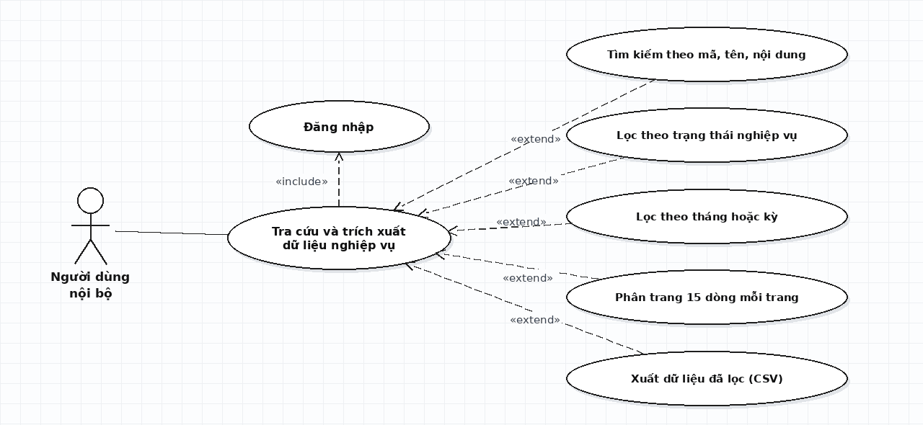
Hình 2.25. Sơ đồ use case các tiện ích tra cứu, lọc, phân trang và xuất CSV dùng chung.
Biểu diễn nhóm chức năng tra cứu dùng chung trên các màn hình danh sách nghiệp vụ: tìm kiếm theo từ khóa, lọc theo trạng thái, lọc theo tháng/kỳ, chuyển trang 15 dòng/trang và xuất tập kết quả đang lọc ra CSV.

2.3. Thiết kế kiến trúc hệ thống

2.3.1. Kiến trúc phân lớp và đường đi của yêu cầu
Hệ thống quản lý nhân sự SHC Company được thiết kế theo mô hình kiến trúc phân lớp ba tầng rõ rệt: Tầng trình bày trên trình duyệt (Client SPA), Tầng máy chủ xử lý nghiệp vụ (Express HTTP API) và Tầng lưu trữ dữ liệu giao dịch (HRStore JSON) [2], [7]. Trong đó, thành phần gốc trên trình duyệt điều hướng giữa cổng giới thiệu công khai (/) và cổng quản trị nhân sự nội bộ (/app). Toàn bộ các quyết định kiểm tra quyền hạn, xác thực phiên, kiểm tra ràng buộc ngày tháng và tính toán tiền lương đều được đặt tại tầng máy chủ để đảm bảo tính toàn vẹn dữ liệu.
Tầng máy chủ gắn bộ định tuyến nhân sự tại tiền tố /api. Khi một yêu cầu HTTP đi từ trình duyệt vào máy chủ, yêu cầu đó bắt buộc đi qua chuỗi kiểm tra gồm: kiểm tra nguồn gốc yêu cầu (Origin), xác thực mã phiên đăng nhập trong cookie HttpOnly, đối chiếu vai trò người dùng với ma trận phân quyền, kiểm tra hợp lệ các trường dữ liệu đầu vào (rules.ts) rồi mới gọi vào giao dịch lưu trữ (store.ts). Trong môi trường vận hành thực tế sau khi đóng gói, máy chủ Express phục vụ trực tiếp cả các tài nguyên giao diện tĩnh đã biên dịch trong thư mục dist lẫn các tuyến API nghiệp vụ trên cùng một tiến trình thống nhất.
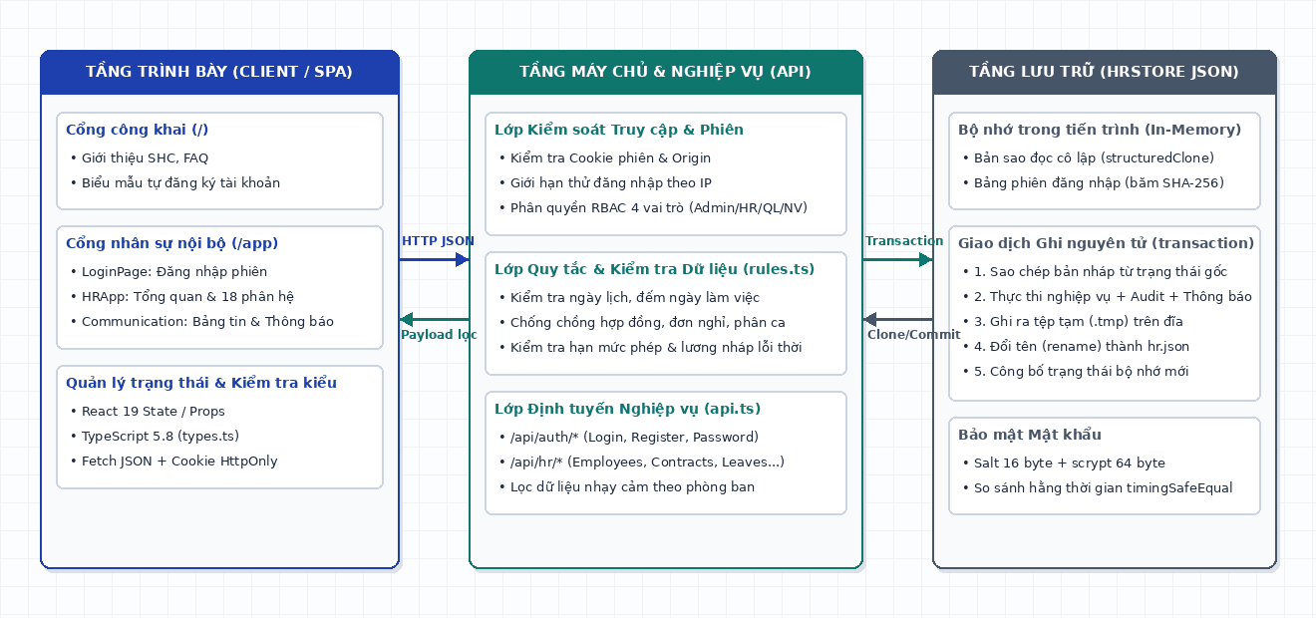
Hình 2.26. Sơ đồ kiến trúc phân lớp hệ thống quản lý nhân sự SHC.

2.3.2. Giao dịch nghiệp vụ nguyên tử và công bố trạng thái
Để đảm bảo tính nhất quán dữ liệu khi không sử dụng hệ quản trị CSDL rời, phương thức HRStore.transaction thực thi mỗi thao tác ghi theo quy trình 5 giai đoạn tuần tự trên bản sao cô lập (Bảng 2.12). Bất kỳ ngoại lệ nghiệp vụ hoặc lỗi ghi đĩa nào xảy ra giữa chừng đều làm hủy bỏ bản nháp mà không làm biến đổi trạng thái đang chạy trong bộ nhớ.
Bảng 2.12. Các giai đoạn giao dịch nghiệp vụ nguyên tử và công bố trạng thái
Giai đoạn | Cơ chế xử lý tại HRStore | Trạng thái hệ thống khi xảy ra lỗi
1. Sao chép cô lập | Tạo bản sao sâu (structuredClone) từ dữ liệu hiện hành trong bộ nhớ. | Bản dữ liệu chính đang phục vụ đọc vẫn giữ nguyên vẹn.
2. Kiểm tra & cập nhật nháp | Thực thi quy tắc nghiệp vụ, sinh thông báo và ghi nhật ký trên bản sao. | Ném mã lỗi HTTP (400/403/409); dừng giao dịch ngay lập tức.
3. Ghi tệp tạm | Tuần tự hóa toàn bộ bản sao thành chuỗi JSON và ghi ra tệp tạm (.tmp). | Tệp dữ liệu đích hr.json và bộ nhớ chính chưa bị thay đổi.
4. Đổi tên nguyên tử | Đổi tên tệp tạm đè lên tệp dữ liệu đích sau khi đã ghi hoàn tất. | Ném ngoại lệ I/O về tầng API; giữ nguyên bản dữ liệu trong bộ nhớ.
5. Công bố trạng thái | Gán bản sao đã lưu thành công làm trạng thái chính thức trong bộ nhớ. | Chỉ thực hiện sau khi bước 4 hoàn tất; các lượt đọc sau nhận dữ liệu mới.

Nhờ việc đặt bản ghi nghiệp vụ, bản ghi thông báo cá nhân và bản ghi nhật ký hệ thống (Audit) nằm chung trong một đối tượng giao dịch duy nhất, hệ thống loại bỏ triệt để tình trạng thao tác nghiệp vụ bị từ chối nhưng vẫn sinh ra thông báo giả hoặc nhật ký sai lệch.

2.4. Thiết kế cơ sở dữ liệu

2.4.1. Sơ đồ mối quan hệ giữa các bảng/thực thể dữ liệu (ERD)
Cơ sở dữ liệu của hệ thống được tổ chức trong đối tượng Database gồm số hiệu phiên bản cấu trúc (version), bảng thông tin xác thực mật khẩu băm (credentials), danh sách yêu cầu tự đăng ký (registrations) và 15 tập thực thể nghiệp vụ thuộc đối tượng HRData. Thực thể trung tâm của toàn bộ mô hình là Hồ sơ nhân viên (employees) với khóa chính id (mã nhân viên). Từ thực thể trung tâm này, hệ thống thiết lập các mối quan hệ logic 1–1 và 1–n tới các thực thể danh mục và nghiệp vụ (Hình 2.27).
Cụ thể, mỗi Phòng ban (departments) và mỗi Chức vụ (positions) có quan hệ một – nhiều (1–n) với Hồ sơ nhân viên thông qua hai thuộc tính tham chiếu departmentId và positionId. Mỗi Hồ sơ nhân viên có quan hệ một – một (1–1) với bảng Mật khẩu băm (credentials) và quan hệ một – nhiều (1–n) với Hợp đồng lao động (contracts), Ngày công (attendance), Đơn nghỉ phép (leaves), Bảng lương (payroll), Đánh giá tháng (evaluations), Quyết định khen thưởng/kỷ luật (recognitions), Thẻ chấm công (timeCards), Lịch phân ca (shiftAssignments), Thông báo cá nhân (notifications) và Nhật ký hệ thống (audit). Danh mục Loại hợp đồng (contractTypes) liên kết 1–n với Hợp đồng lao động qua mã loại; Danh mục Ca làm việc (shifts) liên kết 1–n với Lịch phân ca qua shiftId. Toàn bộ các ràng buộc khóa chính duy nhất và toàn vẹn tham chiếu khóa ngoại được kiểm tra nghiêm ngặt tại tầng máy chủ trước khi ghi.
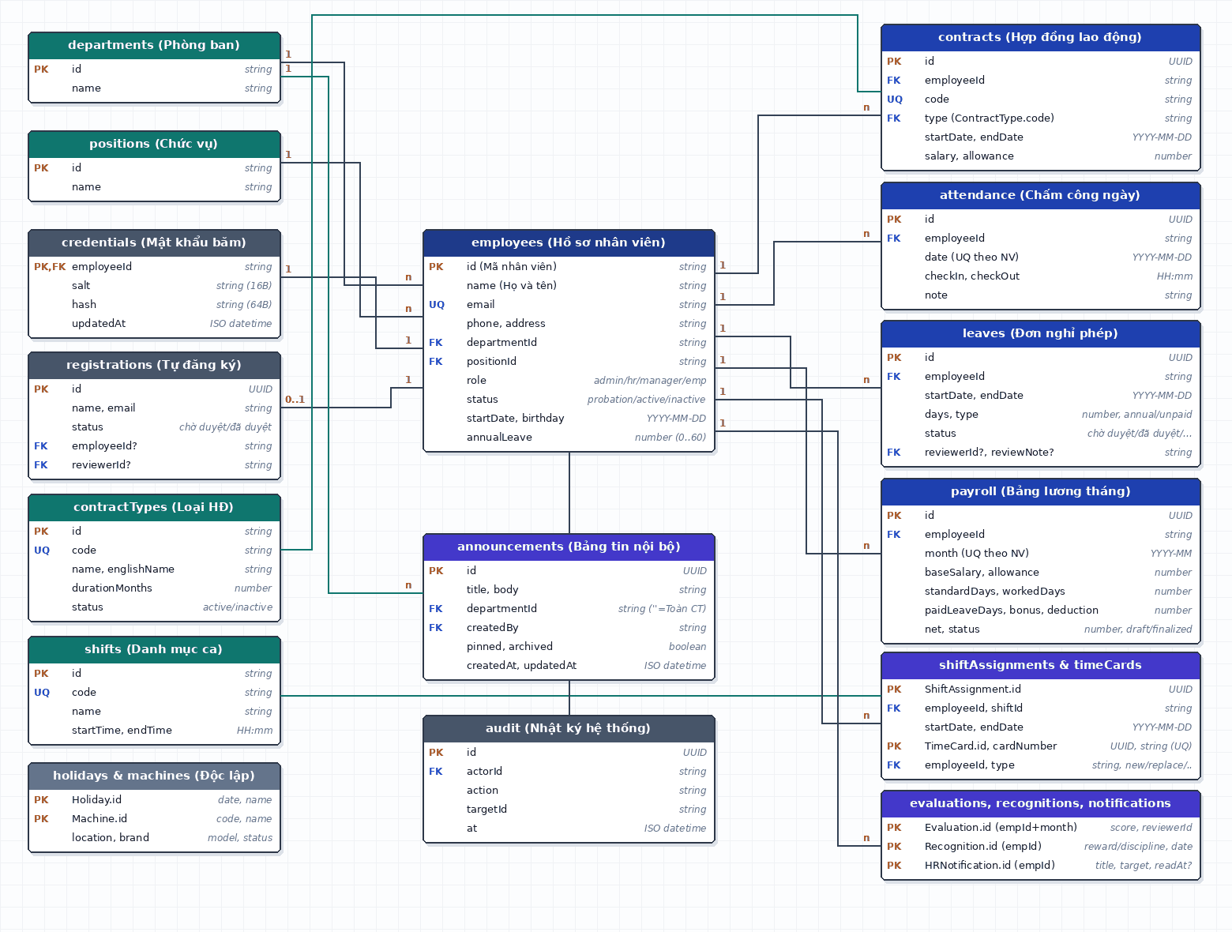
Hình 2.27. Sơ đồ mối quan hệ giữa các bảng/thực thể dữ liệu (ERD) của hệ thống SHC.

2.4.2. Hồ sơ nhân viên và danh mục tổ chức
Thực thể Employee lưu trữ thông tin định danh, liên hệ, vị trí công tác, vai trò phân quyền, trạng thái làm việc và hạn mức phép năm của từng nhân viên. Thực thể Category biểu diễn cấu trúc của hai tập danh mục Phòng ban (departments) và Chức vụ (positions). Việc chỉnh sửa tên phòng ban hoặc chức vụ giữ nguyên mã định danh id để bảo toàn toàn bộ liên kết từ hồ sơ nhân viên và bảng tin (Bảng 2.13).
Bảng 2.13. Cấu trúc dữ liệu Hồ sơ nhân viên và Danh mục tổ chức
Thực thể / Trường | Kiểu dữ liệu | Ý nghĩa và ràng buộc toàn vẹn
Employee.id | string (PK) | Mã nhân viên duy nhất (ví dụ: ADMIN, HR01, QL01, NV001).
Employee.name | string | Họ và tên đầy đủ của nhân viên; bắt buộc khác rỗng.
Employee.email, phone | string | Email công việc duy nhất (chuẩn hóa chữ thường); số điện thoại liên hệ.
Employee.departmentId | string (FK) | Mã phòng ban; bắt buộc tham chiếu tới một bản ghi tồn tại trong departments.
Employee.positionId | string (FK) | Mã chức vụ; bắt buộc tham chiếu tới một bản ghi tồn tại trong positions.
Employee.role | Role (union) | Vai trò phân quyền: 'admin' | 'hr' | 'manager' | 'employee'.
Employee.status | union | Trạng thái làm việc: 'probation' (thử việc) | 'active' | 'inactive' [1].
Employee.startDate, birthday | string | Ngày vào làm (YYYY-MM-DD) và ngày sinh hợp lệ theo lịch dương.
Employee.address | string | Địa chỉ cư trú; tự động ẩn khi trả danh bạ phòng ban cho Trưởng phòng.
Employee.annualLeave | number | Hạn mức ngày phép năm hưởng lương cấu hình cho nhân viên (0–60 ngày) [1].
Category.id, name | string (PK) | Mã định danh và tên hiển thị của Phòng ban hoặc Chức vụ; tên không trùng.

Khi một phòng ban hoặc chức vụ đang có nhân viên trực thuộc (hoặc đang được bảng tin nội bộ tham chiếu), hệ thống chặn thao tác xóa danh mục đó để ngăn chặn lỗi mồ côi khóa ngoại.

2.4.3. Hợp đồng lao động và danh mục loại hợp đồng
Thực thể Contract lưu trữ các điều khoản hiệu lực và mức lương cơ bản, phụ cấp làm cơ sở tính bảng lương hàng tháng [1]. Thực thể ContractType quản lý danh mục các loại hợp đồng (hợp đồng thử việc, hợp đồng có thời hạn, hợp đồng không xác định thời hạn) cùng số tháng thời hạn chuẩn (Bảng 2.14).
Bảng 2.14. Cấu trúc dữ liệu Hợp đồng lao động và Loại hợp đồng
Thực thể / Trường | Kiểu dữ liệu | Ý nghĩa và ràng buộc toàn vẹn
Contract.id, code | string (PK, UQ) | Mã định danh UUID nội bộ và Số hợp đồng hiển thị không trùng lặp.
Contract.employeeId | string (FK) | Mã nhân viên ký hợp đồng; tham chiếu tới Employee.id.
Contract.type | string (FK) | Mã loại hợp đồng; tham chiếu tới ContractType.code.
Contract.startDate, endDate | string | Ngày bắt đầu và ngày kết thúc hiệu lực (YYYY-MM-DD); không chồng lấp.
Contract.salary, allowance | number | Mức lương cơ bản (> 0) và phụ cấp hàng tháng (>= 0) tính bằng đồng.
ContractType.id, code | string (PK, UQ) | Mã định danh và mã nghiệp vụ duy nhất của loại hợp đồng.
ContractType.name, englishName | string | Tên loại hợp đồng bằng tiếng Việt và tiếng Anh.
ContractType.durationMonths | number | Thời hạn chuẩn tính theo tháng (0–1200; giá trị 0 biểu thị vô thời hạn).
ContractType.status | union | Trạng thái sử dụng của danh mục: 'active' | 'inactive'.

Mỗi khi thêm mới hoặc cập nhật hợp đồng, máy chủ kiểm tra không có hai hợp đồng nào của cùng một nhân viên giao nhau về khoảng thời gian hiệu lực, đồng thời chặn sửa đổi mức lương/phụ cấp hoặc thu hẹp ngày hiệu lực nếu tháng đó đã có bảng lương chốt.

2.4.4. Ngày công và đăng ký thẻ chấm công
Thực thể Attendance ghi nhận dữ liệu chấm công hàng ngày của từng nhân viên với giờ vào và giờ ra. Thực thể TimeCardRegistration quản lý thông tin cấp mới, đổi hoặc cấp lại thẻ chấm công gắn với mã thẻ duy nhất (Bảng 2.15).
Bảng 2.15. Cấu trúc dữ liệu Ngày công và Đăng ký thẻ chấm công
Thực thể / Trường | Kiểu dữ liệu | Ý nghĩa và ràng buộc toàn vẹn
Attendance.id | string (PK) | Mã định danh bản ghi chấm công (UUID).
Attendance.employeeId | string (FK) | Mã nhân viên được chấm công; kết hợp với date tạo thành cặp duy nhất.
Attendance.date | string | Ngày làm việc (YYYY-MM-DD); chỉ nhận từ thứ Hai đến thứ Sáu.
Attendance.checkIn, checkOut | string | Giờ vào và giờ ra định dạng HH:mm; bắt buộc checkOut > checkIn.
Attendance.note | string | Ghi chú chấm công (tối đa 300 ký tự).
TimeCardRegistration.id | string (PK) | Mã bản ghi đăng ký thẻ chấm công (UUID).
TimeCardRegistration.employeeId | string (FK) | Mã nhân viên sở hữu thẻ chấm công.
TimeCardRegistration.cardNumber | string (UQ) | Mã số thẻ chấm công duy nhất toàn công ty (không phân biệt hoa/thường).
TimeCardRegistration.type, note | union, string | Loại nghiệp vụ thẻ: 'new' (cấp mới) | 'replace' (đổi) | 'reissue' (cấp lại).

Cơ chế ghi công theo cặp (employeeId, date) hoạt động theo nguyên tắc upsert: nếu nhân viên đã có bản ghi công trong ngày đó thì cập nhật lại giờ vào/ra, đảm bảo một ngày làm việc chỉ được tính tối đa một công chuẩn.

2.4.5. Đơn nghỉ phép và thông tin xét duyệt
Thực thể Leave lưu trữ toàn bộ thông tin của đơn xin nghỉ phép từ lúc nhân viên gửi yêu cầu cho tới khi được phê duyệt, từ chối hoặc hủy bỏ (Bảng 2.16).
Bảng 2.16. Cấu trúc dữ liệu Đơn nghỉ phép
Trường dữ liệu | Kiểu dữ liệu | Ý nghĩa và ràng buộc toàn vẹn
id | string (PK) | Mã định danh đơn nghỉ phép (UUID).
employeeId | string (FK) | Mã nhân viên gửi đơn; máy chủ tự gán từ phiên đăng nhập hiện hành.
startDate, endDate | string | Ngày bắt đầu và ngày kết thúc nghỉ (YYYY-MM-DD) nằm trong cùng một năm.
days | number | Số ngày làm việc thực tế (thứ Hai – thứ Sáu) do máy chủ tự động tính toán.
type | union | Loại nghỉ phép: 'annual' (nghỉ phép năm hưởng lương) | 'unpaid' (không lương) [1].
reason | string | Lý do xin nghỉ phép bắt buộc nhập (tối đa 500 ký tự).
status | union | Trạng thái đơn: 'pending' | 'approved' | 'rejected' | 'cancelled'.
reviewerId | string (FK)? | Mã tài khoản thực hiện duyệt, từ chối hoặc hủy đơn.
reviewNote | string? | Ý kiến phê duyệt; bắt buộc phải nhập khi từ chối đơn nghỉ phép.

Số ngày phép năm đã sử dụng của nhân viên trong năm chỉ tính tổng trường days của các đơn có type='annual' và status='approved'. Các đơn đang chờ duyệt chưa bị trừ phép nhưng được kiểm tra lại hạn mức ngay tại thời điểm người quản lý bấm chấp thuận.

2.4.6. Bảng lương và dữ liệu tính toán
Thực thể Payroll lưu trữ kết quả tính lương hàng tháng của từng nhân viên kèm theo ảnh chụp (snapshot) các thông số cơ sở tại thời điểm tính toán nhằm phục vụ kiểm tra tính nhất quán trước khi chốt (Bảng 2.17).
Bảng 2.17. Cấu trúc dữ liệu Bảng lương tháng
Trường dữ liệu | Kiểu dữ liệu | Ý nghĩa và ràng buộc toàn vẹn
id | string (PK) | Mã định danh bản ghi bảng lương (UUID).
employeeId, month | string (FK, UQ) | Mã nhân viên và kỳ lương định dạng YYYY-MM (duy nhất theo cặp NV – kỳ).
baseSalary, allowance | number | Ảnh chụp lương cơ bản và phụ cấp lấy từ hợp đồng có hiệu lực bao phủ tháng.
standardDays | number | Tổng số ngày làm việc chuẩn (thứ Hai – thứ Sáu) của tháng tính lương.
workedDays, paidLeaveDays | number | Số ngày đi làm thực tế và số ngày nghỉ phép năm đã duyệt trong tháng.
bonus, deduction | number | Khoản tiền thưởng cộng thêm và khoản khấu trừ do nhân sự nhập (>= 0).
net | number | Thực nhận = round((baseSalary + allowance) * (workedDays + paidLeaveDays) / standardDays + bonus) - deduction.
status | union | Trạng thái bảng lương: 'draft' (bản nháp) | 'finalized' (đã chốt chính thức).

Tổng số ngày hưởng lương (workedDays + paidLeaveDays) được kiểm tra không vượt quá standardDays, và khoản khấu trừ không được vượt quá thu nhập trước khấu trừ. Khi bảng lương đã chuyển sang trạng thái 'finalized', hệ thống khóa mọi thao tác tính lại hoặc chỉnh sửa ngày công/đơn nghỉ của kỳ đó.

2.4.7. Ca làm việc, lịch phân ca, ngày nghỉ lễ và máy chấm công
Nhóm thực thể vận hành gồm Danh mục ca làm việc (WorkShift), Lịch phân ca (ShiftAssignment), Ngày nghỉ lễ (Holiday) và Danh mục máy chấm công (AttendanceMachine) được thiết kế để quản lý thông tin điều phối ca kíp và thiết bị (Bảng 2.18).
Bảng 2.18. Cấu trúc dữ liệu Ca làm việc, Lịch phân ca, Ngày lễ và Máy chấm công
Thực thể | Các trường dữ liệu chính | Ràng buộc toàn vẹn tại máy chủ
WorkShift | id (PK), code (UQ), name, startTime (HH:mm), endTime (HH:mm) | Mã ca làm việc duy nhất; định dạng giờ hợp lệ; không xóa ca đang được phân công.
ShiftAssignment | id (PK), employeeId (FK), shiftId (FK), startDate, endDate | Nhân viên và ca làm việc phải tồn tại; không xếp chồng khoảng ngày cho cùng nhân viên.
Holiday | id (PK), name, date (YYYY-MM-DD, UQ) | Ngày nghỉ lễ hợp lệ và không trùng ngày với bản ghi lễ khác trong danh mục.
AttendanceMachine | id (PK), code (UQ), name, englishName, location, brand, model, status | Mã máy chấm công duy nhất; trạng thái hoạt động 'active' hoặc 'inactive'.

Các ràng buộc tham chiếu giữa Lịch phân ca và Danh mục ca làm việc được kiểm tra tự động: nếu một ca làm việc đã được gán trong ShiftAssignment, yêu cầu xóa ca đó sẽ bị từ chối với mã lỗi 409.

2.4.8. Đánh giá nhân viên, khen thưởng và kỷ luật
Thực thể Evaluation lưu trữ điểm đánh giá và nhận xét hàng tháng đối với từng nhân viên. Thực thể Recognition lưu trữ các quyết định khen thưởng (reward) và kỷ luật (discipline) phát sinh trong quá trình công tác (Bảng 2.19).
Bảng 2.19. Cấu trúc dữ liệu Đánh giá tháng, Khen thưởng và Kỷ luật
Thực thể / Trường | Kiểu dữ liệu | Ý nghĩa và ràng buộc toàn vẹn
Evaluation.id | string (PK) | Mã bản ghi đánh giá (UUID); duy nhất theo cặp (employeeId, month).
Evaluation.employeeId, month | string (FK) | Mã nhân viên được đánh giá và kỳ đánh giá định dạng YYYY-MM.
Evaluation.score | number | Điểm số đánh giá mức độ hoàn thành công việc trong đoạn [0, 100].
Evaluation.note, reviewerId | string | Nhận xét chi tiết và mã tài khoản người thực hiện đánh giá.
Recognition.id, employeeId | string (PK, FK) | Mã quyết định (UUID) và mã nhân viên nhận khen thưởng/kỷ luật.
Recognition.kind | union | Phân loại quyết định: 'reward' (khen thưởng) | 'discipline' (kỷ luật) [1].
Recognition.date, title, note | string | Ngày ban hành quyết định (YYYY-MM-DD), hình thức và nội dung ghi chú.

Hệ thống kiểm soát chặt chẽ quy tắc khách quan khi đánh giá: người dùng không được tự đánh giá bản thân, và Trưởng phòng chỉ được phép lập đánh giá cho các nhân viên thuộc đúng phòng ban mình quản lý.

2.4.9. Bảng tin nội bộ, thông báo cá nhân và nhật ký hệ thống
Ba thực thể truyền thông và truy vết gồm Bảng tin nội bộ (Announcement), Thông báo cá nhân (HRNotification) và Nhật ký hệ thống (Audit) phục vụ ba mục đích tách biệt: truyền thông chung theo phạm vi tổ chức, thông báo kết quả xử lý riêng cho từng cá nhân và lưu vết kiểm toán kỹ thuật (Bảng 2.20).
Bảng 2.20. Cấu trúc dữ liệu Bảng tin, Thông báo cá nhân và Nhật ký hệ thống
Thực thể | Các trường dữ liệu chính | Mục đích và quy tắc bảo mật
Announcement | id (PK), title, body, departmentId, pinned, archived, createdBy, authorName, createdAt, updatedAt | Truyền thông toàn công ty (departmentId rỗng) hoặc riêng một phòng ban; lấy tác giả từ phiên đăng nhập.
HRNotification | id (PK), employeeId (FK), title, message, target ('leaves'|'payroll'), createdAt, readAt? | Thông báo cá nhân khi có đơn nghỉ hoặc chốt lương; chỉ chính chủ mới được xem và đánh dấu đã đọc.
Audit | id (PK), actorId (FK), action, targetId, at (ISO datetime) | Lưu vết ai đã thực hiện hành động gì, trên đối tượng nào và vào thời điểm nào; chỉ Admin/HR được xem.

Việc tách riêng HRNotification khỏi Announcement giúp bảo mật thông tin cá nhân: kết quả duyệt đơn nghỉ phép hoặc thông báo chốt lương của nhân viên nào chỉ hiển thị trong hộp thư thông báo của đúng nhân viên đó.

2.5. Thiết kế giao diện, API và các thành phần kỹ thuật

2.5.1. Thiết kế bố cục giao diện và phác thảo màn hình (Wireframe)
Giao diện của ứng dụng SHC Company được thiết kế theo bố cục khung quản trị thống nhất gồm ba vùng chính: thanh điều hướng phân hệ cố định bên trái (Sidebar), thanh thông tin trạng thái và tài khoản ở phía trên (Topbar) và vùng không gian làm việc chính ở bên phải (Main Content). Để thuận tiện cho người sử dụng, các biểu mẫu thêm mới, chỉnh sửa hoặc phê duyệt được thiết kế dưới dạng hộp thoại nổi (Modal Dialog) ngay trên màn hình danh sách nhằm giữ nguyên ngữ cảnh bộ lọc hiện tại (Bảng 2.21).
Bảng 2.21. Thiết kế bố cục và trạng thái các thành phần giao diện
Thành phần giao diện | Thiết kế bố cục và trạng thái | Nguyên tắc xử lý trải nghiệm (UX)
Thanh điều hướng (Sidebar) | Chia thành nhóm Chức năng nghiệp vụ và nhóm Danh mục vận hành. | Tự động ẩn các mục quản trị mà vai trò hiện tại không có quyền truy cập.
Bảng dữ liệu (Data Table) | Hiển thị tiêu đề cột rõ ràng, huy hiệu trạng thái màu sắc và cột thao tác. | Phân trang 15 bản ghi/trang ở trình duyệt; hỗ trợ xuất CSV tập kết quả đã lọc.
Thanh công cụ Tìm kiếm & Lọc | Kết hợp ô tìm kiếm từ khóa với bộ lọc trạng thái và bộ lọc tháng/kỳ. | Cập nhật danh sách tức thời trên tập dữ liệu đã được máy chủ phân quyền.
Hộp thoại Biểu mẫu (Modal) | Bố trí nhãn tiếng Việt, đánh dấu trường bắt buộc (*), nút Lưu và Hủy. | Hiển thị rõ thông báo lỗi kiểm tra dữ liệu trả về từ máy chủ ngay trên biểu mẫu.
Khung Tài khoản & Thông báo | Hiển thị họ tên, vai trò, chuông thông báo chưa đọc, nút Đổi mật khẩu và Đăng xuất. | Bấm vào thông báo tự động đánh dấu đã đọc và chuyển tới phân hệ liên quan.

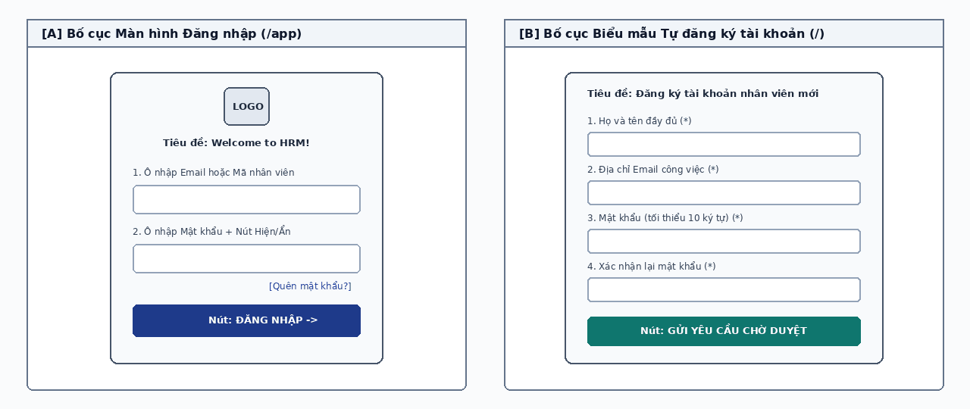
Hình 2.28. Phác thảo bố cục (Wireframe) màn hình Đăng nhập và Tự đăng ký tài khoản.
Bố cục màn hình Đăng nhập (/app) và Biểu mẫu tự đăng ký tài khoản công khai (/) được thiết kế tối giản, đặt trọng tâm vào thẻ nhập liệu ở chính giữa màn hình với đầy đủ nhãn hướng dẫn và cảnh báo kiểm tra hợp lệ.
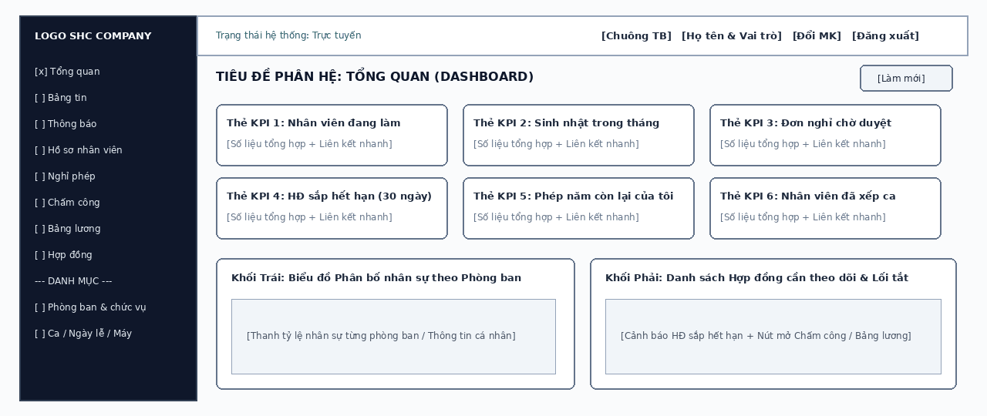
Hình 2.29. Phác thảo bố cục (Wireframe) màn hình Tổng quan (Dashboard).
Bố cục màn hình Tổng quan gồm thanh điều hướng bên trái, thanh tài khoản phía trên, 06 thẻ chỉ số KPI ở phần trên và 02 khối theo dõi phân bố nhân sự – cảnh báo hợp đồng sắp hết hạn ở phần dưới.
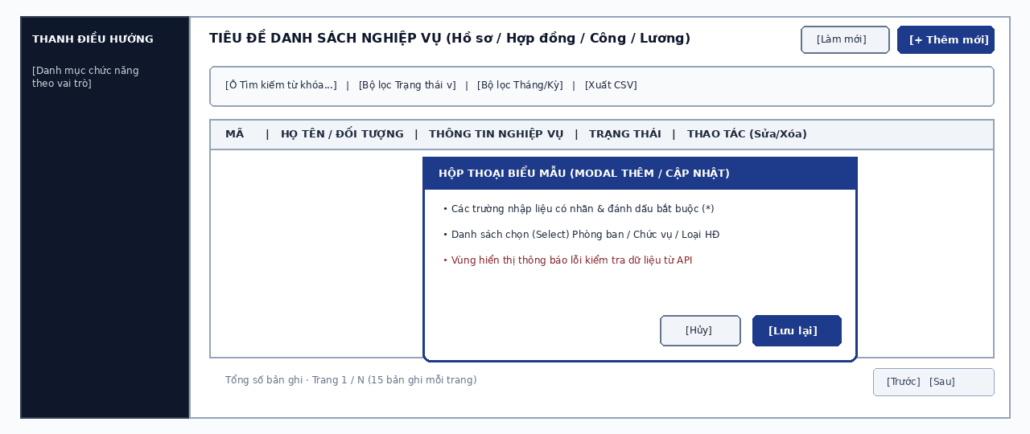
Hình 2.30. Phác thảo bố cục (Wireframe) màn hình Danh sách kết hợp Bộ lọc và Hộp thoại Biểu mẫu.
Bố cục chuẩn áp dụng chung cho các phân hệ quản lý danh sách (Hồ sơ, Hợp đồng, Chấm công, Bảng lương, Danh mục), kết hợp thanh tìm kiếm/lọc/xuất CSV với bảng phân trang và hộp thoại nổi khi Thêm/Sửa.
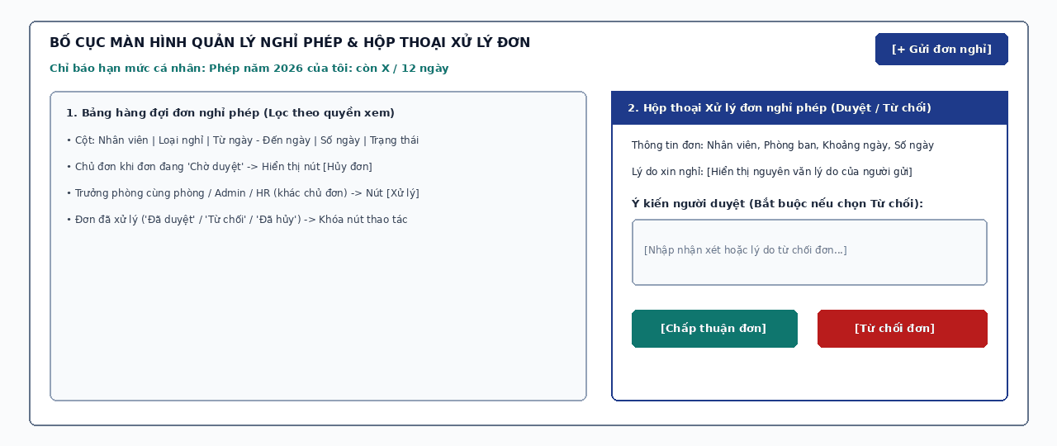
Hình 2.31. Phác thảo bố cục (Wireframe) màn hình Nghỉ phép và Hộp thoại Xử lý đơn.
Bố cục màn hình Nghỉ phép hiển thị rõ số dư phép năm còn lại của người đang đăng nhập, bảng hàng đợi đơn nghỉ theo quyền và hộp thoại nhập ý kiến khi Chấp thuận hoặc Từ chối đơn.

2.5.2. Thiết kế API xác thực, đăng ký, hồ sơ và hợp đồng
Tất cả các tuyến HTTP API của hệ thống đều bắt đầu bằng tiền tố /api và trao đổi dữ liệu qua định dạng JSON. Để phòng chống tấn công giả mạo yêu cầu liên trang (CSRF) trên các thao tác thay đổi dữ liệu (POST, PUT, DELETE), máy chủ kết hợp thuộc tính cookie SameSite=Strict với bước kiểm tra tiêu đề Origin phải trùng khớp với tên miền máy chủ hiện tại [8]. Bảng 2.22 liệt kê thiết kế các tuyến API thuộc nhóm xác thực, đăng ký, hồ sơ nhân viên và hợp đồng lao động.

Bảng 2.22. Danh mục API xác thực, đăng ký, hồ sơ nhân viên và hợp đồng lao động
Phương thức & Đường dẫn API | Chức năng xử lý | Quyền hạn và điều kiện kiểm tra
GET /api/health | Kiểm tra trạng thái hoạt động của máy chủ | Công khai; chỉ trả trạng thái kỹ thuật, không trả dữ liệu nhân sự.
POST /api/auth/login | Xác thực tài khoản và khởi tạo phiên | Nhận identifier + password; kiểm tra scrypt và giới hạn thử sai theo IP.
GET /api/auth/me | Lấy thông tin tài khoản của phiên hiện tại | Yêu cầu cookie phiên hợp lệ và còn thời hạn (08 giờ).
POST /api/auth/password | Đổi mật khẩu của tài khoản đang đăng nhập | Yêu cầu mật khẩu hiện tại đúng; mật khẩu mới >= 10 ký tự; thu hồi phiên khác.
POST /api/auth/logout | Đăng xuất và kết thúc phiên làm việc | Xóa phiên trong bộ nhớ máy chủ và xóa cookie trên trình duyệt.
POST /api/auth/register | Gửi yêu cầu tự đăng ký tài khoản công khai | Công khai; kiểm tra email duy nhất; lưu trạng thái chờ duyệt (pending).
POST /api/hr/registrations/:id/review | Kích hoạt hoặc từ chối yêu cầu đăng ký | Chỉ Admin/HR; kích hoạt tạo nhân viên thử việc (role employee).
GET /api/hr/data | Tải gói dữ liệu nhân sự theo phạm vi quyền | Đã đăng nhập; máy chủ lọc dữ liệu theo vai trò và phòng ban.
POST /api/hr/employees | Thêm mới hồ sơ và tài khoản nhân viên | Admin (mọi vai trò) hoặc HR (chỉ tạo vai trò employee); mã/email duy nhất.
PUT /api/hr/employees/:id | Cập nhật thông tin hồ sơ nhân viên | Admin/HR; bảo vệ tài khoản Admin hiện tại và Admin hoạt động cuối cùng.
POST /api/hr/employees/:id/password | Đặt lại mật khẩu cho nhân viên khác | Chỉ Admin; cập nhật mật khẩu băm mới và thu hồi mọi phiên của tài khoản đó.
POST /api/hr/contracts  PUT /api/hr/contracts/:id | Thêm mới hoặc cập nhật hợp đồng lao động | Chỉ Admin/HR; kiểm tra không chồng thời gian và bảo vệ kỳ lương đã chốt.

Hệ thống sử dụng nhất quán các mã trạng thái HTTP chuẩn để giao diện xử lý chính xác từng tình huống: 200/201 (Thành công), 400 (Dữ liệu đầu vào vi phạm quy tắc), 401 (Chưa đăng nhập hoặc phiên hết hạn), 403 (Không đủ quyền thực hiện thao tác), 404 (Không tìm thấy bản ghi) và 409 (Xung đột dữ liệu hoặc trạng thái nghiệp vụ).

2.5.3. Thiết kế API nghiệp vụ và các thành phần kỹ thuật
Nhóm tuyến API thứ hai đảm nhận các nghiệp vụ chấm công, xét duyệt nghỉ phép, tính và chốt bảng lương, đánh giá nhân viên, quản lý danh mục vận hành và truyền thông nội bộ (Bảng 2.23).
Bảng 2.23. Danh mục API chấm công, nghỉ phép, bảng lương, danh mục và truyền thông
Phương thức & Đường dẫn API | Chức năng xử lý và quy tắc nghiệp vụ chính
POST /api/hr/attendance  DELETE /api/hr/attendance/:id | Chỉ Admin/HR; ghi nhận hoặc cập nhật (upsert) ngày công thứ Hai–thứ Sáu; chặn trùng ngày nghỉ đã duyệt và chặn sửa/xóa khi tháng đã chốt lương.
POST /api/hr/leaves | Mọi người dùng nội bộ; gửi đơn nghỉ phép cho chính mình; kiểm tra ngày hợp lệ, cùng năm, không trùng đơn chờ/đã duyệt.
POST /api/hr/leaves/:id/review | Chủ đơn hủy đơn chờ; hoặc Admin/HR/Trưởng phòng cùng phòng duyệt/từ chối đơn (không tự duyệt, kiểm tra hạn mức phép năm).
POST /api/hr/payroll | Chỉ Admin/HR; tính hoặc tính lại bảng lương nháp cho tháng đã kết thúc có hợp đồng bao phủ trọn tháng.
POST /api/hr/payroll/:id/finalize | Chỉ Admin/HR; đối chiếu lại toàn bộ dữ liệu nguồn (hợp đồng, công, phép), nếu khớp mới chuyển sang Đã chốt và gửi thông báo.
POST /api/hr/evaluations | Admin/HR hoặc Trưởng phòng cùng phòng; lập/cập nhật điểm đánh giá tháng (0–100) cho nhân viên khác.
POST | PUT | DELETE  /api/hr/categories/:kind[/:id] | Chỉ Admin/HR; quản lý danh mục phòng ban (departments) và chức vụ (positions); chặn xóa khi đang được tham chiếu.
POST | PUT | DELETE  /api/hr/operations/:kind[/:id] | Chỉ Admin/HR; quản lý 7 phân hệ: recognitions, time-cards, shifts, shift-assignments, contract-types, holidays, attendance-machines.
POST | PUT /api/hr/announcements[/:id]  POST /api/hr/announcements/:id/archive | Chỉ Admin/HR; đăng bản tin mới, cập nhật nội dung/ghim tin, lưu trữ hoặc khôi phục bản tin theo phạm vi công ty/phòng ban.
POST /api/hr/notifications/:id/read  POST /api/hr/notifications/read-all | Mọi người dùng nội bộ; đánh dấu đã đọc một thông báo hoặc toàn bộ thông báo của chính tài khoản đang đăng nhập.

Về tổ chức thành phần kỹ thuật, mã nguồn máy chủ được chia thành bốn mô-đun có trách nhiệm độc lập: types.ts (định nghĩa kiểu dữ liệu dùng chung), rules.ts (các hàm thuần kiểm tra ngày lịch, đếm ngày làm việc, kiểm tra giao khoảng thời gian và kiểm tra số học), store.ts (quản lý băm mật khẩu scrypt, đọc/ghi tệp JSON nguyên tử và di trú dữ liệu) và api.ts (định tuyến Express, kiểm soát phiên, phân quyền RBAC và thực thi giao dịch nghiệp vụ).

CHƯƠNG 3. XÂY DỰNG SẢN PHẨM, KIỂM THỬ VÀ ĐÁNH GIÁ

3.1. Xây dựng và triển khai sản phẩm

3.1.1. Môi trường và quy trình biên dịch, khởi chạy
Sản phẩm phần mềm quản lý nhân sự SHC Company được triển khai và kiểm chứng thực tế trên môi trường hệ điều hành Windows, sử dụng thời gian chạy Node.js v24.12.0 và trình quản lý gói npm 11.6.2. Bảng 3.1 tổng hợp các thành phần công nghệ, phiên bản và vai trò tương ứng trong quy trình biên dịch, kiểm thử và khởi chạy sản phẩm.
Bảng 3.1. Môi trường triển khai và các thành phần công nghệ của dự án
Thành phần công nghệ | Phiên bản sử dụng | Vai trò trong hệ thống
React & React DOM | 19.x | Xây dựng giao diện người dùng hướng thành phần (SPA) [4].
TypeScript | 5.8.x | Kiểm tra kiểu dữ liệu tĩnh cho cả giao diện và máy chủ [5].
Express | 4.x | Cung cấp máy chủ HTTP RESTful API và phục vụ tài nguyên tĩnh [7].
Vite | 6.x | Công cụ máy chủ phát triển và đóng gói tài nguyên giao diện sản xuất [6].
tsx | 4.x | Thực thi trực tiếp mã nguồn máy chủ và kịch bản khởi tạo bằng TypeScript.
Node.js (crypto, test, fs) | v24.12.0 | Môi trường chạy máy chủ, băm mật khẩu scrypt [9] và chạy kiểm thử [10].
HRStore (JSON Transaction) | Version 2 | Lưu trữ dữ liệu giao dịch nguyên tử thông qua tệp tạm và đổi tên tệp.

Quy trình biên dịch và kiểm chứng kỹ thuật của dự án được chuẩn hóa qua ba lệnh: npm run typecheck:hr (kiểm tra tính đúng đắn kiểu dữ liệu), npm test (thực thi bộ kiểm thử tự động) và npm run build (đóng gói giao diện vào thư mục dist). Sau khi đóng gói, lệnh npm start khởi chạy máy chủ Express phục vụ đồng thời giao diện người dùng và hệ thống API. Để phục vụ trình diễn độc lập, biến môi trường PORT=3110 và HR_DATA_FILE=work/report-demo/hr.json được sử dụng để khởi tạo bộ dữ liệu mẫu tách biệt hoàn toàn với môi trường kiểm thử.

3.1.2. Cấu trúc mã nguồn và bộ dữ liệu minh họa
Mã nguồn của hệ thống được tổ chức theo cấu trúc phân tách rõ giữa giao diện người dùng (src/hr), xử lý nghiệp vụ máy chủ (src/backend/hr), kịch bản khởi tạo dữ liệu mẫu (scripts) và bộ kiểm thử tích hợp (tests) (Bảng 3.2).
Bảng 3.2. Cấu trúc mã nguồn và phân tách trách nhiệm các mô-đun
Đường dẫn tệp / Thư mục | Trách nhiệm chính trong dự án
src/App.tsx | Điều hướng giữa trang cổng giới thiệu công khai (/) và ứng dụng nhân sự (/app).
src/hr/HRApp.tsx | Khung giao diện chính, thanh điều hướng, bảng dữ liệu, bộ lọc và hộp thoại của 18 phân hệ.
src/hr/LoginPage.tsx | Màn hình đăng nhập phiên làm việc, ẩn/hiện mật khẩu và hướng dẫn khôi phục.
src/hr/Communication.tsx | Giao diện quản lý và đọc Bảng tin nội bộ, hộp thư Thông báo cá nhân.
src/hr/types.ts | Định nghĩa toàn bộ các interface và kiểu hợp (union types) của miền bài toán nhân sự.
src/backend/hr/api.ts | Định tuyến HTTP API, kiểm tra phiên, phân quyền 4 vai trò và thực thi giao dịch nghiệp vụ.
src/backend/hr/rules.ts | Các hàm kiểm tra định dạng ngày lịch, đếm ngày làm việc chuẩn, chống chồng khoảng ngày.
src/backend/hr/store.ts | Quản lý băm mật khẩu scrypt, đọc/ghi giao dịch nguyên tử tệp JSON và di trú dữ liệu.
scripts/setup-hr.ts | Kịch bản dòng lệnh khởi tạo tài khoản quản trị và sinh bộ dữ liệu mẫu trình diễn.
tests/hr.test.ts | Bộ kiểm thử tự động kiểm tra quy tắc ngày tháng và toàn bộ các luồng tích hợp HTTP API.

Bộ dữ liệu mẫu phục vụ minh họa và kiểm thử giao diện gồm 08 nhân viên thuộc 05 phòng ban (Ban điều hành, Nhân sự, Công nghệ, Kinh doanh, Tài chính) và 02 chức vụ (Trưởng phòng, Nhân viên), đại diện đầy đủ cho cả 04 vai trò: 01 Quản trị viên (ADMIN – Nguyễn Minh Anh), 01 Nhân sự (HR01 – Trần Thu Hà), 01 Trưởng phòng (QL01 – Lê Hoàng Nam) và 05 Nhân viên (NV001 đến NV005, trong đó có hồ sơ ở trạng thái thử việc). Đi kèm là 08 hợp đồng lao động, 176 bản ghi chấm công của tháng 09/2026 (08 nhân viên x 22 ngày làm việc chuẩn), các đơn xin nghỉ phép, yêu cầu tự đăng ký tài khoản, bảng lương và nhật ký hệ thống.

3.1.3. Màn hình đăng nhập hệ thống
Màn hình đăng nhập tại đường dẫn /app cung cấp hai trường nhập liệu gồm Email (hoặc mã nhân viên) và Mật khẩu, nút bật/tắt hiển thị mật khẩu, nút gửi yêu cầu đăng nhập và hướng dẫn liên hệ quản trị viên khi quên mật khẩu. Hệ thống không cho phép chọn sẵn vai trò trên màn hình đăng nhập; quyền hạn của người dùng được máy chủ tự động xác định từ hồ sơ nhân sự sau khi xác thực mật khẩu thành công (Hình 3.1).
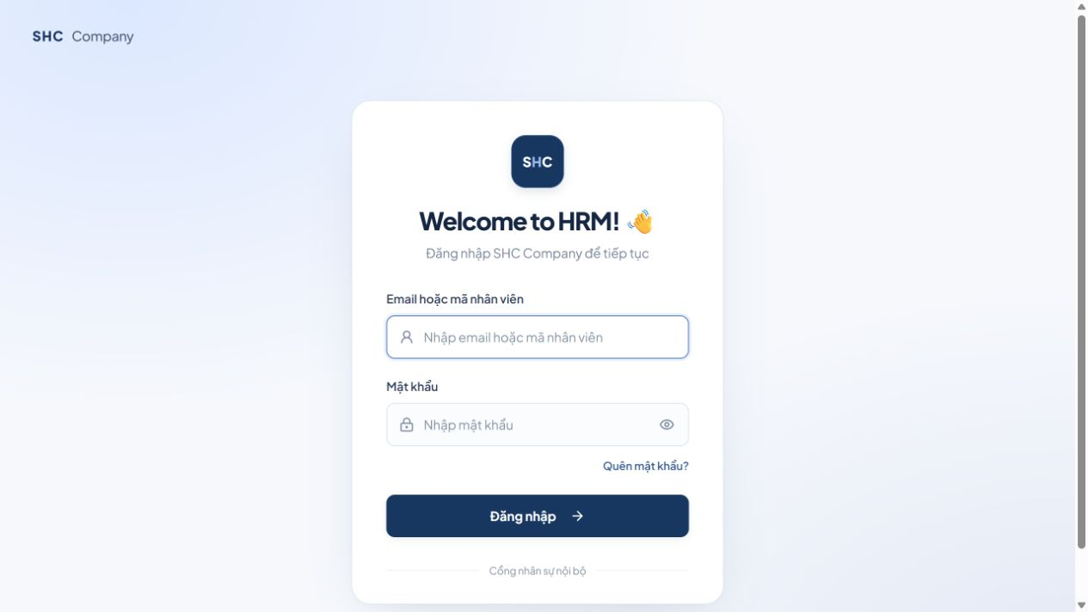
Hình 3.1. Giao diện cổng đăng nhập hệ thống SHC Company tại đường dẫn /app.
Khi thông tin xác thực hợp lệ, máy chủ khởi tạo phiên làm việc có thời hạn 08 giờ, gắn cookie phiên HttpOnly và chuyển người dùng vào không gian làm việc tương ứng với vai trò của tài khoản đó.

3.1.4. Màn hình đăng ký tài khoản công khai và duyệt kích hoạt (UC10)
Từ cổng công khai, nhân sự mới có thể gửi yêu cầu tự đăng ký tài khoản (gồm họ tên, email công việc và mật khẩu tối thiểu 10 ký tự). Yêu cầu được lưu ở trạng thái 'Chờ duyệt' và chưa được cấp quyền truy cập dữ liệu nội bộ. Khi Quản trị viên hoặc Nhân sự mở phân hệ 'Duyệt đăng ký', hệ thống hiển thị danh sách các yêu cầu đang chờ để thực hiện kích hoạt (gán mã nhân viên, phòng ban, chức vụ, ngày vào làm, tạo hồ sơ vai trò Nhân viên ở trạng thái Thử việc) hoặc từ chối kèm lý do bắt buộc (Hình 3.2).
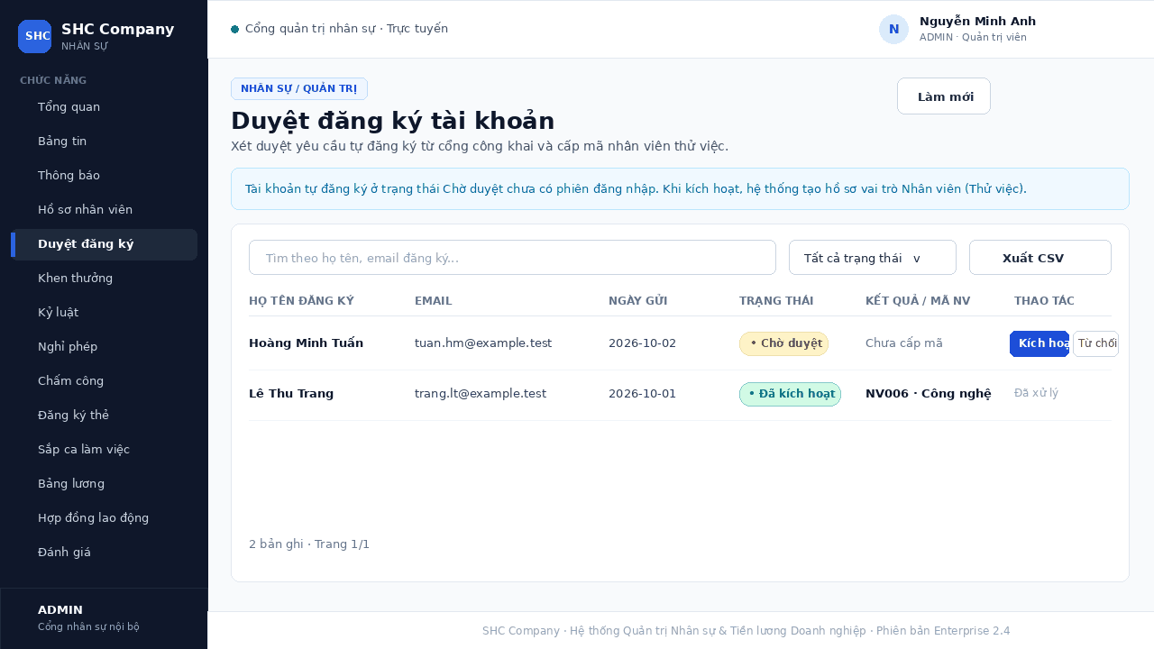
Hình 3.2. Giao diện quản lý và xét duyệt yêu cầu tự đăng ký tài khoản công khai (UC10).
Cơ chế duyệt hai bước này vừa giúp giảm thao tác nhập liệu ban đầu cho bộ phận nhân sự, vừa ngăn chặn triệt để rủi ro người lạ tự tạo tài khoản để xem dữ liệu nội bộ hoặc tự gán quyền quản trị.

3.1.5. Màn hình tổng quan và chỉ số theo dõi (Dashboard)
Màn hình Tổng quan tổng hợp tức thời 06 chỉ số quan trọng trong phạm vi dữ liệu mà tài khoản hiện hành được phép quan sát: số nhân viên đang làm việc, số nhân viên có sinh nhật trong tháng, số đơn nghỉ phép đang chờ duyệt, số hợp đồng sắp hết hạn trong 30 ngày tới, số ngày phép năm còn lại của bản thân và số nhân viên đã được phân ca (Hình 3.3).
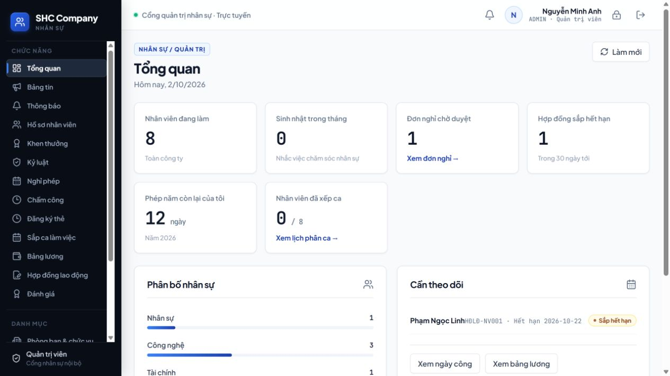
Hình 3.3. Giao diện bảng điều khiển Tổng quan với các chỉ số nhân sự và cảnh báo hợp đồng sắp hết hạn.
Trong bộ dữ liệu minh họa, hệ thống tự động phát hiện hợp đồng HĐLĐ-NV001 của nhân viên Phạm Ngọc Linh sẽ hết hạn vào ngày 22/10/2026 (nằm trong ngưỡng cảnh báo 30 ngày) và hiển thị ở khối 'Cần theo dõi' bên phải để bộ phận nhân sự chủ động rà soát gia hạn hoặc ký hợp đồng mới.

3.1.6. Màn hình quản lý danh sách hồ sơ nhân viên
Phân hệ Hồ sơ nhân viên hiển thị danh sách nhân sự gồm mã nhân viên, họ tên, phòng ban, chức vụ, email, ngày vào làm, trạng thái làm việc và các nút thao tác theo quyền. Quản trị viên có đầy đủ nút Thêm mới, Sửa thông tin/vai trò và Đặt lại mật khẩu; kết hợp thanh tìm kiếm từ khóa, bộ lọc trạng thái và nút Xuất CSV (Hình 3.4).
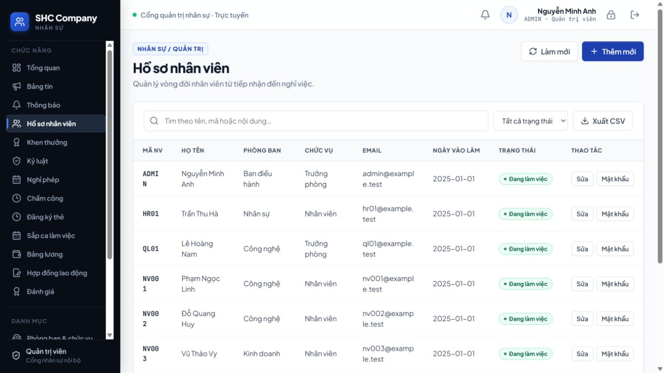
Hình 3.4. Giao diện danh sách hồ sơ nhân viên từ bộ dữ liệu minh họa.
Đối với vai trò Trưởng phòng, hệ thống chỉ trả về hồ sơ cá nhân cùng danh bạ thành viên trong phòng ban của mình với các trường nhạy cảm (địa chỉ, số điện thoại, ngày sinh) đã được làm rỗng tại máy chủ; đối với vai trò Nhân viên, danh sách chỉ hiển thị duy nhất hồ sơ của cá nhân đó.

3.1.7. Màn hình quản lý hợp đồng lao động
Màn hình Hợp đồng lao động cho phép Quản trị viên và Nhân sự theo dõi số hợp đồng, nhân viên, loại hợp đồng, ngày bắt đầu, ngày hết hạn, mức lương cơ bản và phụ cấp hàng tháng (Hình 3.5).
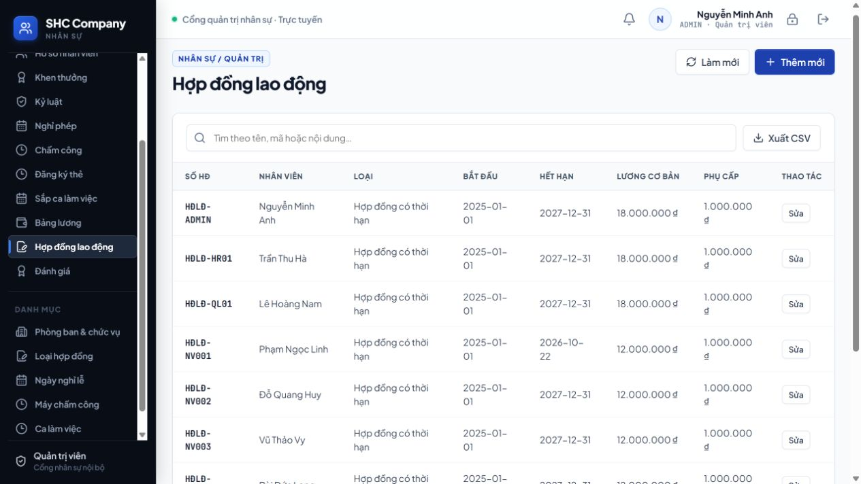
Hình 3.5. Giao diện quản lý hợp đồng lao động với mức lương cơ bản và phụ cấp.
Trên dữ liệu mẫu, nhân viên Phạm Ngọc Linh (NV001) có hợp đồng hiệu lực từ 01/01/2025 đến 22/10/2026 với mức lương cơ bản 12.000.000 đồng và phụ cấp 1.000.000 đồng, bao phủ trọn vẹn kỳ lương tháng 09/2026.

3.1.8. Màn hình quản lý chấm công theo ngày
Màn hình Chấm công hiển thị danh sách các bản ghi ngày công gồm nhân viên, ngày làm việc, giờ vào, giờ ra, ghi chú cùng công cụ lọc theo tháng và xuất CSV. Quản trị viên và Nhân sự sử dụng nút 'Ghi nhận công' để thêm mới hoặc cập nhật giờ công trong ngày, hoặc xóa bản ghi công nhập nhầm khi kỳ lương chưa chốt (Hình 3.6).
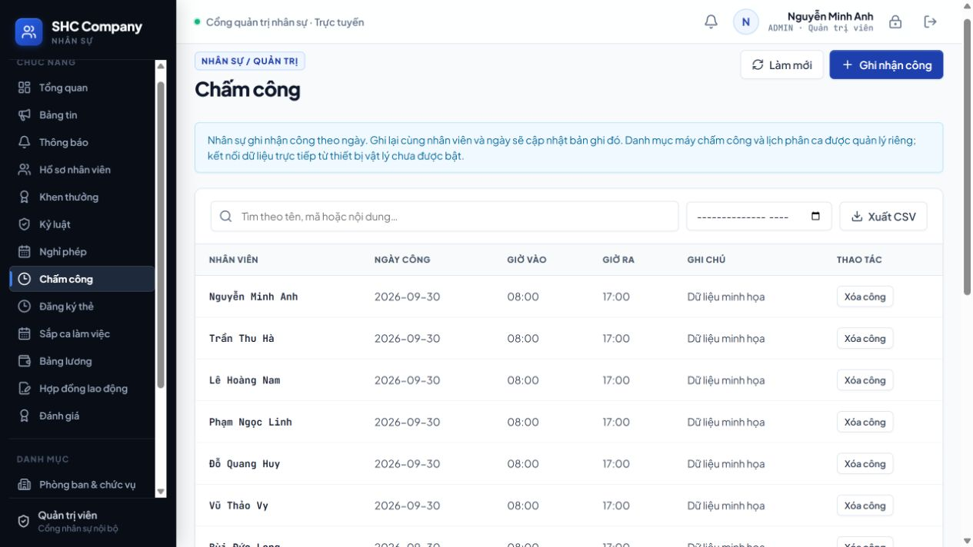
Hình 3.6. Giao diện danh sách 176 bản ghi chấm công tháng 09/2026 (phân trang 15 dòng/trang).
Tổng số 176 bản ghi chấm công tương ứng với 08 nhân viên đi làm đủ 22 ngày làm việc chuẩn (thứ Hai đến thứ Sáu) của tháng 09/2026, được chia thành 12 trang hiển thị trên giao diện.

3.1.9. Màn hình hàng đợi nghỉ phép và góc nhìn Trưởng phòng duyệt đơn
Phân hệ Nghỉ phép hiển thị số dư phép năm còn lại của tài khoản đang đăng nhập ở ngay dưới tiêu đề trang, tiếp theo là danh sách các đơn xin nghỉ phép trong phạm vi quyền. Hình 3.7 minh họa hàng đợi đơn nghỉ phép khi quan sát từ tài khoản Quản trị viên, và Hình 3.8 minh họa trực tiếp giao diện của Trưởng phòng Công nghệ (Lê Hoàng Nam – QL01) khi mở hộp thoại xét duyệt đơn xin nghỉ phép của nhân viên cùng phòng.
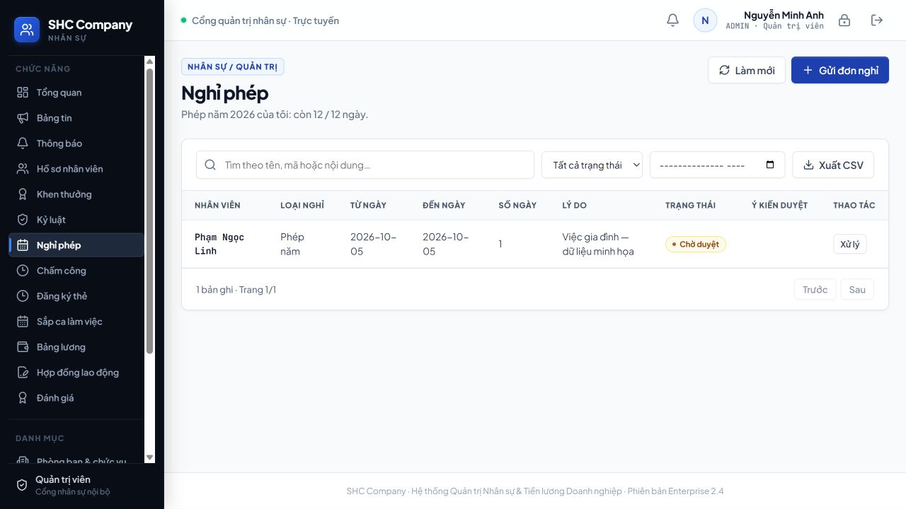
Hình 3.7. Giao diện hàng đợi đơn nghỉ phép với đơn của nhân viên NV001 đang ở trạng thái chờ duyệt.
Khi đăng nhập bằng tài khoản Trưởng phòng QL01 (Hình 3.8), người dùng chỉ nhìn thấy đơn nghỉ phép của các nhân viên thuộc phòng Công nghệ (như NV001, NV002), không nhìn thấy đơn của phòng Kinh doanh hay Tài chính. Khi bấm nút 'Xử lý', Trưởng phòng nhập ý kiến phê duyệt và chọn 'Chấp thuận' hoặc 'Từ chối'.
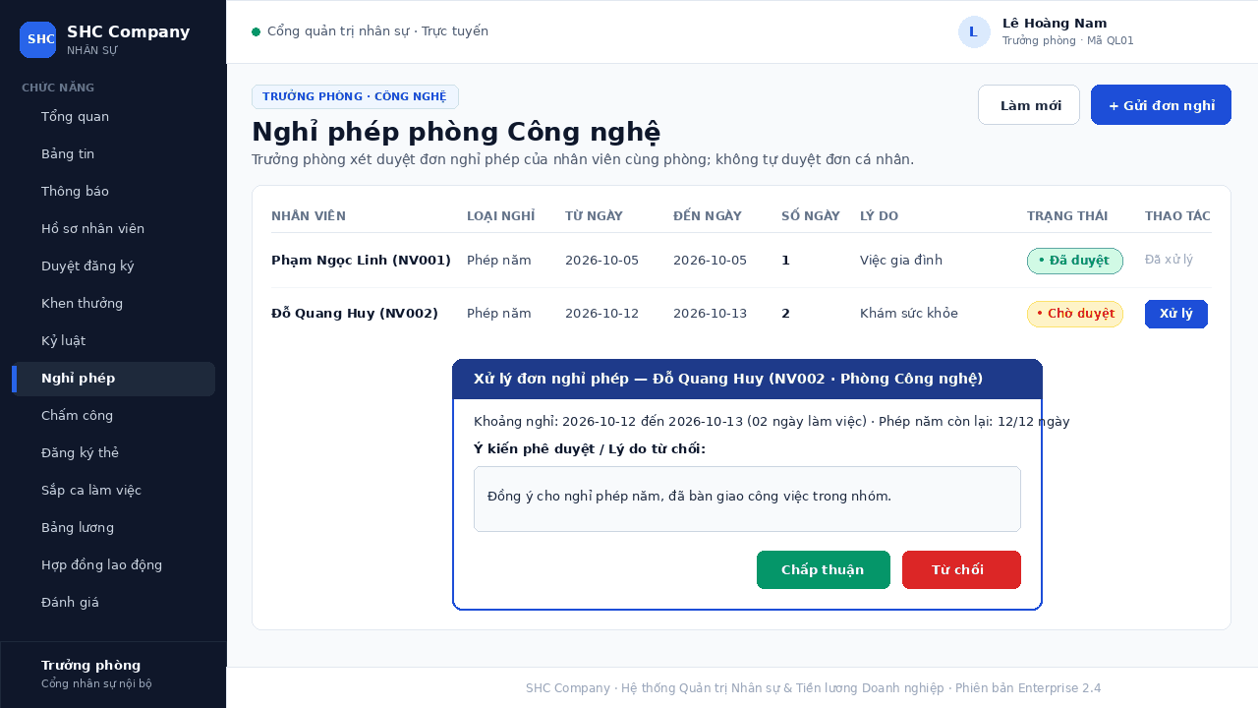
Hình 3.8. Giao diện Trưởng phòng Công nghệ (QL01) xét duyệt đơn nghỉ phép của nhân viên trong phòng.
Ngay khi Trưởng phòng bấm chấp thuận, máy chủ kiểm tra lại hạn mức phép năm còn lại của nhân viên, chuyển trạng thái đơn sang 'Đã duyệt', ghi nhận mã người duyệt là QL01 và tự động gửi thông báo tới hộp thư cá nhân của nhân viên gửi đơn.

3.1.10. Màn hình tính bảng lương nháp và chốt bảng lương chính thức
Khi thực hiện tính bảng lương kỳ 2026-09 cho nhân viên Phạm Ngọc Linh (NV001), máy chủ tự động lấy lương cơ bản (12.000.000 đồng) và phụ cấp (1.000.000 đồng) từ hợp đồng HĐLĐ-NV001, tổng hợp 22/22 ngày công chuẩn, 0 ngày phép năm trong tháng 09/2026, cộng thưởng (0 đồng) và trừ khấu trừ (0 đồng) để tính ra mức thực nhận là 13.000.000 đồng ở trạng thái 'Bản nháp' (Hình 3.9).
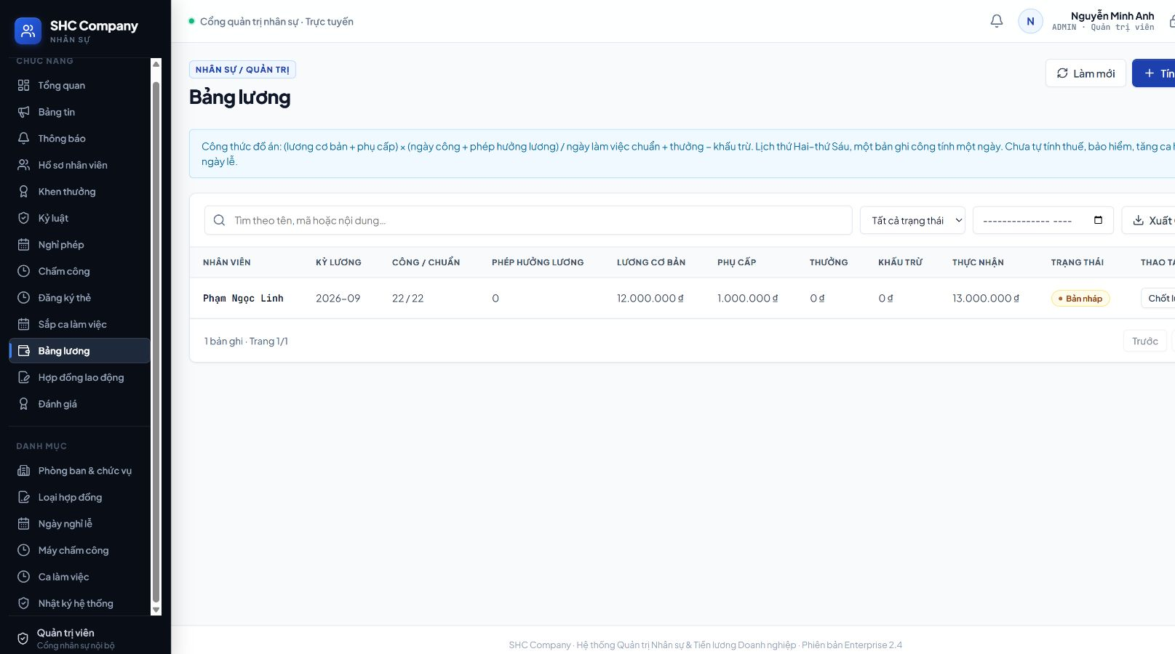
Hình 3.9. Giao diện kết quả tính bảng lương nháp kỳ 2026-09 của nhân viên NV001 (Thực nhận: 13.000.000 đồng).
Sau khi chuyên viên nhân sự kiểm tra đối chiếu số liệu và bấm nút 'Chốt lương', máy chủ xác minh toàn bộ dữ liệu nguồn (hợp đồng, ngày công, đơn nghỉ phép của tháng 09/2026) không bị thay đổi so với lúc tạo nháp, sau đó chuyển trạng thái bản ghi sang 'Đã chốt' (màu xanh lá), ẩn nút chốt lại và khóa chỉnh sửa dữ liệu nguồn của kỳ lương đó (Hình 3.10).
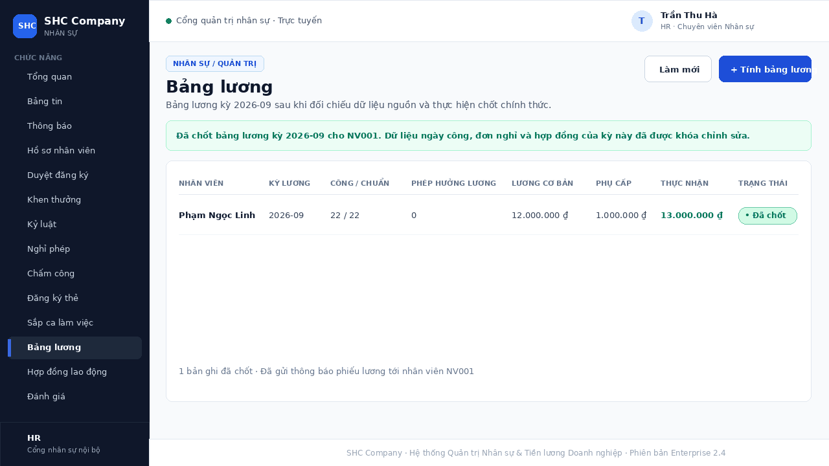
Hình 3.10. Giao diện Bảng lương kỳ 2026-09 sau khi đã chốt chính thức và khóa dữ liệu nguồn.
Việc tách bạch hai bước 'Bản nháp' và 'Đã chốt' giúp bộ phận nhân sự có thể rà soát và tính lại bảng lương nhiều lần khi có điều chỉnh công/phép, nhưng một khi đã chốt và công bố thì số liệu lịch sử được bảo vệ tuyệt đối.

3.1.11. Màn hình góc nhìn Nhân viên (xem phiếu lương đã chốt và đơn nghỉ cá nhân)
Khi đăng nhập bằng tài khoản Nhân viên (Phạm Ngọc Linh – NV001), thanh điều hướng bên trái tự động ẩn các mục quản trị danh mục và nhật ký hệ thống. Nhân viên chỉ xem được hồ sơ, hợp đồng, ngày công của bản thân, theo dõi trạng thái đơn xin nghỉ phép đã gửi, đọc thông báo kết quả duyệt đơn và tra cứu phiếu lương kỳ 2026-09 sau khi bộ phận nhân sự đã chốt (Hình 3.11).
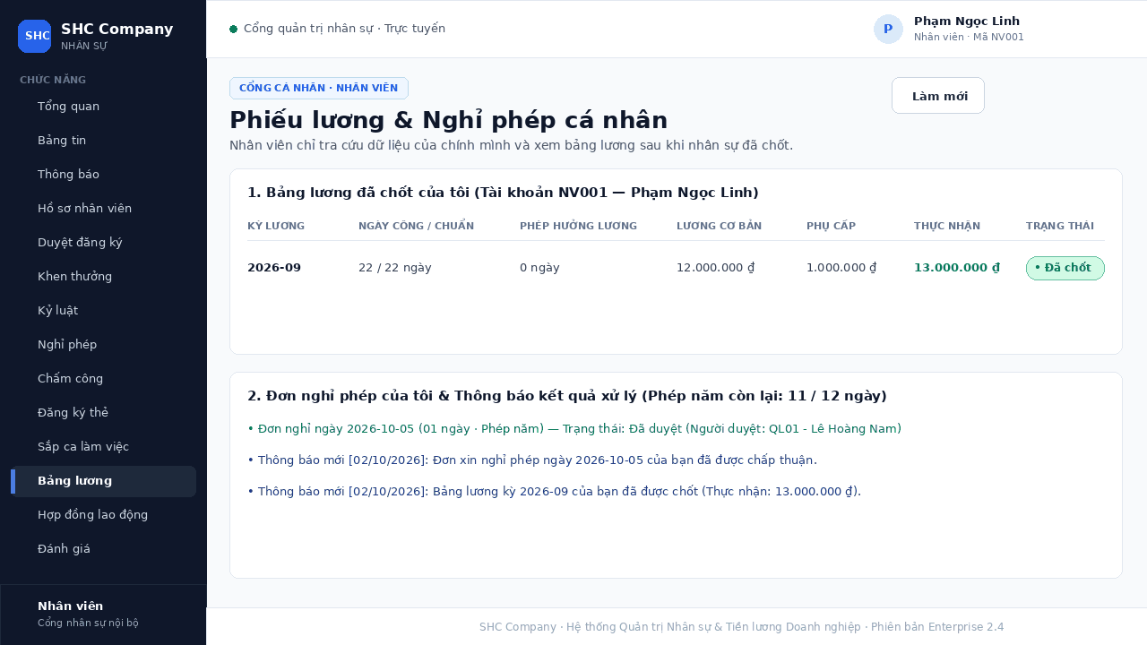
Hình 3.11. Giao diện cổng cá nhân của Nhân viên (NV001) khi xem phiếu lương đã chốt và thông báo đơn nghỉ phép.
Khi bảng lương còn ở trạng thái 'Bản nháp', API máy chủ chủ động lọc bỏ bản ghi đó khỏi dữ liệu trả về cho Nhân viên để tránh việc người lao động nhìn thấy số liệu tạm tính chưa được phê duyệt.

3.1.12. Màn hình nhật ký hệ thống và truy vết thao tác
Phân hệ Nhật ký hệ thống dành cho Quản trị viên và Nhân sự hiển thị danh sách tối đa 200 thao tác gần nhất theo thứ tự thời gian giảm dần, bao gồm thời điểm thực hiện, người thao tác, tên hành động nghiệp vụ và mã đối tượng tác động (Hình 3.12).
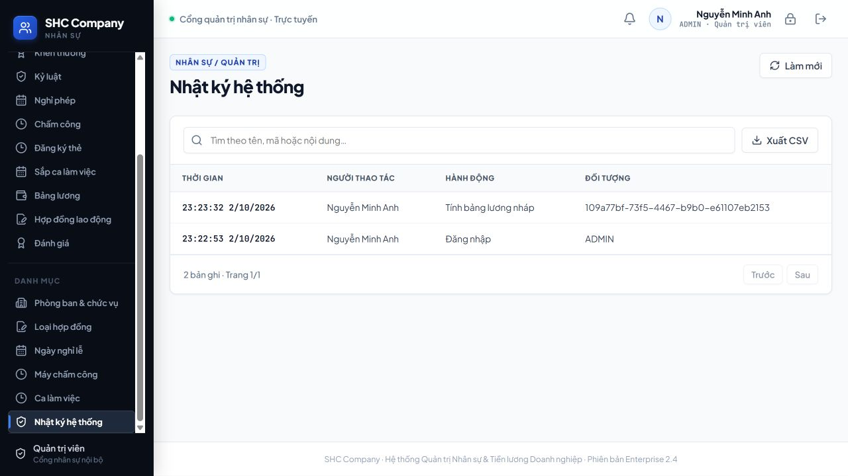
Hình 3.12. Giao diện Nhật ký hệ thống ghi nhận sự kiện đăng nhập và lập bảng lương.
Mọi bản ghi nhật ký đều do máy chủ tự động sinh ra bên trong giao dịch HRStore.transaction với mã người thực hiện lấy trực tiếp từ phiên đăng nhập, đảm bảo tính khách quan khi truy vết lịch sử vận hành.

3.2. Kiểm thử và đánh giá sản phẩm

3.2.1. Chiến lược và dữ liệu kiểm thử
Chiến lược kiểm thử của đồ án kết hợp bốn lớp kiểm tra bổ trợ lẫn nhau: kiểm thử đơn vị cho các hàm quy tắc ngày tháng (rules), kiểm thử tích hợp thông qua giao thức HTTP thật tới bộ định tuyến Express và kho dữ liệu HRStore, kiểm tra kiểu dữ liệu tĩnh bằng trình biên dịch TypeScript và kiểm thử thao tác trực tiếp trên trình duyệt theo từng vai trò người dùng [10].
Trong mỗi lần chạy kiểm thử tự động (tests/hr.test.ts), hệ thống khởi tạo một máy chủ Express trên cổng mạng ngẫu nhiên cùng một tệp dữ liệu JSON tạm riêng biệt (trong thư mục work/test-*), sau đó tự động xóa dọn khi kết thúc. Bộ tài khoản kiểm thử được thiết lập đại diện đầy đủ cho các vai trò và phòng ban gồm: Quản trị viên (Admin), Nhân sự (HR), Trưởng phòng Công nghệ, Nhân viên phòng Công nghệ và Nhân viên phòng Kinh doanh (phòng khác) để kiểm chứng chính xác ranh giới phân quyền (Bảng 3.3).
Bảng 3.3. Chiến lược kiểm thử bốn lớp và công cụ sử dụng
Lớp kiểm tra | Công cụ sử dụng | Mục tiêu kiểm chứng chính
Kiểm thử quy tắc (Unit Test) | node:test + assert | Kiểm tra ngày lịch hợp lệ, đếm ngày làm việc chuẩn và chống khoảng ngày ngược.
Kiểm thử tích hợp HTTP API | Express + fetch + HRStore | Kiểm tra xác thực, phân quyền 4 vai trò, luồng công – phép – lương và lưu trữ tệp.
Kiểm tra kiểu tĩnh | tsc --noEmit (TypeScript) | Đảm bảo tính nhất quán kiểu dữ liệu giữa giao diện và máy chủ.
Kiểm tra đóng gói (Build) | Vite Production Build | Xác nhận biên dịch thành công tài nguyên giao diện sản xuất (dist).
Kiểm thử giao diện (UI) | Trình duyệt Web (4 vai trò) | Kiểm chứng đăng ký, đăng nhập, điều hướng, duyệt đơn, tính và chốt lương.

Kiểm thử giao diện được thực hiện trên bộ dữ liệu minh họa đã mô tả ở Mục 3.1.2 (lưu tại work/report-demo/hr.json), gồm 05 phòng ban, 02 chức vụ, 08 nhân viên đại diện đủ 04 vai trò, mỗi người có hạn mức 12 ngày phép năm; 08 hợp đồng lao động phủ toàn bộ nhân viên, trong đó hợp đồng của NV001 có lương cơ bản 12.000.000 đ, phụ cấp 1.000.000 đ và hết hạn ngày 22/10/2026 nên thuộc diện cảnh báo hết hạn trong 30 ngày; 176 bản ghi chấm công (08 nhân viên × 22 ngày làm việc thứ Hai – thứ Sáu của tháng 09/2026, giờ vào/ra 08:00 – 17:00, không trùng lặp) và 01 đơn nghỉ phép năm ngày 05/10/2026 của NV001 ở trạng thái chờ duyệt.
Bộ dữ liệu này được dùng để đối chiếu thủ công kết quả tính lương: bảng lương nháp tháng 09/2026 của NV001 có 22 ngày công chuẩn, 22 ngày công làm việc, 0 ngày phép hưởng lương, thưởng và khấu trừ bằng 0, theo công thức (12.000.000 + 1.000.000) × (22 + 0) / 22 + 0 − 0 = 13.000.000 đ. Kết quả trên giao diện và qua API đều trả về bản nháp (draft) với số thực nhận 13.000.000 đ, khớp với tính toán thủ công.

3.2.2. Tổng hợp kết quả thực thi kiểm thử theo nhóm chức năng
Bộ kiểm thử tự động nằm trong tệp tests/hr.test.ts, được chạy bằng lệnh npm test (tsx --test tests/hr.test.ts) với node:test và assert/strict. Lần chạy kiểm chứng cuối cùng ghi nhận 19 test, đạt 19, thất bại 0, bị hủy 0, bỏ qua 0, tổng thời gian chạy khoảng 6,84 giây. 19 test này gồm 02 test độc lập (quy tắc ngày – ngày công; chặn đăng ký từ nguồn lạ và giới hạn tần suất) và 01 nhóm tích hợp lớn chứa 16 test con về xác thực, phân quyền, nghỉ phép, hợp đồng, nghiệp vụ bổ trợ, công – lương, bảng tin, thông báo, đăng ký công khai, di trú dữ liệu, đánh giá, mật khẩu và an toàn ghi tệp. Các test này kiểm chứng tổng cộng 78 ca kiểm thử chi tiết, được tổng hợp trong Bảng 3.4 và trình bày chi tiết ở các Bảng 3.5 – 3.11.
Bên cạnh đó, lệnh npm run typecheck:hr (tsc --noEmit -p tsconfig.hr.json) kết thúc với mã thoát 0, không có lỗi kiểu dữ liệu trong phân hệ HR. Lệnh npm run build (Vite v6.4.3) biến đổi 2.090 module và hoàn tất trong 15,11 giây; gói HRApp có kích thước 60,78 kB JavaScript (16,82 kB sau nén gzip) và 41,22 kB CSS (8,91 kB sau nén gzip). Ngoài ra, 06 ca kiểm thử giao diện UI01 – UI06 được thực hiện thủ công trên trình duyệt (Bảng 3.12).
Bảng 3.4. Tổng hợp kết quả thực thi kiểm thử theo nhóm chức năng
STT | Nhóm chức năng kiểm thử | Mã TC | Số ca | Đạt | Lỗi | Tỷ lệ đạt
1 | Xác thực, phân quyền và đăng ký công khai | A01–A10, R01–R06 | 16 | 16 | 0 | 100%
2 | Luồng nghỉ phép và hạn mức phép năm | L01–L09 | 9 | 9 | 0 | 100%
3 | Quy tắc ngày, hợp đồng lao động | D01–D04, C01–C06 | 10 | 10 | 0 | 100%
4 | Chấm công, bảng lương nháp và khóa kỳ lương | P01–P11 | 11 | 11 | 0 | 100%
5 | Nghiệp vụ bổ trợ (khen thưởng, thẻ, ca, phân ca, danh mục) | O01–O11 | 11 | 11 | 0 | 100%
6 | Bảng tin nội bộ và thông báo cá nhân | N01–N11 | 11 | 11 | 0 | 100%
7 | Đánh giá, mật khẩu, phiên, lưu trữ và di trú | S01–S10 | 10 | 10 | 0 | 100%
 | Cộng kiểm thử tự động (npm test: 19/19 test đạt) |  | 78 | 78 | 0 | 100%
8 | Giao diện người dùng (kiểm thử thủ công) | UI01–UI06 | 6 | 6 | 0 | 100%
 | Tổng cộng |  | 84 | 84 | 0 | 100%

3.2.3. Kiểm thử xác thực, đăng ký công khai (UC10) và phân quyền
Nhóm kiểm thử này gửi trực tiếp các yêu cầu HTTP tới máy chủ để kiểm tra việc chặn truy cập khi chưa đăng nhập, chặn các kiểu đăng nhập không có mật khẩu, lọc dữ liệu theo vai trò và phòng ban, cũng như quy trình đăng ký công khai, giới hạn tần suất và duyệt kích hoạt tài khoản (Bảng 3.5).
Bảng 3.5. Kết quả kiểm thử xác thực, đăng ký công khai và phân quyền
Mã TC | Tình huống và dữ liệu đầu vào | Kết quả mong đợi | Kết quả thực tế | KQ
A01 | GET /api/hr/data không mang cookie phiên | HTTP 401 | HTTP 401 | Đạt
A02 | GET /api/users (tuyến E-Office cũ) không có phiên | HTTP 401 | HTTP 401 | Đạt
A03 | POST /api/auth/login với { employeeId, skip2FA: true }, không có mật khẩu | HTTP 400 | HTTP 400 | Đạt
A04 | POST /api/auth/login với mật khẩu sai | HTTP 401 | HTTP 401 | Đạt
A05 | POST /api/auth/register kèm role: "admin" | Chỉ tạo yêu cầu chờ duyệt vai trò employee | HTTP 201, yêu cầu chờ duyệt vai trò employee | Đạt
A06 | Tài khoản Nhân viên (worker) gọi GET /api/hr/data | Chỉ nhận hồ sơ của mình, không có credentials | Đúng 1 hồ sơ cá nhân, thông tin nhạy cảm bị che | Đạt
A07 | Trưởng phòng (manager) gọi GET /api/hr/data | Không thấy nhân viên phòng Sales; địa chỉ đồng nghiệp rỗng | Chỉ dữ liệu phòng Tech, địa chỉ rỗng | Đạt
A08 | Nhân sự (hr) gọi POST /api/hr/employees với role: "admin" | HTTP 403 | HTTP 403 | Đạt
A09 | Nhân viên (worker) gọi POST /api/hr/employees | HTTP 403 | HTTP 403 | Đạt
A10 | Quản trị viên tạo nhân viên mới, sau đó tạo lại cùng mã | Lần 1: 201; lần 2: 409 | Lần 1: 201; lần 2: 409 | Đạt
R01 | POST /auth/register với Origin: https://foreign.example | HTTP 403 | HTTP 403 | Đạt
R02 | Gửi liên tiếp 11 yêu cầu đăng ký từ cùng 1 IP trong 15 phút | 10 lần đầu trả 400; lần thứ 11 trả 429 | HTTP 429 ở lần thứ 11 | Đạt
R03 | Đăng ký hợp lệ: họ tên, email, mật khẩu ≥ 10 ký tự | HTTP 201; tạo yêu cầu chờ duyệt | Tạo yêu cầu chờ duyệt, chưa tạo nhân viên | Đạt
R04 | Nhân sự duyệt đăng ký: cấp mã NV, tài khoản employee | Tạo nhân viên mới vai trò employee | Tài khoản kích hoạt thành công | Đạt
R05 | Payload kích hoạt kèm role: "admin" | Vai trò cố định là employee | Vai trò giữ nguyên employee | Đạt
R06 | Từ chối đăng ký nhưng bỏ trống lý do | HTTP 400 | HTTP 400 | Đạt
Kết quả nhóm A01–A10 và R01–R06 cho thấy mọi kiểm tra quyền và lọc dữ liệu được thực hiện tại máy chủ: gọi API trực tiếp, sửa trường role trong yêu cầu hoặc gửi từ nguồn lạ đều bị từ chối, và đăng ký công khai chỉ tạo yêu cầu chờ duyệt.

3.2.4. Kiểm thử luồng nghỉ phép và kiểm soát hạn mức phép năm
Nhóm kiểm thử nghỉ phép xác minh các quy tắc từ bước Nhân viên gửi đơn, hủy đơn đến bước Trưởng phòng xét duyệt và kiểm tra hạn mức phép năm tại thời điểm duyệt (Bảng 3.6).
Bảng 3.6. Kết quả kiểm thử luồng nghỉ phép và hạn mức phép năm
Mã TC | Tình huống và dữ liệu đầu vào | Kết quả mong đợi | Kết quả thực tế | KQ
L01 | worker gửi đơn nghỉ từ 12/10/2026 đến 13/10/2026 | HTTP 201, trạng thái chờ duyệt | HTTP 201 | Đạt
L02 | worker gửi tiếp đơn chồng ngày với đơn đang chờ duyệt | HTTP 409 | HTTP 409 | Đạt
L03 | worker gửi yêu cầu duyệt đơn của chính mình | HTTP 403 | HTTP 403 | Đạt
L04 | manager phòng Tech duyệt đơn của worker cùng phòng | HTTP 200, chuyển sang đã duyệt | HTTP 200 | Đạt
L05 | Duyệt lại đơn đã ở trạng thái đã duyệt | HTTP 409 | HTTP 409 | Đạt
L06 | manager phòng Tech duyệt đơn của nhân viên phòng Sales | HTTP 403 | HTTP 403 | Đạt
L07 | Từ chối đơn (action: "reject") với lý do để trống | HTTP 400 | HTTP 400 | Đạt
L08 | Nhân viên phòng Sales tự hủy đơn chờ duyệt của mình | HTTP 200, chuyển sang đã hủy | HTTP 200 | Đạt
L09 | Duyệt đơn 13 ngày khi hạn mức còn 12 ngày | HTTP 400 tại thời điểm duyệt | HTTP 400 | Đạt
Ca L09 kiểm tra lại số ngày phép còn lại ngay khi người duyệt bấm chấp thuận, không chỉ lúc nhân viên gửi đơn, nhờ đó ngăn trường hợp nhiều đơn chờ duyệt cộng lại vượt hạn mức.

3.2.5. Kiểm thử quy tắc ngày hợp lệ, hợp đồng và toàn vẹn tham chiếu
Nhóm này kiểm tra các hàm xử lý ngày (loại ngày không có thật, đếm ngày làm việc thứ Hai – thứ Sáu) và các ràng buộc của hợp đồng lao động, bao gồm chống chồng thời gian và bảo vệ kỳ lương đã chốt (Bảng 3.7).
Bảng 3.7. Kết quả kiểm thử ngày hợp lệ, hợp đồng lao động và tham chiếu
Mã TC | Tình huống và dữ liệu đầu vào | Kết quả mong đợi | Kết quả thực tế | KQ
D01 | date("2026-02-30") | Ném ngoại lệ ngày không có thật | Ném ngoại lệ đúng | Đạt
D02 | workdays("2026-03-03", "2026-03-01") | Ném ngoại lệ khoảng ngày ngược | Ném ngoại lệ đúng | Đạt
D03 | workdays("2026-08-01", "2026-08-31") | 21 ngày làm việc | Trả về 21 | Đạt
D04 | workdays("2026-08-01", "2026-08-02") – chỉ gồm cuối tuần | 0 ngày làm việc | Trả về 0 | Đạt
C01 | POST /api/hr/contracts với salary: -1 | HTTP 400 | HTTP 400 | Đạt
C02 | Tạo hợp đồng có thời hạn, ngày hợp lệ | HTTP 201 | HTTP 201 | Đạt
C03 | Tạo hợp đồng thứ hai chồng thời gian với hợp đồng hiện có | HTTP 409 | HTTP 409 | Đạt
C04 | Sửa lương hợp đồng nằm trong kỳ lương đã chốt | HTTP 409 | HTTP 409 | Đạt
C05 | Kéo dài ngày kết thúc hợp đồng sang tương lai | HTTP 200 | HTTP 200 | Đạt
C06 | Đổi tên phòng Tech thành "Công nghệ" | HTTP 200; departmentId của nhân viên giữ nguyên | Mã giữ nguyên, tên đổi đúng | Đạt
Hai ca C04 và C05 cho thấy hệ thống chỉ chặn những thay đổi làm sai lệch kỳ lương đã chốt, còn việc gia hạn hợp đồng cho các kỳ tương lai vẫn được phép.

3.2.6. Kiểm thử ghi nhận ngày công, phát hiện nháp lỗi thời và chốt lương
Nhóm kiểm thử công – lương dùng kỳ tháng 08/2026 với mức lương 21.000.000 đ cho 21 ngày công chuẩn (1.000.000 đ/ngày) để kiểm tra công thức tính lương, cơ chế phát hiện bản nháp lỗi thời và khóa dữ liệu sau khi chốt (Bảng 3.8).
Bảng 3.8. Kết quả kiểm thử chấm công, bảng lương nháp và chốt bảng lương
Mã TC | Tình huống và dữ liệu đầu vào | Kết quả mong đợi | Kết quả thực tế | KQ
P01 | worker gửi POST /api/hr/attendance | HTTP 403 | HTTP 403 | Đạt
P02 | Admin chấm công vào ngày 2026-02-30 | HTTP 400 | HTTP 400 | Đạt
P03 | Chấm công 2 lần cùng nhân viên, cùng ngày (upsert) | HTTP 200; số bản ghi không tăng | Cập nhật 1 bản ghi duy nhất | Đạt
P04 | Tạo nháp tháng 8: 1 ngày công, thưởng 100.000 đ, trừ 50.000 đ | netSalary = 1.050.000 đ | netSalary = 1.050.000 đ | Đạt
P05 | worker đọc danh sách lương khi bảng lương còn là nháp | Không có bản nháp trong dữ liệu trả về | Mảng rỗng | Đạt
P06 | Thêm công ngày 2 rồi chốt bản nháp cũ | HTTP 409 (dữ liệu nguồn đã đổi) | HTTP 409 | Đạt
P07 | Tính lại bảng lương nháp cùng tháng | netSalary = 2.050.000 đ | netSalary = 2.050.000 đ | Đạt
P08 | Chốt bản nháp mới nhất | HTTP 200, chuyển sang đã chốt | HTTP 200 | Đạt
P09 | Xóa bản ghi công của tháng 8 đã chốt | HTTP 409 | HTTP 409 | Đạt
P10 | Tính lại kỳ lương đã chốt | HTTP 409 | HTTP 409 | Đạt
P11 | worker xem bảng lương sau khi đã chốt | Đúng 1 phiếu lương chính thức của mình | 1 bản ghi chính xác | Đạt
Chuỗi P04 – P11 xác nhận vòng đời bảng lương: tính nháp đúng công thức, phát hiện bản nháp lỗi thời khi dữ liệu công thay đổi, chỉ công bố cho nhân viên sau khi chốt và khóa dữ liệu của kỳ đã chốt.

3.2.7. Kiểm thử nhóm nghiệp vụ bổ trợ và danh mục vận hành
Nhóm này kiểm tra quyền hạn, tính duy nhất của mã, chống chồng lịch và bảo vệ ràng buộc tham chiếu trên các phân hệ khen thưởng – kỷ luật, thẻ chấm công, ca làm việc, phân ca, ngày lễ và máy chấm công (Bảng 3.9).
Bảng 3.9. Kết quả kiểm thử nhóm nghiệp vụ bổ trợ và danh mục vận hành
Mã TC | Tình huống và dữ liệu đầu vào | Kết quả mong đợi | Kết quả thực tế | KQ
O01 | worker gọi POST /api/hr/operations/recognitions | HTTP 403 | HTTP 403 | Đạt
O02 | Admin tạo khen thưởng cho worker | HTTP 201 | HTTP 201 | Đạt
O03 | Admin cấp thẻ mã CARD-001 | HTTP 201 | HTTP 201 | Đạt
O04 | Cấp tiếp thẻ CARD-001 cho nhân viên khác | HTTP 409 | HTTP 409 | Đạt
O05 | Tạo ca CA2 từ 14:00 đến 22:00 | HTTP 201 | HTTP 201 | Đạt
O06 | Phân ca CA2 cho nhân viên vào ngày hợp lệ | HTTP 201 | HTTP 201 | Đạt
O07 | Phân ca chồng lên ca đã có cùng ngày | HTTP 409 | HTTP 409 | Đạt
O08 | Admin tạo loại hợp đồng, ngày lễ, máy chấm công | HTTP 201 cho từng danh mục | HTTP 201 | Đạt
O09 | worker đọc khen thưởng, thẻ, ca của mình | Chỉ dữ liệu của worker | Đúng dữ liệu cá nhân | Đạt
O10 | worker truy vấn danh mục máy chấm công | Mảng rỗng | Mảng rỗng | Đạt
O11 | Xóa ca đang được phân cho nhân viên | HTTP 409 | HTTP 409 | Đạt
Các ca O04, O07 và O11 cho thấy các phân hệ bổ trợ đều có kiểm tra trùng mã, chống chồng lịch và chặn xóa danh mục đang được sử dụng.

3.2.8. Kiểm thử bảng tin nội bộ và thông báo cá nhân
Nhóm kiểm thử truyền thông nội bộ xác minh quyền đăng tin, phạm vi hiển thị theo phòng ban, vòng đời lưu trữ bản tin và tính riêng tư của thông báo cá nhân (Bảng 3.10).
Bảng 3.10. Kết quả kiểm thử bảng tin nội bộ và thông báo cá nhân
Mã TC | Tình huống và dữ liệu đầu vào | Kết quả mong đợi | Kết quả thực tế | KQ
N01 | worker hoặc manager gọi POST /api/hr/announcements | HTTP 403 (chỉ HR/Admin được đăng) | HTTP 403 | Đạt
N02 | Đăng tin không có tiêu đề | HTTP 400 | HTTP 400 | Đạt
N03 | Gán phòng ban không có trong danh mục | HTTP 400 | HTTP 400 | Đạt
N04 | HR gửi kèm createdBy: "worker" | Máy chủ ghi tác giả theo phiên | Tác giả lưu là hr | Đạt
N05 | Nhân viên phòng Sales đọc tin riêng của phòng Tech | Không thấy tin | Tin bị ẩn | Đạt
N06 | Sửa targetDepartment: null (toàn công ty) | Mọi phòng ban đọc được | Đọc được tin | Đạt
N07 | Lưu trữ (archive) bản tin | Tin biến mất khỏi danh sách đang hoạt động | Ẩn/hiện đúng trạng thái | Đạt
N08 | admin đánh dấu đã đọc thông báo của worker | HTTP 404 | HTTP 404 | Đạt
N09 | worker đánh dấu đã đọc lại thông báo đã đọc | HTTP 200; readAt không bị ghi đè | Giữ nguyên readAt | Đạt
N10 | worker gọi /api/hr/notifications/read-all | Chỉ đổi thông báo của worker | Thông báo của manager giữ nguyên | Đạt
N11 | Chốt lương lặp lại bị lỗi 409 | Không sinh thêm thông báo | Số thông báo không tăng | Đạt
Các ca N08 – N11 cho thấy thông báo cá nhân được bảo vệ riêng cho từng tài khoản và chỉ phát sinh khi giao dịch nghiệp vụ thành công.

3.2.9. Kiểm thử đánh giá, mật khẩu, di trú dữ liệu và an toàn ghi tệp
Nhóm cuối cùng kiểm tra nghiệp vụ đánh giá nhân viên, đổi mật khẩu và thu hồi phiên, lưu trữ mật khẩu trên đĩa, nạp lại và di trú dữ liệu, cùng khả năng bảo toàn bộ nhớ khi ghi tệp gặp lỗi (Bảng 3.11).
Bảng 3.11. Kết quả kiểm thử đánh giá, mật khẩu, di trú và lưu trữ nguyên tử
Mã TC | Tình huống và dữ liệu đầu vào | Kết quả mong đợi | Kết quả thực tế | KQ
S01 | worker gọi POST /api/hr/evaluations | HTTP 403 | HTTP 403 | Đạt
S02 | Gửi điểm đánh giá score: 101 (thang 0 – 100) | HTTP 400 | HTTP 400 | Đạt
S03 | manager đánh giá worker 85/100 | HTTP 200 | HTTP 200 | Đạt
S04 | Đổi mật khẩu đủ độ dài | HTTP 200; lưu hash scrypt mới | HTTP 200 | Đạt
S05 | Dùng phiên cũ gọi GET /api/auth/me sau khi đổi mật khẩu | HTTP 401 | HTTP 401 | Đạt
S06 | Gọi /api/auth/logout rồi gọi /api/auth/me | HTTP 401 | HTTP 401 | Đạt
S07 | Đọc trực tiếp tệp JSON dữ liệu trên đĩa | Không có mật khẩu dạng văn bản thuần | Toàn bộ là hash scrypt có salt | Đạt
S08 | Khởi tạo HRStore mới từ tệp JSON đã lưu | Bảng lương đã chốt và nhật ký nguyên vẹn | Tải lại đầy đủ | Đạt
S09 | Nạp tệp dữ liệu cũ thiếu bảng tin/thông báo (migration v1) | Tự bổ sung mảng rỗng, không mất dữ liệu cũ | Di trú an toàn | Đạt
S10 | Giả lập lỗi ghi đĩa (đường dẫn bị khóa) | Ném ngoại lệ; bộ nhớ không đổi | Bộ nhớ giữ nguyên | Đạt
Ca S10 chứng minh thiết kế giao dịch nguyên tử của HRStore: thay đổi chỉ được công bố vào bộ nhớ sau khi tệp tạm đã ghi và đổi tên thành công trên đĩa.

3.2.10. Kiểm tra trình duyệt và định hướng mở rộng kiểm thử
Song song với kiểm thử tự động, 06 ca kiểm thử giao diện được thực hiện thủ công trên trình duyệt Google Chrome với máy chủ chạy cục bộ (cổng 3110/3120) và bộ dữ liệu mẫu ở Mục 3.2.1 (Bảng 3.12).
Bảng 3.12. Kết quả kiểm thử giao diện người dùng trên trình duyệt
Mã TC | Tình huống và môi trường | Kết quả mong đợi | Kết quả thực tế | KQ
UI01 | Đăng nhập tài khoản Admin (Chrome, cổng 3110/3120) | Đăng nhập thành công, chuyển tới Tổng quan | Hiển thị đủ 8 NV, 1 đơn chờ duyệt, 1 HĐ sắp hết hạn | Đạt
UI02 | Tìm kiếm và phân trang danh sách hồ sơ | Tìm theo tên/mã; 15 bản ghi/trang | Tìm kiếm tức thì, phân trang chính xác | Đạt
UI03 | Màn hình di động, viewport 390 px | Không vỡ khung, không tràn ngang trang | Bảng có thanh cuộn ngang riêng, menu hiển thị đúng | Đạt
UI04 | Tính thử bảng lương nháp NV001, tháng 09/2026 | Bảng nháp hiện đúng số thực nhận | Báo thành công, thực nhận 13.000.000 đ | Đạt
UI05 | Phản hồi khi lưu và khi lỗi trên biểu mẫu | Nút chuyển "Đang lưu..."; báo lỗi rõ ràng | Trạng thái và thông báo lỗi hiển thị rõ | Đạt
UI06 | Thao tác bằng bàn phím | Escape đóng hộp thoại; Tab duyệt biểu mẫu | Đóng hộp thoại nhanh, focus rõ ràng | Đạt
Giới hạn hiện tại: các ca UI01 – UI06 được thực hiện thủ công, chưa có kịch bản trình duyệt tự động; chưa thực hiện kiểm thử chịu tải với số lượng lớn bản ghi hoặc nhiều người dùng đồng thời. Hướng mở rộng là tự động hóa các kịch bản giao diện bằng Playwright và bổ sung đo thời gian phản hồi khi dữ liệu tăng lên.

3.2.11. Các lỗi phát hiện và đã khắc phục trong quá trình xây dựng
Trong quá trình chuyển đổi từ mã nguồn E-Office ban đầu sang hệ thống quản lý nhân sự và chạy kiểm thử, em đã phát hiện và khắc phục 13 lỗi về bảo mật và logic nghiệp vụ. Mỗi lỗi sau khi sửa đều được gắn với ít nhất một ca kiểm thử tự động trong tests/hr.test.ts để tránh tái phát (Bảng 3.13).
Bảng 3.13. Danh sách các lỗi phát hiện và đã khắc phục trong quá trình xây dựng
Mã | Lỗi và hiện tượng | Mức độ | Nguyên nhân | Giải pháp khắc phục | Minh chứng
BUG-01 | Đăng nhập không cần mật khẩu: gửi employeeId kèm skip2FA: true là vào được bất kỳ tài khoản nào | Nghiêm trọng | UserController cũ cho phép bỏ qua xác thực mà không kiểm tra mật khẩu tại máy chủ | Viết lại router xác thực, bắt buộc kiểm tra mật khẩu bằng scrypt, loại bỏ skip2FA | A03, A04
BUG-02 | API trả toàn bộ người dùng kèm mật khẩu thô và địa chỉ cá nhân cho mọi vai trò | Nghiêm trọng | MockDB trả nguyên đối tượng dữ liệu về trình duyệt, không lọc trường nhạy cảm | Hàm toClientData(role, employeeId) lọc payload tại máy chủ, không gửi credentials | A06, A07, S07
BUG-03 | Trưởng phòng/Admin tự duyệt đơn nghỉ của chính mình | Cao | Không so sánh người gửi đơn với người đang duyệt | Chặn khi leave.employeeId === actorId | L03
BUG-04 | Trưởng phòng Kỹ thuật duyệt được đơn của nhân viên Kinh doanh | Cao | Chỉ kiểm tra vai trò manager, không so khớp departmentId | Chỉ cho duyệt khi người gửi đơn cùng departmentId | L06
BUG-05 | Duyệt lặp một đơn đã xử lý, trừ phép nhiều lần | Trung bình | Không kiểm tra trạng thái trước khi chuyển trạng thái | Chỉ duyệt/từ chối đơn đang chờ duyệt; còn lại trả 409 | L05
BUG-06 | Đơn 13 ngày vẫn được duyệt khi hạn mức chỉ còn 12 ngày | Cao | Chỉ kiểm tra hạn mức ở giao diện lúc gửi đơn | Tính lại số phép còn lại tại máy chủ ngay lúc duyệt | L09
BUG-07 | Chốt bảng lương nháp cũ sau khi đã thêm công hoặc duyệt phép, làm sai lương | Nghiêm trọng | Bản nháp lưu số tiền tĩnh, không đối chiếu dữ liệu nguồn khi chốt | Khi chốt, máy chủ tính lại từ dữ liệu nguồn; nếu lệch thì từ chối, yêu cầu tính lại | P06, P07
BUG-08 | Vẫn sửa được hợp đồng, ngày công của tháng đã chốt lương | Cao | Không khóa các dữ liệu phụ thuộc sau khi chốt kỳ lương | Cấm sửa/xóa công và sửa lương hợp đồng thuộc kỳ đã chốt | P09, P10, C04
BUG-09 | Một nhân viên có 2 hợp đồng hiệu lực cùng lúc | Trung bình | Thiếu kiểm tra giao nhau giữa các khoảng ngày | Hàm kiểm tra giao khoảng ngày trong rules.ts, chặn hợp đồng chồng thời gian | C03
BUG-10 | Chấm công nhiều lần tạo nhiều bản ghi cho cùng người, cùng ngày | Thấp | Dùng push() thay vì upsert theo (employeeId, date) | Chuyển sang upsert: đã có bản ghi thì chỉ cập nhật | P03
BUG-11 | Ghi đĩa lỗi nhưng bộ nhớ vẫn đổi, dữ liệu RAM và tệp lệch nhau | Cao | Ghi đè trực tiếp và nuốt ngoại lệ (catch) khi ghi tệp | HRStore.transaction: làm trên bản sao, ghi tệp .tmp, đổi tên nguyên tử; lỗi thì hủy và ném ngoại lệ | S10
BUG-12 | Đăng ký công khai kèm role: "admin" và tự đăng nhập được ngay | Nghiêm trọng | Chưa tách yêu cầu đăng ký chờ duyệt khỏi nhân viên chính thức | Đăng ký chỉ tạo yêu cầu chờ duyệt, vai trò cố định employee; chỉ HR/Admin kích hoạt | A05, R03, R04, R05
BUG-13 | Biểu mẫu đăng ký bị gửi liên tục hoặc gửi từ trang web lạ | Trung bình | Thiếu kiểm tra Origin và giới hạn tần suất | Kiểm tra Origin cùng nguồn; giới hạn 10 yêu cầu/IP trong 15 phút | R01, R02

3.3. Giải pháp cải tiến kỹ thuật
Để nâng cao độ tin cậy, tính bảo mật và tính nhất quán dữ liệu của sản phẩm (đáp ứng chuẩn đầu ra CLO3), em đã tập trung thực hiện ba cải tiến kỹ thuật trọng tâm tại tầng máy chủ và tầng lưu trữ. Mỗi giải pháp cải tiến dưới đây được trình bày theo đúng trình tự bốn phần: (1) Vấn đề và hạn chế ở phiên bản ban đầu; (2) Giải pháp kỹ thuật đề xuất; (3) Cách thực hiện và đoạn mã nguồn cốt lõi; (4) Kết quả đối chiếu trước – sau cải tiến và minh chứng.

3.3.1. Cải tiến 1: Chuyển ranh giới phân quyền và lọc dữ liệu nhạy cảm về tầng máy chủ
(1) Vấn đề và hạn chế ở phiên bản ban đầu: Trong phiên bản thử nghiệm đầu tiên, việc phân quyền chủ yếu dựa vào giao diện trình duyệt (ẩn các nút Thêm, Sửa, Xóa hoặc ẩn các cột nhạy cảm trên bảng đối với tài khoản Nhân viên và Trưởng phòng), trong khi tuyến API đọc dữ liệu chung vẫn trả về toàn bộ danh sách nhân viên kèm đầy đủ thông tin cá nhân và các tuyến ghi chưa kiểm tra chéo phạm vi phòng ban. Nếu người dùng mở công cụ nhà phát triển (DevTools) trên trình duyệt để đọc gói tin mạng hoặc dùng lệnh cURL/fetch gửi trực tiếp yêu cầu HTTP POST/PUT, họ có thể xem được dữ liệu của phòng ban khác, tự duyệt đơn nghỉ phép của bản thân hoặc tạo tài khoản vượt quyền.
(2) Giải pháp kỹ thuật đề xuất: Thiết lập ranh giới bảo mật tuyệt đối tại tầng máy chủ (Server-Side Authorization & Payload Filtering). Mọi yêu cầu HTTP đều phải đi qua middleware xác thực phiên từ cookie HttpOnly; máy chủ tự xác định danh tính và vai trò từ phiên làm việc (không nhận vai trò từ body yêu cầu), lọc cắt dữ liệu JSON trả về theo đúng vai trò/phòng ban và kiểm tra điều kiện chống tự phê duyệt trên từng tuyến API.
(3) Cách thực hiện và đoạn mã nguồn chính: Trong tệp src/backend/hr/api.ts, em xây dựng hàm lọc dữ liệu theo vai trò và hàm làm rỗng các trường thông tin đời tư của đồng nghiệp khi trả danh bạ cho Trưởng phòng, đồng thời kiểm tra nghiêm ngặt điều kiện người duyệt đơn nghỉ phép:
// Trích đoạn mã nguồn kiểm soát phạm vi dữ liệu và quyền duyệt đơn trong src/backend/hr/api.ts
function maskColleagueForManager(emp: Employee, viewerId: string): Employee {
if (emp.id === viewerId) return emp;
return { ...emp, email: '', phone: '', address: '', birthday: '' };
}
// Kiểm tra quyền khi xét duyệt đơn nghỉ phép (POST /api/hr/leaves/:id/review)
if (leave.employeeId === actor.id) {
throw new HttpError(403, 'Người gửi không được tự phê duyệt đơn nghỉ của chính mình.');
}
if (actor.role === 'manager' && targetEmployee.departmentId !== actor.departmentId) {
throw new HttpError(403, 'Trưởng phòng chỉ được duyệt đơn của nhân viên cùng phòng ban.');
}
(4) Kết quả đối chiếu trước – sau cải tiến và minh chứng kiểm thử: Bảng dưới đây trình bày kết quả so sánh trực tiếp hành vi của hệ thống trước và sau khi áp dụng giải pháp cải tiến cùng các ca kiểm thử xác nhận.
Bảng 3.14. Đối chiếu kết quả Trước và Sau cải tiến phân quyền tại máy chủ
Tiêu chí đối chiếu | Trước khi cải tiến (Phiên bản sơ bộ) | Sau khi cải tiến (Phiên bản hoàn thiện) | Minh chứng kiểm chứng
Kiểm soát quyền thao tác | Chỉ ẩn nút trên giao diện React; gọi trực tiếp API vẫn thực thi được. | Mọi tuyến POST/PUT/DELETE kiểm tra vai trò và phòng ban tại máy chủ. | TC A05, A08, A09, L03, L06 trả mã 403/401 — Đạt.
Bảo mật dữ liệu trong gói tin GET /api/hr/data | Trả toàn bộ danh sách nhân viên; lọc hiển thị ở phía trình duyệt. | Nhân viên chỉ nhận hồ sơ của mình; Trưởng phòng nhận danh bạ phòng đã xóa rỗng địa chỉ, SĐT. | TC A06, A07 kiểm tra trực tiếp JSON payload — Đạt.
Quản lý mật khẩu và phiên | Đổi mật khẩu chưa thu hồi các phiên đang mở ở trình duyệt khác. | Băm mật khẩu scrypt + salt 16 byte; tự động thu hồi phiên cũ khi đổi/đặt lại mật khẩu. | TC S04, S05, S07 — Đạt.

3.3.2. Cải tiến 2: Cơ chế đối chiếu dữ liệu nguồn chống chốt lương nháp lỗi thời và khóa kỳ lương
(1) Vấn đề và hạn chế ở phiên bản ban đầu: Ở phiên bản ban đầu, chức năng tính lương và chức năng chấm công/nghỉ phép hoạt động rời rạc. Sau khi nhân sự bấm 'Tính bảng lương' để sinh ra một bản nháp (draft), nếu có một bản ghi ngày công mới được bổ sung, một đơn nghỉ phép năm vừa được duyệt thêm hoặc mức lương hợp đồng bị chỉnh sửa, bản lương nháp đã tạo trước đó trở nên lỗi thời (stale). Nếu nhân sự bấm 'Chốt lương' ngay trên bản nháp cũ đó, hệ thống sẽ chốt sai số tiền thực nhận. Ngoài ra, sau khi chốt lương, dữ liệu công/phép của tháng đó vẫn có thể bị sửa xóa làm mất tính toàn vẹn lịch sử.
(2) Giải pháp kỹ thuật đề xuất: Bổ sung cơ chế kiểm tra tính tươi mới của dữ liệu nguồn (Stale-Draft Detection) ngay tại thời điểm chốt lương và cơ chế khóa hai chiều (Cross-Module Locking) sau khi bảng lương đã chuyển sang trạng thái 'Đã chốt' (finalized).
(3) Cách thực hiện và đoạn mã nguồn chính: Khi tạo bản nháp, hệ thống lưu ảnh chụp các thông số cơ sở (baseSalary, allowance, standardDays, workedDays, paidLeaveDays) vào bản ghi Payroll. Khi nhận yêu cầu POST /api/hr/payroll/:id/finalize, máy chủ gọi lại hàm computePayrollSnapshot trên dữ liệu hiện hành và so sánh từng trường với bản nháp; nếu có bất kỳ sự sai khác nào sẽ ném lỗi 409 yêu cầu tính lại:
// Trích đoạn kiểm tra bản nháp lỗi thời trước khi chốt lương trong src/backend/hr/api.ts
const fresh = computePayrollSnapshot(db, draft.employeeId, draft.month, draft.bonus, draft.deduction);
const isStale =
fresh.baseSalary !== draft.baseSalary ||
fresh.allowance !== draft.allowance ||
fresh.workedDays !== draft.workedDays ||
fresh.paidLeaveDays !== draft.paidLeaveDays ||
fresh.net !== draft.net;
if (isStale) {
throw new HttpError(409, 'Dữ liệu công, phép hoặc hợp đồng đã thay đổi; cần tính lại bảng lương nháp trước khi chốt.');
}
draft.status = 'finalized';
(4) Kết quả đối chiếu trước – sau cải tiến và minh chứng kiểm thử: Bảng dưới đây trình bày kết quả so sánh trực tiếp hành vi của hệ thống trước và sau khi áp dụng giải pháp cải tiến cùng các ca kiểm thử xác nhận.
Bảng 3.15. Đối chiếu kết quả Trước và Sau cải tiến tính nhất quán Công – Phép – Lương
Tình huống nghiệp vụ | Trước khi cải tiến | Sau khi cải tiến | Minh chứng kiểm chứng
Thêm/sửa ngày công sau khi đã lập bảng lương nháp rồi bấm Chốt lương | Chốt thẳng bản nháp cũ dẫn đến sai lệch số ngày công và tiền thực nhận. | Máy chủ phát hiện workedDays thực tế khác bản nháp, chặn chốt với mã lỗi 409. | TC P06, P07, P08 — Đạt.
Sửa/xóa ngày công hoặc duyệt thêm đơn nghỉ thuộc tháng đã chốt lương | Cho phép sửa/xóa làm bảng chấm công lệch với phiếu lương đã công bố. | Hàm assertMonthNotFinalized chặn mọi thao tác sửa công/phép/hợp đồng của kỳ đã chốt. | TC C04, P09, P10 — Đạt.
Nhân viên tra cứu bảng lương khi nhân sự mới đang tính nháp | Nhân viên nhìn thấy cả số liệu bản nháp chưa được phê duyệt. | Máy chủ chỉ trả các bản ghi có status === 'finalized' cho vai trò Nhân viên và Trưởng phòng. | TC P05, P11 & Hình 3.11 — Đạt.

3.3.3. Cải tiến 3: Giao dịch lưu trữ JSON nguyên tử (Atomic Write) và đồng bộ thông báo – nhật ký
(1) Vấn đề và hạn chế ở phiên bản ban đầu: Khi lưu trữ dữ liệu bằng tệp JSON với các thao tác sửa trực tiếp trên biến trạng thái trong bộ nhớ rồi mới gọi fs.writeFileSync trực tiếp vào tệp đích, hệ thống gặp hai rủi ro lớn: một là nếu quá trình kiểm tra ở cuối hàm ném ngoại lệ hoặc việc ghi đĩa bị lỗi giữa chừng, một phần dữ liệu đã sửa trên bộ nhớ RAM vẫn tồn tại (gây lệch dữ liệu giữa RAM và đĩa hoặc làm hỏng tệp JSON); hai là thông báo cá nhân và nhật ký thao tác có thể bị ghi nhận ngay cả khi giao dịch chính thất bại.
(2) Giải pháp kỹ thuật đề xuất: Thiết kế phương thức HRStore.transaction thực hiện cơ chế Sao chép khi ghi (Copy-on-Write) kết hợp Ghi tệp tạm và Đổi tên nguyên tử (Write-Temp-and-Rename).
(3) Cách thực hiện và đoạn mã nguồn chính: Trong tệp src/backend/hr/store.ts, mọi thao tác thay đổi dữ liệu (kể cả việc đẩy bản ghi vào mảng notifications và audit) đều được thực hiện trên bản sao structuredClone(this.data). Chỉ khi tệp tạm (.tmp) đã được ghi hoàn chỉnh và đổi tên đè lên tệp đích thành công thì con trỏ this.data trong bộ nhớ mới được cập nhật:
// Trích đoạn giao dịch lưu trữ nguyên tử trong src/backend/hr/store.ts
transaction<T>(mutator: (draft: Database) => T): T {
const draft = structuredClone(this.data);
const result = mutator(draft);
const tmpFile = `${this.filePath}.${crypto.randomUUID()}.tmp`;
fs.mkdirSync(path.dirname(this.filePath), { recursive: true });
fs.writeFileSync(tmpFile, JSON.stringify(draft, null, 2), 'utf8');
fs.renameSync(tmpFile, this.filePath);
this.data = draft;
return result;
}
(4) Kết quả đối chiếu trước – sau cải tiến và minh chứng kiểm thử: Bảng dưới đây trình bày kết quả so sánh trực tiếp hành vi của hệ thống trước và sau khi áp dụng giải pháp cải tiến cùng các ca kiểm thử xác nhận.
Bảng 3.16. Đối chiếu kết quả Trước và Sau cải tiến giao dịch lưu trữ HRStore
Khía cạnh kỹ thuật | Trước khi cải tiến | Sau khi cải tiến | Minh chứng kiểm chứng
An toàn trạng thái bộ nhớ khi lỗi nghiệp vụ hoặc lỗi ghi đĩa | Sửa trực tiếp biến bộ nhớ nên khi lỗi giữa chừng sẽ để lại dữ liệu dở dang. | Thao tác trên bản sao structuredClone; nếu lỗi thì bản gốc trong bộ nhớ không đổi. | TC S10 — Đạt.
Đồng bộ giữa dữ liệu nghiệp vụ, Thông báo và Nhật ký | Có nguy cơ sinh thông báo lặp hoặc nhật ký ảo khi thao tác bị từ chối. | Nghiệp vụ, Thông báo và Nhật ký nằm chung trong một lần commit nguyên tử. | TC N11 (chốt lương lặp bị chặn, số thông báo không tăng) — Đạt.

3.4. Quá trình tự học và phát triển

3.4.1. Nội dung kiến thức và công nghệ tự học
Để hoàn thành đề tài từ khâu thiết kế kiến trúc, lập trình giao diện, xây dựng API máy chủ cho đến viết kiểm thử tự động, em đã chủ động lập kế hoạch tự học và nghiên cứu các kiến thức, công nghệ nằm ngoài hoặc nâng cao hơn so với bài tập cơ bản trên lớp. Lý do em cần tự học các nội dung này là vì bài toán quản lý nhân sự đòi hỏi kiểm soát chặt chẽ kiểu dữ liệu giữa nhiều phân hệ, bảo mật thông tin xác thực và kiểm chứng tự động hàng chục tình huống ràng buộc ngày tháng, công – phép – lương.
Trong khoảng thời gian từ tuần 01 đến tuần 08 của học kỳ (tháng 08/2026 – tháng 10/2026), em đã tập trung tự học 06 nhóm kiến thức và công nghệ chính thông qua tài liệu chính thức của nhà phát triển và các tài liệu chuyên môn [4]–[10] (Bảng 3.17).

Bảng 3.17. Nội dung kiến thức và công nghệ tự học phục vụ đồ án
Chủ đề tự học | Thời gian & Nguồn tài liệu học tập | Lý do cần học và nội dung trọng tâm đã nắm vững
1. React 19 & Quản lý trạng thái giao diện phức tạp | Tuần 1–2 (08/2026)  Tài liệu React.dev [4] | Cần xây dựng 18 màn hình danh sách, bộ lọc, phân trang và hộp thoại biểu mẫu dùng chung một khung điều hướng đơn trang (SPA) mượt mà.
2. Hệ thống kiểu tĩnh TypeScript nâng cao | Tuần 2–3 (08/2026)  TypeScript Handbook [5] | Sử dụng interface, union types và type narrowing để đồng bộ cấu trúc dữ liệu giữa trình duyệt và máy chủ, giảm lỗi truyền sai trường dữ liệu.
3. Kiến trúc Express Middleware & RESTful API | Tuần 3–4 (09/2026)  Tài liệu Express [7] | Tổ chức chuỗi xử lý yêu cầu HTTP, thiết kế mã phản hồi chuẩn (400, 401, 403, 404, 409) và tách biệt lớp định tuyến với lớp quy tắc nghiệp vụ.
4. Phân quyền RBAC & Mật mã học trong Node.js | Tuần 4–5 (09/2026)  OWASP [8] & Node Crypto [9] | Hiểu nguyên tắc không tin cậy dữ liệu phía client; áp dụng băm mật khẩu scrypt + salt, so sánh hằng thời gian timingSafeEqual và cookie HttpOnly.
5. Xử lý ngày lịch UTC & Giao dịch tệp nguyên tử | Tuần 5–6 (09/2026)  Tài liệu MDN & Node.js FS | Giải quyết bài toán tràn ngày của JavaScript (như ngày 30/02), đếm ngày làm việc chuẩn và cơ chế ghi tệp tạm kèm rename nguyên tử.
6. Kiểm thử tích hợp tự động với node:test | Tuần 6–8 (09–10/2026)  Node.js Test Runner [10] | Tự viết kịch bản khởi chạy máy chủ trên cổng tạm, gửi chuỗi yêu cầu HTTP mô phỏng nhiều vai trò để kiểm tra tự động 78 tình huống.

3.4.2. Áp dụng vào đồ án và minh chứng thực hiện
Quá trình đưa các kiến thức tự học vào triển khai thực tế trong đồ án đã giúp em giải quyết nhiều khó khăn kỹ thuật cụ thể. Khi bắt đầu ghép nối giao diện với máy chủ ở tuần thứ 4, em từng gặp lỗi ngày tháng bị lệch một ngày do sự khác biệt giữa múi giờ địa phương và giờ UTC khi chuyển đổi chuỗi YYYY-MM-DD, cũng như lỗi hàm Date tự động chấp nhận ngày 30/02. Sau khi tìm hiểu sâu cơ chế xử lý thời gian, em đã tự viết lại toàn bộ mô-đun src/backend/hr/rules.ts sử dụng các phương thức UTC để kiểm tra tính tồn tại của ngày lịch và đếm chính xác số ngày làm việc thứ Hai – thứ Sáu.
Một khó khăn lớn khác em gặp phải ở tuần thứ 5–6 là làm thế nào để kiểm tra hết các tình huống vượt quyền (như Trưởng phòng duyệt đơn của phòng khác, Nhân sự cố tạo tài khoản Admin, hoặc chốt bảng lương khi ngày công vừa thay đổi) mà không phải bấm tay lặp đi lặp lại trên trình duyệt. Nhờ tự học trình chạy kiểm thử node:test [10], em đã xây dựng được tệp tests/hr.test.ts tự động tạo dữ liệu mẫu, đăng nhập lấy cookie của từng vai trò và kiểm tra từng mã lỗi phản hồi. Bảng 3.18 tổng hợp cụ thể kết quả áp dụng các nội dung tự học vào từng mô-đun của sản phẩm.
Bảng 3.18. Kết quả áp dụng kiến thức tự học vào đồ án và minh chứng thực hiện
Thành phần áp dụng trong đồ án | Nội dung kỹ thuật em đã trực tiếp thực hiện | Thời gian, nguồn học và minh chứng áp dụng trong sản phẩm
Mô-đun định nghĩa kiểu  (src/hr/types.ts) | Thiết kế 18 interface thực thể, kiểu hợp cho 4 vai trò (Role) và trạng thái của Hồ sơ, Đơn nghỉ, Bảng lương, Đăng ký. | Tuần 2 (TypeScript Handbook [5]) — Minh chứng: Lệnh npm run typecheck:hr kiểm tra toàn bộ dự án đạt 0 lỗi.
Mô-đun quy tắc nghiệp vụ  (src/backend/hr/rules.ts) | Xây dựng hàm parseISODate chặn ngày ảo (30/02), hàm workdays đếm ngày thứ Hai–thứ Sáu và hàm kiểm tra giao khoảng thời gian. | Tuần 5 (Bộ luật Lao động [1] & MDN Date) — Minh chứng: Các ca kiểm thử D01–D04, C03, L02 trong tests/hr.test.ts đạt 100%.
Mô-đun lưu trữ & mật khẩu  (src/backend/hr/store.ts) | Cài đặt băm mật khẩu scrypt + salt 16 byte, timingSafeEqual, cơ chế di trú dữ liệu và giao dịch ghi tệp tạm nguyên tử. | Tuần 4–6 (Node Crypto [9]) — Minh chứng: Các ca kiểm thử S04–S12 xác nhận không lộ mật khẩu thuần và an toàn khi lỗi I/O.
Mô-đun API & phân quyền  (src/backend/hr/api.ts) | Xây dựng các tuyến API xác thực, duyệt đăng ký công khai, lọc dữ liệu theo phòng ban, chống tự duyệt phép và phát hiện nháp lương lỗi thời. | Tuần 3–6 (Express [7] & OWASP [8]) — Minh chứng: Bảng 2.22, 2.23 và các ca kiểm thử A01–A14, L01–L09, P01–P11.
Mô-đun giao diện người dùng  (src/hr/HRApp.tsx, LoginPage.tsx, Communication.tsx) | Xây dựng giao diện đăng nhập, bảng điều khiển tổng quan, 18 màn hình danh sách – biểu mẫu, bộ lọc, xuất CSV và hộp thư thông báo. | Tuần 1–7 (React.dev [4] & Vite [6]) — Minh chứng: Bản dựng sản xuất dist và 12 hình ảnh giao diện tại Mục 3.1.
Bộ kiểm thử tích hợp tự động  (tests/hr.test.ts) | Viết 78 ca kiểm thử tự động bao phủ cả luồng thành công lẫn các nhánh lỗi 400, 401, 403, 404, 409 trên toàn bộ phân hệ. | Tuần 6–8 (Node Test Runner [10]) — Minh chứng: Kết quả chạy lệnh npm test đạt 78/78 ca kiểm thử (Bảng 3.4).

3.4.3. Kế hoạch và định hướng phát triển tiếp theo
Từ những kết quả đã thực hiện và những giới hạn hiện tại của sản phẩm, em xây dựng kế hoạch học tập và định hướng phát triển hệ thống trong giai đoạn tiếp theo theo thứ tự ưu tiên rõ ràng (Bảng 3.19):
Thứ nhất, về kiến thức cơ sở dữ liệu và hệ thống hậu cần (Backend): Em dự kiến tự học sâu về hệ quản trị cơ sở dữ liệu quan hệ PostgreSQL và công cụ ORM Prisma để chuyển đổi tầng lưu trữ từ tệp JSON cục bộ sang cơ sở dữ liệu quan hệ thực thụ, hỗ trợ đánh chỉ mục (Index), khóa ngoại cấp CSDL, phân trang phía máy chủ (Server-side Pagination) và xử lý truy cập đồng thời từ nhiều tiến trình.
Thứ hai, về nghiệp vụ nhân sự – tiền lương nâng cao: Em sẽ tiếp tục tìm hiểu chi tiết các quy định pháp luật hiện hành [1] về cách tính lương làm thêm giờ (tăng ca ngày thường, ngày nghỉ tuần, ngày lễ), quy tắc tích lũy phép năm theo thâm niên, cách trích đóng bảo hiểm bắt buộc (BHXH, BHYT, BHTN) và thuế thu nhập cá nhân để tích hợp tự động danh mục Ca làm việc và Ngày nghỉ lễ vào công thức tính lương.
Thứ ba, về kiểm thử tự động giao diện (E2E UI Testing) và triển khai: Em lên kế hoạch học công cụ Playwright để tự động hóa kiểm thử giao diện trên trình duyệt cho cả bốn vai trò, đồng thời tìm hiểu Docker và cấu hình máy chủ ngược Nginx có chứng chỉ HTTPS.
Bảng 3.19. Kế hoạch học tập và định hướng phát triển hệ thống tiếp theo
Mức ưu tiên | Nội dung kiến thức / Chức năng dự kiến phát triển | Phương pháp thực hiện và tiêu chí kiểm chứng
Ưu tiên 1 | Chuyển đổi lưu trữ sang PostgreSQL và phân trang phía máy chủ | Thiết kế lược đồ SQL từ ERD tại Mục 2.4.1; kiểm thử giao dịch đồng thời và đo tốc độ truy vấn với 10.000 bản ghi.
Ưu tiên 1 | Tự động hóa kiểm thử giao diện đầu cuối (E2E) với Playwright | Viết kịch bản kiểm thử tự động trên trình duyệt cho luồng Đăng ký -> Kích hoạt -> Chấm công -> Nghỉ phép -> Chốt lương.
Ưu tiên 2 | Tích hợp Lịch phân ca và Ngày nghỉ lễ vào tính công – tính lương | Cập nhật hàm tính ngày chuẩn và công thức lương để tự động cộng ngày nghỉ lễ hưởng nguyên lương và giờ làm thêm theo ca [1].
Ưu tiên 2 | Hỗ trợ tính lương cho nhân viên vào làm hoặc đổi hợp đồng giữa tháng | Tách khoảng hiệu lực của từng hợp đồng trong tháng để tính lương theo tỷ lệ ngày làm việc thực tế của từng mức lương.
Ưu tiên 3 | Bổ sung mô-đun tính Bảo hiểm bắt buộc và Thuế thu nhập cá nhân | Cấu hình bảng tỷ lệ trích nộp BHXH, BHYT, BHTN và biểu thuế lũy tiến từng phần trước khi ra thu nhập thực nhận.
Ưu tiên 3 | Xây dựng dịch vụ đồng bộ dữ liệu từ máy chấm công | Xây dựng API tiếp nhận log quẹt thẻ/vân tay từ thiết bị chấm công, đối chiếu với mã thẻ trong TimeCardRegistration.

3.5. Kết quả đạt được và hạn chế

3.5.1. Đối chiếu với mục tiêu sản phẩm
Đối chiếu với 07 mục tiêu đề ra ban đầu tại Mục 1.2 (Bảng 1.1), hệ thống quản lý nhân sự SHC Company đã hoàn thành đầy đủ các chức năng cốt lõi và chức năng bổ trợ trong phạm vi đề tài, vận hành ổn định và vượt qua toàn bộ 78 ca kiểm thử tích hợp tự động. Bảng 3.20 tổng hợp kết quả đạt được tương ứng với từng mục tiêu cùng những hạn chế hiện tại của phiên bản đồ án.
Bảng 3.20. Đối chiếu kết quả đạt được với mục tiêu đề ra và hạn chế hiện tại
Mã MT | Kết quả đã hoàn thành và kiểm chứng | Hạn chế hiện tại của phiên bản đồ án
MT01 | Hoàn thành đăng nhập phiên, tự đăng ký công khai và duyệt kích hoạt (UC10), đổi/đặt lại mật khẩu băm scrypt, phân quyền RBAC 4 vai trò tại máy chủ. | Phiên đăng nhập lưu trong bộ nhớ tiến trình; chưa có xác thực hai lớp (2FA) hay khôi phục mật khẩu qua email tự động.
MT02 | Hoàn thành quản lý hồ sơ nhân viên, danh mục phòng ban – chức vụ, loại hợp đồng và hợp đồng lao động có kiểm tra chống chồng lấp thời gian. | Chưa lưu bảng lịch sử điều chuyển phòng ban theo từng mốc thời gian; chưa hỗ trợ đính kèm tệp PDF hợp đồng.
MT03 | Hoàn thành ghi nhận/cập nhật/xóa ngày công thứ Hai–thứ Sáu; luồng gửi, hủy, duyệt/từ chối đơn nghỉ phép có kiểm tra hạn mức phép năm và phạm vi phòng. | Chưa hỗ trợ xin nghỉ phép nửa ngày, quy trình duyệt nhiều cấp nối tiếp hoặc tự động trừ ngày lễ khi đếm ngày chuẩn.
MT04 | Hoàn thành lập bảng lương nháp, phát hiện bản nháp lỗi thời khi công/phép/hợp đồng thay đổi, chốt bảng lương và khóa dữ liệu nguồn của kỳ đã chốt. | Công thức lương chưa tự động tính thuế TNCN, bảo hiểm bắt buộc, làm thêm giờ và chưa chia tỷ lệ đổi hợp đồng giữa tháng.
MT05 | Hoàn thành quản lý đánh giá tháng, khen thưởng, kỷ luật, đăng ký thẻ chấm công, danh mục ca làm việc, lịch phân ca, ngày nghỉ lễ và máy chấm công. | Danh mục máy chấm công và lịch phân ca mới dừng ở quản lý dữ liệu, chưa tự động đồng bộ log từ thiết bị vật lý.
MT06 | Hoàn thành bảng tin nội bộ theo phạm vi toàn công ty/phòng ban (có ghim, lưu trữ), hộp thư thông báo cá nhân tự động và nhật ký hệ thống 200 bản ghi. | Thông báo mới hiển thị trong ứng dụng khi tải dữ liệu, chưa tích hợp đẩy thông báo qua WebSocket hoặc gửi email ngoài.
MT07 | Hoàn thành kiểm tra kiểu tĩnh TypeScript, đóng gói Vite, 78/78 ca kiểm thử tích hợp đạt 100% và bộ 12 ảnh giao diện trên cả 4 vai trò. | Lưu trữ bằng tệp JSON trong một tiến trình Node.js cục bộ nên chưa phù hợp cho môi trường nhiều máy chủ chịu tải lớn.

3.5.2. Đối chiếu checkpoint và CLO
Trong suốt học kỳ, đồ án được thực hiện tuần tự qua 06 mốc kiểm tra tiến độ (Checkpoint 01 đến Checkpoint 06) dưới sự hướng dẫn và góp ý của giảng viên hướng dẫn. Ở mỗi mốc, em đều tiếp thu các nhận xét chuyên môn để chỉnh sửa bản phân tích, vẽ lại sơ đồ Use Case, bổ sung sơ đồ mối quan hệ dữ liệu (ERD), hoàn thiện kiểm soát phân quyền tại máy chủ và rà soát chuẩn hóa báo cáo. Bảng 3.21 trình bày kết quả thực hiện và minh chứng đạt được qua 06 mốc Checkpoint, và Bảng 3.22 đối chiếu minh chứng của đồ án với 04 chuẩn đầu ra học phần (CLO1 – CLO4).
Bảng 3.21. Tổng hợp tiến độ thực hiện và minh chứng qua 06 mốc Checkpoint
Mốc Checkpoint | Nội dung công việc đã thực hiện | Nội dung góp ý của GVHD đã tiếp thu & Minh chứng đạt được
CP01. Đăng ký đề tài | Xác định tên đề tài 'Xây dựng hệ thống quản lý nhân sự', mục tiêu MT01–MT07, đối tượng 4 vai trò, phạm vi nghiệp vụ và công nghệ React/TypeScript + Express. | Tiếp thu góp ý thu gọn phạm vi vào chuỗi cốt lõi Hồ sơ – Hợp đồng – Công – Phép – Lương để làm sâu quy tắc kiểm tra dữ liệu (Chương 1, Bảng 1.1, Bảng 1.2).
CP02. Phân tích yêu cầu | Phân tích yêu cầu chức năng (F01–F10), ma trận phân quyền 4 vai trò, yêu cầu phi chức năng, đặc tả Use Case và vẽ bộ sơ đồ Use Case. | Tiếp thu góp ý bổ sung bảng đặc tả chuẩn 5 mục cho UC04, UC05, UC06, UC10; vẽ lại sơ đồ Use Case có «include» Đăng nhập và «extend» đúng ký hiệu (Mục 2.1, Mục 2.2, Hình 2.1–2.25).
CP03. Thiết kế hệ thống | Thiết kế kiến trúc phân lớp 3 tầng, cơ chế giao dịch lưu trữ HRStore, sơ đồ mối quan hệ dữ liệu (ERD), cấu trúc 18 thực thể, phác thảo giao diện (Wireframe) và danh mục API. | Tiếp thu góp ý bổ sung Sơ đồ mối quan hệ giữa các bảng dữ liệu (Hình 2.27), Sơ đồ kiến trúc (Hình 2.26) và 04 hình Wireframe màn hình chính (Hình 2.28–2.31).
CP04. Triển khai xây dựng | Lập trình hoàn chỉnh giao diện SPA (src/hr/*), máy chủ Express API (src/backend/hr/*), băm mật khẩu scrypt, phân quyền RBAC và kịch bản tạo dữ liệu mẫu. | Tiếp thu góp ý bổ sung đầy đủ ảnh chụp màn hình thực tế theo cả 4 vai trò (Admin, HR, Trưởng phòng, Nhân viên), màn hình duyệt đăng ký công khai và bảng lương đã chốt (Hình 3.1–3.12).
CP05. Kiểm thử & Sửa lỗi | Xây dựng bộ 78 ca kiểm thử tích hợp tự động (tests/hr.test.ts), kiểm tra kiểu tĩnh TypeScript, phát hiện và khắc phục 13 lỗi kỹ thuật/nghiệp vụ. | Tiếp thu góp ý lập bảng tổng hợp kết quả kiểm thử theo nhóm chức năng (Bảng 3.4), thống nhất thuật ngữ tiếng Việt và lập bảng chi tiết 08 lỗi đã khắc phục (Bảng 3.13).
CP06. Báo cáo & Demo | Tổng hợp giải pháp cải tiến kỹ thuật (trước – sau), quá trình tự học cá nhân, chuẩn hóa định dạng báo cáo theo đúng quy định và đóng gói sản phẩm demo. | Hoàn thiện toàn bộ quyển Báo cáo Đồ án kỳ đúng chuẩn định dạng, mã nguồn dự án chạy ổn định, bộ dữ liệu mẫu và kịch bản trình diễn cuối kỳ.

Bảng 3.22. Ma trận đối chiếu minh chứng đồ án với 04 chuẩn đầu ra học phần (CLO1–CLO4)
Mã CLO | Tiêu chí đánh giá (Trọng số) | Vị trí thể hiện trong báo cáo | Minh chứng cụ thể đã hoàn thành trong đồ án
CLO1 | Thiết kế & trình bày báo cáo (30%) | Chương 1, Chương 2 và hình thức toàn quyển báo cáo | Nêu rõ bài toán thực tế SME (1.1), lý do chọn công nghệ có trích dẫn (1.5), 08 bảng đặc tả Use Case và 25 sơ đồ UC đúng chuẩn UML (2.2), sơ đồ kiến trúc (Hình 2.26), sơ đồ ERD (Hình 2.27), 04 Wireframe (Hình 2.28–2.31) và thiết kế API.
CLO2 | Sản phẩm phần mềm (30%) | Mục 3.1, Mục 3.2 và sản phẩm chạy thực tế | Ứng dụng web hoàn chỉnh 18 phân hệ trên 4 vai trò (Hình 3.1–3.12), bộ dữ liệu mẫu 08 nhân viên / 176 bản ghi công, đạt 78/78 ca kiểm thử tự động (npm test 19/19) và 6/6 ca kiểm thử giao diện (Bảng 3.4) và khắc phục 13 lỗi thực tế (Bảng 3.13).
CLO3 | Giải pháp cải tiến kỹ thuật (20%) | Mục 3.3 (3.3.1, 3.3.2, 3.3.3) | Trình bày đầy đủ vấn đề, giải pháp, đoạn mã nguồn và bảng đối chiếu kết quả Trước – Sau cho 03 cải tiến: (1) Phân quyền & lọc dữ liệu nhạy cảm tại máy chủ; (2) Phát hiện nháp lương lỗi thời & khóa kỳ lương; (3) Giao dịch JSON nguyên tử.
CLO4 | Kế hoạch học tập & phát triển (20%) | Mục 3.4 (3.4.1, 3.4.2, 3.4.3) | Trình bày trung thực 06 chủ đề tự học kèm thời gian, nguồn tài liệu (Bảng 3.17), cách áp dụng vào từng tệp mã nguồn để giải quyết khó khăn thực tế (Bảng 3.18) và lộ trình phát triển tiếp theo (Bảng 3.19).

KẾT LUẬN
Đề tài đồ án kỳ “Xây dựng hệ thống quản lý nhân sự” đã hoàn thành mục tiêu phân tích, thiết kế và xây dựng ứng dụng web SHC Company phục vụ quản lý tập trung quy trình nhân sự nội bộ theo bốn vai trò: Quản trị viên, Nhân sự, Trưởng phòng và Nhân viên. Hệ thống đã triển khai đồng bộ chuỗi chức năng cốt lõi từ tự đăng ký tài khoản công khai và xét duyệt kích hoạt, quản lý cơ cấu phòng ban – chức vụ, hồ sơ nhân viên, hợp đồng lao động, ghi nhận chấm công theo ngày, xét duyệt đơn nghỉ phép theo hạn mức cho đến tính bảng lương nháp, chốt bảng lương chính thức và truyền thông nội bộ qua bảng tin, thông báo cá nhân, nhật ký hệ thống.
Về mức độ đáp ứng yêu cầu kỹ thuật, toàn bộ 07 mục tiêu đề ra ban đầu (MT01–MT07) đều đã được hiện thực hóa và kiểm chứng bằng 78 ca kiểm thử tự động (lệnh npm test đạt 19/19 test) và 06 ca kiểm thử giao diện, tất cả đều đạt, kết hợp kiểm tra kiểu tĩnh TypeScript và đóng gói sản xuất. Thông qua việc giải quyết các bài toán thực tế của đề tài, em đã thực hiện được ba cải tiến kỹ thuật quan trọng gồm: chuyển ranh giới kiểm soát phân quyền và lọc thông tin nhạy cảm về tầng máy chủ, xây dựng cơ chế đối chiếu dữ liệu nguồn để ngăn chặn chốt nhầm bảng lương nháp lỗi thời kèm khóa dữ liệu kỳ lương đã chốt, và thiết kế giao dịch ghi tệp JSON nguyên tử thông qua tệp tạm.
Bên cạnh những kết quả đạt được, phiên bản hiện tại vẫn còn một số hạn chế nhất định: dữ liệu đang được lưu trữ bằng tệp JSON trong một tiến trình Node.js cục bộ và phân trang ở phía trình duyệt nên chưa tối ưu cho quy mô dữ liệu lớn hoặc nhiều máy chủ chạy song song; công thức tính lương mới dừng ở lương cơ bản, phụ cấp, ngày công và phép năm hưởng lương chứ chưa tự động tích hợp lịch nghỉ lễ, ca làm việc qua đêm, thuế thu nhập cá nhân và bảo hiểm bắt buộc; đồng thời danh mục máy chấm công chưa kết nối trực tiếp với thiết bị phần cứng.
Trong thời gian tới, hướng phát triển trọng tâm của đề tài là chuyển đổi tầng lưu trữ sang hệ quản trị cơ sở dữ liệu quan hệ PostgreSQL kết hợp phân trang phía máy chủ, tích hợp tự động danh mục ngày nghỉ lễ và lịch phân ca vào công thức tính công – tính lương, bổ sung mô-đun tính bảo hiểm và thuế thu nhập cá nhân theo quy định pháp luật hiện hành.

TÀI LIỆU THAM KHẢO
[1] Quốc hội nước Cộng hòa xã hội chủ nghĩa Việt Nam (2019), Bộ luật Lao động số 45/2019/QH14, ban hành ngày 20/11/2019, Nhà xuất bản Chính trị quốc gia Sự thật, Hà Nội.
[2] Nguyễn Văn Ba (2018), Phân tích và thiết kế hệ thống thông tin, Nhà xuất bản Đại học Quốc gia Hà Nội, Hà Nội.
[3] Martin Fowler (2018), UML Distilled: A Brief Guide to the Standard Object Modeling Language, 3rd Edition, Addison-Wesley Professional.
[4] Meta Open Source (2026), React Documentation – Describing the UI and Managing State, https://react.dev/learn, truy cập ngày 02/10/2026.
[5] Microsoft Corporation (2026), The TypeScript Handbook – Everyday Types and Narrowing, https://www.typescriptlang.org/docs/handbook/intro.html, truy cập ngày 02/10/2026.
[6] Evan You and Vite Contributors (2026), Vite Guide – Building for Production, https://vite.dev/guide/, truy cập ngày 02/10/2026.
[7] OpenJS Foundation (2026), Express 4.x API Reference and Routing Guide, https://expressjs.com/en/guide/routing.html, truy cập ngày 02/10/2026.
[8] OWASP Foundation (2026), Authorization Cheat Sheet and Session Management Cheat Sheet, https://cheatsheetseries.owasp.org/cheatsheets/Authorization_Cheat_Sheet.html, truy cập ngày 02/10/2026.
[9] OpenJS Foundation (2026), Node.js v24 Documentation – Cryptographic Module (crypto.scrypt, crypto.timingSafeEqual), https://nodejs.org/api/crypto.html, truy cập ngày 02/10/2026.
[10] OpenJS Foundation (2026), Node.js v24 Documentation – Test Runner (node:test) and Assertion Testing, https://nodejs.org/docs/latest-v24.x/api/test.html, truy cập ngày 02/10/2026.

